Výsledky ze soutěží a turnajů od roku 1992

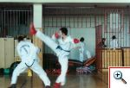
Vánoční pohár Moravia Taekwon-Do Academie, Třebíč 4. prosince 1992
2.místo Jan Tuček Tul
3.místo Petr Klaudinger Matsogi
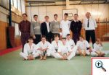Velikonoční pohár Academie Kerberos, Praha 9. - 10. dubna 1994
1.místo Petr Klaudinger Matsogi
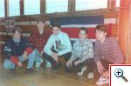Jarní pohár města Znojma 18.-19.března 1995
- bez výsledkového umístění
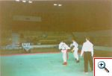Třeboňská růže 3.června 1995
- bez výsledkového umístění
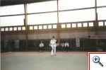
Mistrovství ČR žáků, Praha 24. - 25. června 1995
1.místo Jan Tuček Matsogi
1.místo Tomáš Sedláček Matsogi
1.místo Pavel Lukeš T-Ki
2.místo Jan Tuček Tul
2.místo Pavel Lukeš Matsogi
2.místo Martina Stehlíková Matsogi
3.místo Bára Hlávková Matsogi
4.místo Tereza Dlouhá Matsogi
4.místo Martina Stehlíková Matsogi
4.místo Pavel Lukeš Wirok
4.místo Jan Tuček T-Ki
4.místo v celkovém umístnění ČR
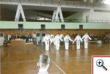
Národní liga týmů I.kolo, Frýdek-Místek 15. listopadu 1995
3.místo Tým Tul
3.místo Tým Matsogi

Výsledky ze soutěží a turnajů 1996 - 1997

Napsal František Macek | 19. leden 2008 | Aktualizováno 11. únor 2008
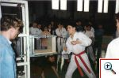Mistrovství ČR seniorů, Praha 24. února 1996
2.místo Petr Klaudinger Matsogi
4.místo Michal Přibil Wirok
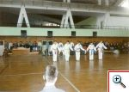Národní liga týmů II. kolo, Třebíč 22. března 1996
3.místo Tým Tul 3.místo Tým Matsogi
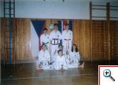Letní pohár Frýdek-Místek, 1. června 1996
2.místo Roman Kališ Matsogi
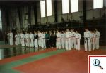Mistrovství ČR seniorů, Praha 2. - 3. března 1996
2.místo Michal Přibil Wirok
3.místo Michal Přibil Matsogi
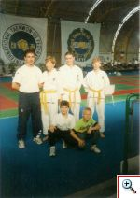I. otevřené mistrovství Itálie, Riccione od 4 - 5. října 1997
- bez výsledkového umístění
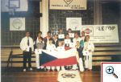II. otevřené mistrovství Slovenska, Košice 25. října 1997
2.místo Igor Král Matsogi
2.místo Leoš Šipek Matsogi
3.místo Lukáš Břínek Matsogi
3.místo Luboš Brabec Matsogi
4.místo Martin Šipek Matsogi
4.místo Tomáš Taufer Matsogi
Výsledky ze soutěží a turnajů 1998 - 1999

Napsal František Macek | 13. prosinec 1999 | Aktualizováno 30. červen 2009
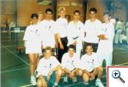II. otevřené mistrovství Holandska, Zuibroek 20 - 21. června 1998
4.-6.místo Václav Adamec Matsogi
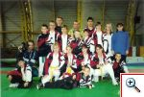II. otevřené mistrovství Itálie, Riccione 23 - 25. října 1998
1.místo Lenka Novotná Tul
2.místo Michaela Kolářová Tul
3.místo Jarmila Pesauová Tul
4.místo Květuše Sobotková Tul
4.místo Tul Jakub Homolka
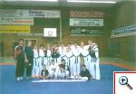IV. otevřené mistrovství Německa, Lünen 12 - 13. června 1999
1.místo Pavel Salášek Tul
1.místo Květuše Sobotková Tul
1.místo Petr Oulehla Matsogi
2.místo Michaela Kolářová Matsogi
2.místo Martin Švejcar Tul
2.místo Martin Švejcar Matsogi
2.místo Jarmila Pesauová Matsogi
2.místo Jakub Homolka Matsogi
2.místo Lenka Novotná Tul
3.místo Jiří Lang Tul
3.místo Petr Vojáček Tul
3.místo Jakub Homolka Tul
3.místo Petr Vojáček Matsogi
3.místo Jarmila Pesauová Tul
3.místo Michaela Kolářová Tul
3.místo Jiří Lang Matsogi
4.místo Tomáš Taufer Tul
4.místo Martin Šipek Tul
Nejúspěšnější juniorská výprava
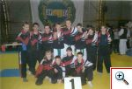III. otevřené mistrovství Itálie, Riccione 13. - 14. listopadu 1999
1.místo Pavel Salášek Tul
3.místo Lenka Novotná Tul
3.místo Petr Vojáček Matsogi
4.místo Květuše Sobotková Tul
4.místo Michaela Kolářová Tul
4.místo Martin Švejcar Tul
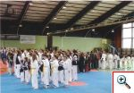Regionální soutěž Moravy a Slezska, Frýdek-Místek ,27. listopadu 1999
2.místo Leoš Šipek Matsogi
3.místo Leoš Šipek Tul
3.místo Ondřej Hubený Tul
3.místo Tomáš Hubený Matsogi
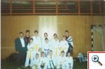V. velká cena OPEL Německa, Bochum 12. prosince 1999
1.místo Zuzana Kalašová Tul
1.místo Zuzana Kalašová Matsogi
1.místo Martin Páleník Tul
1.místo Petra Lukšová Matsogi
2.místo Veronika Krulová Tul
2.místo Veronika Krulová Matsogi
2.místo Petr Váka Matsogi
2.místo Miroslav Šabacký Tul
2.místo Tomáš Hubený Tul
3.místo Ondřej Hubený Matsogi
3. nejúspěšnější juniorská výprava
Výsledky ze soutěží a turnajů 2000 - 2001

Napsal František Macek | 08. prosinec 2001 | Aktualizováno 30. červen 2009
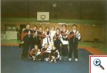V. otevřené mistrovství Německa, Dortmund 4. - 5. března 2000
1.místo Tomáš Taufer Tul
2.místo Pavel Salášek Tul
3.místo Veronika Krulová Tul
3.místo Pavel Salášek Matsogi
3.místo Martin Páleník Matsogi
3.místo Zuzana Kalašová Matsogi
3.místo Martin Švejcar Matsogi
4.místo Květuše Sobotková Tul
4.místo Martin Švejcar Tul
4.místo Petra Lukšová Tul
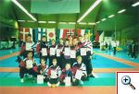I. Viking Cap 2000 Švédsko, Skövde 1. - 2. dubna 2000
3.místo Matrin Páleník Tul
3.místo Pavel Salášek Matsogi
3.místo Martin Páleník Matsogi
3.místo Zuzana Kalašová Matsogi
4.místo Lenka Novotná Tul
4.místo Martin Švejcar Tul
4.místo Michaela Kolářová Tul
4.místo Květuše Sobotková Matsogi
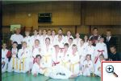I. otevřené mistrovství Rakouska, Wien 28. května 2000
1.místo Dušan Koc Tul
1.místo Jakub Tůma Tul
1.místo Martin Páleník Tul
1.místo Michaela Kolářová Tul
1.místo Veronika Krulová Tul
1.místo Martin Švabovský Matsogi
2.místo Lenka Rožnovská Tul
2.místo Květuše Sobotková Tul
2.místo Zuzana Kalašová Tul
2.místo Tomáš Taufer Tul
2.místo Tomáš Taufer Matsogi
3.místo Eva Dechetová Tul
3.místo Lenka Novotná Matsogi
3.místo Petra Lukšová Tul
Nejúspěšnější juniorská výprava
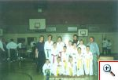VI. velká cena OPEL Německa, Bochum 17. září 2000
1.místo Martin Páleník Tul
1.místo Jiří Kuřitka Tul
2.místo Martin Páleník Matsogi
2.místo Tomáš Homola Matsogi
2.místo Petr Váka Matsogi
3.místo Miroslav Šabacký Tul
3.místo Miroslav Šabacký Matsogi
3.místo Aleš Diviš Matsogi
3.místo Libor Kalaš Matsogi
3.místo Martin Švejcar Matsogi
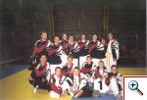IV. otevřené mistrovství Itálie, Riccione 14. - 15. října 2000
1.místo Martin Páleník Tul
1.místo Veronika Krulová Matsogi
2.místo Eva Dechetová Tul
2.místo Květuše Sobotková Tul
2.místo Pavel Salášek Tul
2.místo Martin Páleník Matsogi
3.místo Michaela Kolářová Tul
3.místo Michaela Kolářová Matsogi
3.místo Igor Král Matsogi
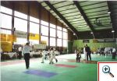Mikulášský pohár, Frýdek-Místek 2. prosince 2000
1.místo Milena Lužová Tul
2.místo Martin Šipek Tul
2.místo Eva Dechetová Tul
2.místo Miroslav Šabacký Matsogi
3.místo Zuzana Kalašová Tu.
3.místo Lenka Novotná Tul
3.místo Michaela Kolářová Tul
3.místo Jana Stehlíková Tul
3.místo Sylva Šabacká Tul
3.místo Veronika Krulová Tul
3.místo Libor Kalaš Matsogi
3.místo Veronika Krulová Matsogi
3.místo Michaela Kolářová Matsogi
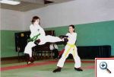Pohár Akademie Kerberos, Praha 24. - 25. února 2001
1.místo Petr Svoboda Tul
1.místo Martin Švabovský Matsogi
2.místo Ondřej Hubený Tul
2.místo Martin Švabovský Tul
2.místo Zuzana Kalašová Matsogi
2.místo Jiří Kuřitka Matsogi
2.místo Petr Svoboda Matsogi
3.místo Michaela Kolářová Tul
3.místo Martin Šipek Tul
3.místo Tomáš Hubený Tul
3.místo Veronika Krulová Tul
3.místo Michaela Kolářová Matsogi
3.místo Lenka Novotná Matsogi.
3.místo Veronika Krulová Matsogi
3.místo Tomáš Homola Matsogi
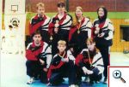VI. .otevřené mistrovství Německa, Dortmund 3. - 4. března 2001
1.místo Martin Páleník Matsogi
2.místo Milena Lužová Tul
3.místo Petra Lukšová Tul
3.místo Jiří Kuřitka Matsogi
3.místo Zuzana Kalašová Matsogi
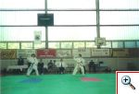I. Morava open Hlučín, 23. března 2001
2.místo Tomáš Hubený Tul
3.místo Viačeslav Vinogradov Tul
3.místo Ondřej Hubený Tul
3.místo Magda Machovcová Tul
3.místo Martin Šipek Tul
3.místo Zuzana Nevěčná Tul
3.místo Miroslav Lepka Tul
3.místo Jaroslav Luža Tul
3.místo Petr Váka Tul
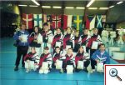
II. Viking Cup 2000 Švédsko, Skövde 31. března - 1. dubna 2001
2.místo Martin Páleník Matsogi
3.místo Milena Lužová Matsogi
3.místo Milena Lužová Tul
4.místo Martin Švabovský Matsogi
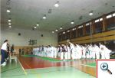Brno open, 28. dubna 2001
2.místo Jiří Kuřitka Matsogi
3.místo Tomáš Taufer Tul
3.místo Petra Lukšová Tul
3.místo Petr Svoboda Tul
3.místo Ondřej Hrůza Tul
3.místo Miroslav Šabacký Matsogi
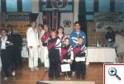III. otevřené mistrovství Slovenska, Prešov 12.května 2001
1.místo Zuzana Kalašová Matsogi
4.místo Miroslav Šabatský Matsogi
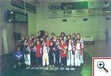Pohár nejlepších škol, Frýdek-Místek 1. prosince 2001
1.místo Viačeslav Vinogradov Tul
2.místo Zuzana Kalašová Tul
2.místo Magda Machovcová Matsogi
2.místo Zuzana Kalašová Matsogi
3.místo Zuzana Nevěčná Tul
3.místo Martin Švabovský Tul
3.místo Eva Dechetová Tul
3.místo Lenka Novotná Matsogi
3.místo Jaroslav Luža Matsogi
3.místo Jiří Kuřitka Matsogi
3.místo Jiří Kuřitka T-Ki
Výsledky ze soutěží a turnajů 2002 - 2003

Napsal František Macek | 20. prosinec 2003 | Aktualizováno 30. červen 2009
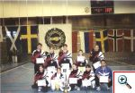III. Viking Cup 2002 Švédsko, Skövde 6. - 7. dubna 2002
1.místo Viačeslav Vinogradov Tul
3.místo Zuzana Kalšová Matsogi
3.místo Josef Melán Matsogi
4.místo Martin Švabovský Matsogi
Nejúspěšnější juniorský závodník turnaje Viačeslav Vinogradov
Mistrovství Moravy, Frýdek-Místek 18. - 19. dubna 2002
2.místo Josef Melán Tul
2.místo Jiří Dospíšil Tul
2.místo Zuzana Kalašová Wirok
3.místo Zuzana Kalašová Tul
3.místo Magda Machovcová Tul
3.místo Tomáš Homola Tul
3.místo Martin Švabovský Matsogi
3.místo Miroslav Šabacký Matsogi
3.místo Tomáš Taufer Matsogi
3.místo Magda Machovcová T-Ki
3.místo Tomáš Homola T-Ki
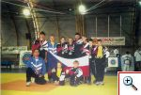V. otevřené mistrovství Itálie, Riccione 1.- 2. června 2002
1.místo Petr Svoboda Tul
1.místo Lenka Novotná Tul
1.místo Magda Machovcová Tul
2.místo Viačeslav Vinogradov Tul
2.místo Michaela Kolářová Tul
2.místo Josef Malán Matsogi
3.místo Zuzana Kalašová Matsogi
3.místo Vladimír Zítka Tul
3.místo Vladimír Zítka Tul
3.místo Michaela Kolářová Matsogi
3.místo Viačeslav Vinogradov Matsogi
3.místo Martin Šipek Matsogi
Nejúspěšnější juniorská výprava
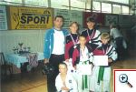Mistrovství Moravy, Hlučín 14. - 16. června 2002
1.místo Viačeslav Vinogradov Tul
1.místo Tomáš Homola Tul
2.místo Petr Svoboda Tul
2.místo Zuzana Kalšová Tul
2.místo Zuzana Kalšová Wirok
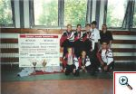I. mezinárodní pohár Slovenska, Košice 22. - 23. června 2002
1.místo Zuzana Kalašová Tul
1.místo Lenka Novotná Tul
1.místo Tomáš Homola Tul
1.místo Josef Melán Tul
1.místo Zuzana Kalašová Matsogi tým
1.místo Tomáš Homola Matsogi tým
1.místo Josef Melán Matsogi tým
1.místo Zuzana Kalašová Matsogi
1.místo Josef Melán Matsogi
2.místo Josef Melán Tul
2.místo Květuše Sobotková Tul
2.místo Tomáš Homola Tul
2.místo Květuše Sobotková Tul
2.místo Lenka Novotná Matsogi
2.místo Tomáš Homola Matsogi
3.místo Zuzana Kalašová Tul
3.místo Lenka Novotná Tul
Nejúspěšnější juniorská výprava
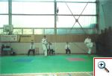II. Morava open Hlučín, 26. října 2002
2.místo Josef MelánTul
2.místo Zuzana Kalašová Matsogi
3.místo Magda Machovcová Tul
3.místo Viačeslav Vinogradov Tul
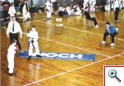IV. Vánoční šampionát, České Budějovice, 7. prosince 2002
3.místo Josef Melán Matsogi
3.místo Martin Švabovský Matsogi
4.místo Tomáš Homola Matsogi
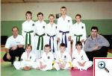Pohár školy Pedagog, České Budějovice 1. března 2003
1.místo Josef Melán Matsogi
1.místo Jaroslav Svoboda Matsogi
2.místo Magda Machovcová Matsogi
3.místo Jan Svoboda Tul.
3.místo Hana Kováčová Tul
3.místo Josef Melán Tul
4.místo Štefan Kováč Tul
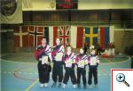IV. Viking Cup 2003 Švédsko, Skövde 22, - 23. března 2003
- bez výsledkového umístění
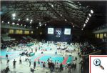XIII. Mistrovství Světa, Waršawa 11. - 15. června 2003
Členka České státní reprezentace v disciplínách Matsogi a Wirok
Zuzana Kalašová
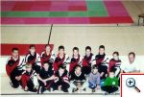II. Czech open, Třeboň 11. - 12. října 2003
2.místo Magda Machovcová Tul
2.místo Magda Machovcová Matsogi
3.místo Josef Melán Matsogi
3.místo Luboš Petera Matsogi
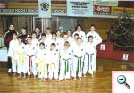V. Vánoční šampionát, České Budějovice 13. prosince 2003
1.místo Magda Machovcová Matsogi
2.místo Linda Březinová Tul
3.místo Tomáš Taufer Tul
3.místo Anna Marie Drozdová Tul
3.místo Josef Melán Tul
3.místo Jaroslav Svoboda Tul
Výsledky ze soutěží a turnajů 2004 - 2005

Napsal František Macek | 21. prosinec 2005 | Aktualizováno 30. červen 2009
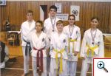II. kolo ČNUT, Brandýs nad Labem 15. února 2004
1.místo Anna Marie Drozdová Tul
1.místo Tomáš Taufer Matsogi
2.místo Tomáš Taufer Tul
3.místo Linda Březinová Tul
3.místo Tomáš Homola Matsogi
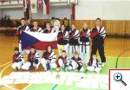II. mezinárodní pohár Slovenska, Košice 28.-29. února 2004
1.místo Květuše Sobotková Tul
1.místo Radek Loucký Tul
1.místo Magda Machovcová Tul
1.místo Jan Svoboda Tul
1.místo Tomáš Taufer Tul
1.místo Martin Švabovský Tul tým
1.místo Tomáš Taufer Tul tým
1.místo Jan Svoboda Tul tým
1.místo Radek Loucký Tul tým
1.místo Josef Melán Tul tým
1.místo Květuše Sobotková Tul tým
1.místo Michaela Kolářová Tul tým
1.místo Magda Machovcová Tul tým
1.místo Hana Kováčová Tul tým
1.místo Anna Marie Drozdová Tul tým
1.místo Michaela Kolářová Matsogi
1.místo Magda Machovcová Matsogi
1.místo Tomáš Taufer Matsogi
1.místo Jan Svoboda Matsogi
1.místo Hana Kováčová Matsogi
2.místo Anna Marie Drozdová Tul
2.místo Hana Kováčová Tul
2.místo Josef Melán Tul
2.místo Jan Svoboda Tul tým
2.místo Jaroslav Svoboda Tul tým
2.místo Štefan Kováč Tul tým
2.místo Hana Kováčová Tul tým
2.místo Anna Marie Drozdová Tul tým
2.místo Martin Švabovský Tul
2.místo Květuše Sobotková Matsogi
2.místo Radek Loucký Matsogi
2.místo Martin Švabovský Matsogi
2.místo Josef Melán Matsogi
2.místo Jaroslav Svoboda Matsogi
2.místo Tomáš Taufer Matsogi tým
2.místo Martin Švabovský Matsogi tým
2.místo Josef Melán Matsogi tým
2.místo Radek Loucký Matsogi tým
2.místo Magda Machovcová Matsogi tým
2.místo Hana Kováčová Matsogi tým
3.místo Michaela Kolářová Tul
3.místo Jaroslav Svoboda Tul
3.místo Anna Marie Drozdová Matsogi
3.místo Štefan Kováč Matsogi
Nejúspěšnější juniorská a seniorská výprava
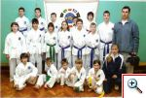VII. pohár školy Pedagog dětí a mládeže, České Budějovice 28. 3. 2004
1.místo Magda Machovcová Matsogi
1.místo Jan Svoboda Tul
1.místo Gabriela Lukšíková Tul
2.místo Magda Machovcová Tul
2.místo Stanislav Kurdík Matsogi
3 .místo Hana Kováčová Matsogi
3.místo Josef Melán Tul
3.místo Josef Melán Matsogi
3.místo Martin Ondříšek Tul
3.místo Jaroslav Svoboda Tul
3.místo Šárka Opavová Matsogi
3.místo Ondřej Lukšík Tul
nejúspěšnější žákovská závodnice turnaje Magda Machovcová
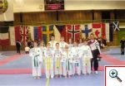V. Viking Cup 2004 Švédsko, Skövde 3 - 4. dubna 2004
1.místo Magda Machovcová Tul
2.místo Tomáš Taufer Tul
2.místo Jan Svoboda Tul
2.místo Linda Březinová Tul
2.místo Linda Březinová Matsogi
3.místo Josef Melán Matsogi
3.místo Jan Ondříšek Matsogi
4.místo Tomáš Homola Tul
4.místo Josef Melán Tul
4.místo Martin Ondříšek Tul
4.místo Jiří Dospíšil Tul
4.místo Anna Marie Drozdová Matsogi
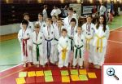I. oblastní soutěž Jižní Moravy, Brno 18. 4. 2004
1.místo Magda Machovcová Tul
1.místo Jan Svoboda Tul
1.místo Josef Melán Tul
1.místo Josef Melán Matsogi
2.místo Magda Machovcová T-Ki
2.místo Jiří Dospíšil Tul
2.místo Jan Ondříšek Matsogi
3.místo Linda Březinová Wirok
3.místo Linda Březinová Tul
3.místo Hana Kováčová Tul
3.místo Štefan Kováč Tul
3.místo Martin Ondříšek Tul
3.místo Jaroslav Svoboda Tul
3.místo Antonín Belháč Tul
3.místo Linda Březinová Matsogi
3.místo Hana Kováčová Matsogi
3.místo Jiří Dospíšil Matsogi
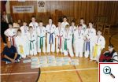III. kolo ČNUT, Brandýs nad Labem 1. 5. 2004
1.místo Magda Machovcová Tul
1.místo Josef Melán Tul
1.místo Jan Svoboda Tul
1.místo Hana Kováčová Tul
1.místo Leona Dočekalová Tul
1.místo Pavel Fučík Tul
1.místo Magda Machovcová Matsogi
2.místo Štefan Kováč Tul
2.místo Tomáš Homola Tul
2.místo Jaroslav Svoboda Tul
2.místo Jakub Herzig Tul
2.místo Tomáš Homola Matsogi
2.místo Josef Melán Matsogi
2.místo Jan Svoboda Matsogi
2.místo Hana Kováčová Matsogi
2.místo Leona Dočekalová Matsogi
2.místo Pavel Fučík Matsogi
3.místo Denisa Baťová Tul
3.místo Jiří Dospíšil Tul
3.místo Jakub Herzig Matsogi
3.místo Štefan Kováč ml. Matsogi
nejúspěšnější žákovská závodnice turnaje Magda Machovcová
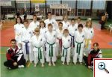Mistrovství Moravy juniorů, seniorů a žáků, Frýdek-Místek 21.-22. 5. 2004
2.místo Jan Svoboda Tul
2.místo Květuše Sobotková Wirok
2.místo Magda Machovcová T-Ki
3.místo Květuše Sobotková Tul
3.místo Tomáš Taufer Tul
3.místo Květuše Sobotková T-Ki
3.místo Hana Kováčová Tul
3.místo Linda Březinová Tul
3.místo Anna Marie Drozdová Tul
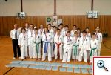IV. kolo ČNUT, Brandýs nad Labem 26. 6. 2004
1.místo Magda Machovcová Tul
1.místo Josef Melán Tul
1.místo Tomáš Homola Tul
1.místo Hana Kováčová Tul
1.místo Štefan Kováč st. Tul
1.místo Ondřej Lukšík Tul
1.místo Gabriela Lukšíková Tul
1.místo Magda Machovcová Matsogi
1.místo Josef Melán Matsogi
1.místo Pavel Fučík Matsogi
2.místo Květuše Sobotková Tul
2.místo Martin Švabovský Tul
2.místo Jaroslav Svoboda Tul
2.místo Jiří Dospíšil Tul
2.místo Linda Březinová Tul
2.místo Leona Dočekalová Tul
2.místo Pavel Fučík Tul
2.místo Jan Svoboda Matsogi
2.místo Jaroslav Svoboda Matsogi
2.místo Leona Dočekalová Matsogi
2.místo Linda Březinová Matsogi
3.místo Jan Svoboda Tul
3.místo Jiří Malý Tul
3.místo Ivana Mlčková Tul
3.místo Anna Marie Drozdová Tul
3.místo Květuše Sobotková Matsogi
3.místo Martin Švabovský Matsogi
3.místo Tomáš Homola Matsogi
3.místo Jiří Dospíšil Matsogi
3.místo Hana Kováčová Matsogi
nejúspěšnější žákovská závodnice turnaje Magda Machovcová
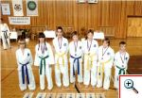I. kolo ČNUT, Brandýs nad Labem 9. 10. 2004
1.místo Hana Kováčová Tul
2.místo Pavel Fučík Tul
2.místo Libor Šula Matsogi
3.místo Štefan Kováč ml. Tul
3.místo Leona Dočekalová Tul
3.místo Jaroslav Svoboda Tul
3.místo Hana Kováčová Matsogi
3.místo Pavel Fučík Matsogi
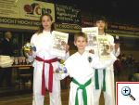VI. Vánoční šampionát, České Budějovice 4. 12. 2004
3.místo Magda Machovcová Tul
3.místo Hana Kováčová Matsogi
3.místo Magda Machovcová Matsogi
3.místo Vladimír Belháč Matsogi
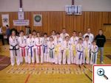II. kolo ČNUT, Brandýs nad Labem 26. 2. 2005
1.místo Hana Kováčová Tul
1.místo Květuše Sobotková Tul
1.místo Gabriela Lukšíková Tul
1.místo Radek Loucký Tul
1.místo Ondřej Lukšík Matsogi
1.místo Leona Dočekalová Matsogi
2.místo Josef Melán Tul
2.místo Anna Marie Drozdová Tul
2.místo Vladimír Belháč Tul
2.místo Jaroslav Svoboda Tul
2.místo Magda Machovcová Tul
2.místo Denisa Baťová Tul
2.místo Štefan Kováč ml. Matsogi
2.místo Květuše Sobotková Matsogi
2.místo Radek Loucký Matsogi
2.místo Josef Melán Matsogi
2.místo Jiří Dospíšil Matsogi
2.místo Hana Kováčová Matsogi
2.místo Magda Machovcová Matsogi
3.místo Libor Šula Tul
3.místo Leona Dočekalová Tul
3.místo Linda Březinová Tul
3.místo Jiří Dospíšil Tul
3.místo Štefan Kováč st. Tul
3.místo Gabriela Lukšíková Matsogi
3.místo Linda Březinová Matsogi
3.místo Vladimír Belháč Matsogi
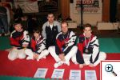III. mezinárodní pohár Slovenska, Prešov 13. března 2005
1.místo Štefan Kováč Tul
1.místo Hana Kováčová Tul
1.místo Martin Švabovský Tul
3.místo Martin Švabovský Matsogi
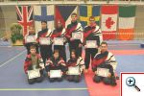VI. Viking Cup 2005 Švédsko, Skövde 19 - 20. března 2005
1.místo Tomáš Homola Tul
2.místo Květuše Sobotková Tul
2.místo Josef Melán Matsogi
4.místo Tomáš Taufer Tul
4.místo Magda Machovcová Tul
4.místo Josef Melán Matsogi
4.místo Leona Dočekalová Tul
4.místo Tomáš Taufer Matsogi
4.místo Květuše Sobotková Matsogi
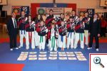Mezinárodní Best of Best Říčany 9. 4. 2005
1.místo Leona Dočekalová Tul
1.místo Hana Kováčová Tul
1.místo Květuše Sobotková Tul
1.místo Leona Dočekalová Hard styl Tul
1.místo Květuše Sobotková Matsogi
1.místo Leona Dočekalová Matsogi
1.místo Magda Machovcová Matsogi
2.místo Denisa Baťová Tul
2.místo Vladimír Belháč Tul
2.místo Denisa Baťová Hard styl Tul
2.místo Linda Březinová Hard styl Tul
3.místo Magda Machovcová Tul
3.místo Linda Březinová Tul
3.místo Anna Marie Drozdová Tul
3.místo Štefan Kováč Tul
3.místo Květuše Sobotková Hard styl Tul
3.místo Tomáš Taufer Hard styl Tul
3.místo Hana Kováčová Hard styl Tul
3.místo Linda Březinová Matsogi
3.místo Tomáš Taufer Matsogi
3.místo Hana Kováčová Matsogi
3.místo Jiří Malý Matsogi
3.místo Štefan Kováč ml. Matsogi
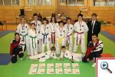1. šampionát mládeže a pohár města Frýdek-Místek 16. 4. 2005
1.místo Magda Machovcová Matsogi
1.místo Hana Kováčová Matsogi
1.místo Josef Melán Matsogi
2.místo Tomáš Homola Tul
2.místo Linda Březinová Tul
2.místo Leona Dočekalová Matsogi
2.místo Linda Březinová Matsogi
2.místo Jiří Dospíšil Matsogi
3.místo Tomáš Homola Matsogi
3.místo Vladimír Belháč Matsogi
3.místo Štefan Kováč ml. Matsogi
3.místo Jiří Dospíšil Tul
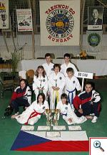III. otevřený Evropský turnaj Maďarska, Hatvan 30. dubna 2005
1.místo Magda Machovcová Matsogi
1.místo Hana Kováčová Matsogi
2.místo Leona Dočekalová Tul
3.místo Magda Machovcová Tul
3.místo Denisa Baťová Tul
4.místo Leona Dočekalová Matsogi
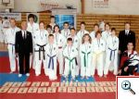IV. kolo ČNUT Říčany 18. 6. 2005
1.místo Hana Kováčová Tul
1.místo Vladimír Belháč Tul
1.místo Libor Šula Tul
1.místo Magda Machovcová Tul
1.místo Josef Melán Tul
1.místo Tomáš Homola Tul
1.místo Štefan Kováč Tul
1.místo Denisa Baťová Tul
1.místo Josef Melán Matsogi
1.místo Štefan Kováč ml. Matsogi
1.místo Magda Machovcová Matsogi
1.místo Tomáš Homola Matsogi
1.místo Leona Dočekalová Matsogi
2.místo Květuše Sobotková Tul
2.místo Leona Dočekalová Tul
2.místo Pavel Fučík Tul
2.místo Lucie Loucká Tul
2.místo Ondřej Novotný Tul.
2.místo Květuše Sobotková Matsogi
2.místo Pavel Fučík Matsogi
3.místo Štefan Kováč ml. Tul
3.místo Jiří Malý Tul
3.místo Vladimír Belháč Matsogi
3.místo Hana Kováčová Matsogi
3.místo Libor Šula Matsogi
3.místo Jiří Malý Matsogi
nejúspěšnější juniorská závodnice turnaje Magda Machovcová
nejúspěšnější juniorský závodník turnaje Josef Melán
2.místo v celkovém umístnění v ČR
Mistryně republiky 2005 Hana Kováčová a Leona Dočekalová
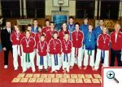I. kolo ČNUT Mladá Boleslav 5. 11. 2005
1.místo Květuše Sobotková Tul
1.místo Hana Kováčová Tul
1.místo Linda Březinová Tul
1.místo Magda Machovcová Tul
1.místo Leona Dočekalová Tul
1.místo Martin Švabovský Matsogi
1.místo Magda Machovcová Matsogi
1.místo Leona Dočekalová Matsogi
2.místo Pavel Fučík Tul
2.místo Denisa Baťová Tul
2.místo Josef Melán Tul
2.místo Martin Švabovský Tul
2.místo Vladimír Belháč Tul
2.místo Květuše Sobotková Matsogi
2.místo Štefan Kováč ml. Matsogi
2.místo Tomáš Taufer Matsogi
3.místo Libor Šula Tul
3.místo Tomáš Taufer Tul
3.místo Štefan Kováč ml. Tul
3.místo Jiří Dospíšil Tul
3.místo Vladimír Belháč Matsogi
3.místo Josef Melán Matsogi
3.místo Hana Kováčová Matsogi
nejúspěšnější juniorská závodnice turnaje Magda Machovcová
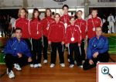VIII. otevřené mistrovství Itálie, Terracina 11. - 13. 11. 2005
1.místo Denisa Baťová Tul
1.místo Josef Melán Tul
2.místo Magda Machovcová Tul
2.místo Jaroslav Svoboda Tul
3.místo Tomáš Homola Tul
3.místo Hana Kováčová Tul
3 .místo Josef Melán Matsogi
3.místo Magda Machovcová Matsogi
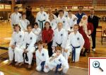VII. Vánoční šampionát, České Budějovice 10. 12. 2005
1.místo Leona Dočekalová Tul
2.místo Magda Machovcová Tul
2.místo Štefan Kováč Tul
2.místo Tomáš Homola Tul
2.místo Jiří Dospíšil Matsogi
2.místo Martin Švabovský Matsogi
2.místo Vladimír Belháč Matsogi
3.místo Jiří Dospíšil Tul
3.místo Květuše Sobotková Tul
3.místo Josef Melán Matsogi
3.místo Leona Dočekalová Matsogi
3.místo Květuše Sobotková Matsogi
Výsledky ze soutěží a turnajů 2006 - 2007

Napsal František Macek | 19. prosinec 2007 | Aktualizováno 31. prosinec 2009
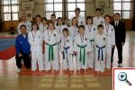II. kolo ČNUT, Mladá Boleslav 16. 2. 2006
1.místo Magda Machovcová Tul
1.místo Štefan Kováč Tul
1.místo Vladimír Belháč Tul
1.místo Linda Březinová Tul
1.místo Leona Dočekalová Tul
1.místo Jana Pastyříková Tul
1.místo Magda Machovcová Matsogi
1.místo Martin Švabovský Matsogi
1.místo Josef Melán Matsogi
1.místo Štefan Kováč ml. Matsogi
2.místo Jiří Herzig Tul
2.místo Hana Kováčová Tul
2.místo Petra Nováková Tul
2.místo Martin Švabovský Tul
2.místo Josef Melán Tul
2.místo Gabriela Lukšíková Tul
2.místo Hana Kováčová Matsogi
2.místo Vladimír Belháč Matsogi
2.místo Gabriela Lukšíková Matsogi
2.místo Ondřej Novotný Tul
3.místo Leona Dočekalová Matsogi
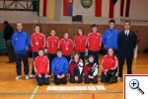IV. mezinárodní pohár Prešov Open, Slovensko 12. 3. 2006
1.místo Leona Dočekalová Tul
1.místo Josef Melán Matsogi
2.místo Magda Machovcová Tul
2.místo Leona Dočekalová Matsogi
3.místo Tomáš Homola Tul
3.místo Tomáš Taufer Tul
3.místo Jiří Dospíšil Tul
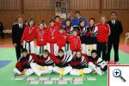2. šampionát mládeže, Frýdek-Místek 1. 4. 2006
1.místo Magda Machovcová Matsogi
1.místo Hana Kováčová Matsogi
1.místo Josef Melán Matsogi
2.místo Tomáš Homola Tul
2.místo Linda Březinová Tul
2.místo Leona Dočekalová Matsogi
2.místo Linda Březinová Matsogi
2.místo Jiří Dospíšil Matsogi
3.místo Tomáš Homola Matsogi
3.místo Vladimír Belháč Matsogi
3.místo Štefan Kováč ml. Matsogi
3.místo Jiří Dospíšil Tul
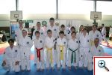IV. Best of Best, Říčany 8. 4. 2006
1.místo Václav Bůžek Tul
1.místo Jana Pastyříková Tul
1.místo Štefan Kováč st. Tul
1.místo Linda Březinová Tul
1.místo Hana Kováčová Tul
2.místo Kateřina Illková Tul
2.místo Aleš Auer Tul
2.místo Linda Březinová Matsogi
2.místo Štefan Kováč ml. Matsogi
3.místo Jiří Herzig Tul
3.místo Štefan Kováč ml. Tul
3.místo Lucie Loucká Tul
3.místo Hana Kováčová Matsogi
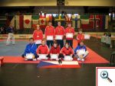VII. Viking Cup 2006 Skövde, Švédsko 8. - 9. 4. 2006
1.místo Leona Dočekalová Tul
2.místo Jaroslav Svoboda Tul
3.místo Vladimír Belháč Tul
3.místo Josef Melán Tul
3.místo Jiří Dospíšil Matsogi
4.místo Jiří Dospíšil Tul
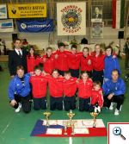IV. otevřený Evropský turnaj Maďarska, Hatvan 29. 4. 2006
1.místo Leona Dočekalová Tul
2.místo Magda Machovcová Matsogi
2.místo Vladimír Belháč Tul
2.místo Hana Kováčová Tul
2.místo Josef Melán Matsogi
4.místo Josef Melán Tul
4.místo Linda Březinová Tul
4.místo Leona Dočekalová Matsogi
4.místo Jaroslav Svoboda Matsogi
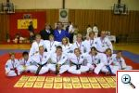IV. kolo ČNUT, Brandýs nad Labem 8. 10. 2006
1.místo Štefan Kováč st. Tul
1.místo Vladimír Belháč Tul
1.místo Leona Dočekalová Tul
1.místo Vu Huy Hoang Tul
1.místo Magda Machovcová Matsogi
1.místo Josef Melán Matsogi
1.místo Květuše Sobotková Matsogi
1.místo Štefan Kováč ml. Matsogi
1.místo Hana Kováčová Matsogi
2.místo Linda Březinová Tul
2.místo Josef Melán Tul
2.místo Magda Machovcová Tul
2.místo Štefan Kováč ml. Tul
2.místo Květuše Sobotková Tul
2.místo Štefan Kováč Matsogi
3.místo Jana Pastyříková Tul
3.místo Hana Kováčová Tul
3.místo Aleš Auer Tul
3.místo Vladimír Belháč Matsogi
3.místo Vu Huy Hoang Matsogi
3.místo Linda Březinová Matsogi
3.místo Leona Dočekalová Matsogi
3.místo Aleš Auer Matsogi
1.místo v celkovém umístnění ČR
Mistr republiky 2005 Štefan Kováč ml.
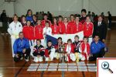II. pohár Smolenice open Trnava, Slovensko 4. 11. 2006
1.místo Štefan Kováč st. Tul
1.místo Vladimír Belháč Tul
1.místo Kateřina Illková Tul
1.místo Filip Koch Tul
1.místo Hana Kováčová Tul
1.místo Vu Huy Hoang Tul
1.místo Magda Machovcová Matsogi
1.místo Linda Březinová Matsogi
2.místo Jana Pastyříková Tul
2.místo Josef Melán Tul
2.místo Magda Machovcová Tul
2.místo Štefan Kováč ml. Tul
2.místo Aleš Auer Tul
2.místo Gabriela Lukšíková Tul
2.místo Květuše Sobotková Matsogi
2.místo Josef Melán Matsogi
2.místo Hana Kováčová Matsogi
2.místo Jiří Dospíšil Matsogi
3.místo Květuše Sobotková Tul
3.místo Jiří Dospíšil Tul
3.místo Linda Březinová Tul
3.místo Radek Padrta Tul
3.místo Aleš Auer Matsogi.
4.místo Leona Dočekalová Tul
4.místo Jaroslav Svoboda Tul
4.místo Karel Procházka Tul
4.místo Ondřej Novotný Tul
4.místo Pavel Fučík Tul
4.místo Leona Dočekalová Matsogi
4.místo Jaroslav Svoboda Matsogi
4.místo Ondřej Novotný Matsogi
5.místo Pavel Fučík Matsogi
5.místo Jiří Malý Matsogi
6.místo Jiří Malý Tul
Nejúspěšnější žákovská, juniorská a seniorská výprava
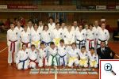VIII. vánoční šampionát, České Budějovice 9. 12. 2006
1.místo Filip Koch Tul
2.místo Vu Huy Hoang Tul
2.místo Štefan Kováč Tul
2.místo Jaroslava Večeřová Tul
2.místo Štefan Kováč ml. Matsogi
3.místo Štefan Kováč ml. Tul
3.místo Květuše Sobotková Tul
3.místo Leona Dočekalová Tul
3.místo Ondřej Novotný Tul
3.místo Denisa Baťová Tul
3.místo Aleš Auer Tul
3.místo Květuše Sobotková Matsogi
3.místo Linda Březinová Matsogi
3.místo Jiří Dospíšil Matsogi
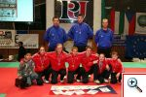V. mezinárodní pohár Prešov open, Slovensko 3. - 4. 2. 2007
1.místo Tomáš Homola Tul
2.místo Magda Machovcová Tul
2.místo Štefan Kováč ml. Tul
2.místo Josef Melán Tul
2.místo Květuše Sobotková T-Ki
2.místo Magda Machovcová Matsogi
2.místo Josef Melán Matsogi
3.místo Květuše Sobotková Tul
3.místo Vu Huy Hoang Tul
3.místo Tomáš Taufer T-Ki
3.místo Hana Kováčová Matsogi
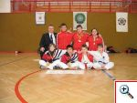Masopustní turnaj, Borovany 17. 2. 2007
1.místo Vu Huy Hoang Tul
1.místo Jaroslav Svoboda Matsogi
2.místo Jaroslav Svoboda Tul
2.místo Leona Dočekalová Tul
3.místo Vladimír Belháč Tul
3.místo Jana Pastyříková Tul
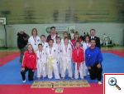II. kolo ČNUT, Pečky 18. 3. 2007
1.místo Vladimír Belháč Tul
1.místo Andrea Nesnídalová Tul
1.místo Tomáš Pigal Tul
1.místo Vladimír Belháč Matsogi
1.místo Aleš Auer T-Ki
2.místo Jan Kugler Tul
2.místo Simona Baklíková T-Ki
3.místo Simona Baklíková Tul
3.místo Dominok Chu Huu Tul
3.místo Pavel Přibyl Tul
3.místo Lenka Abesková Tul
3.místo Miloš Pigal Tul
3.místo Tomáš Svoboda Tul
3.místo Aleš Auer Matsogi
3.místo Andrea Nesnídalová T-Ki
3.místo Lenka Abesková T-Ki
nejúspěšnější žákovský závodník turnaje Vladimír Belháč
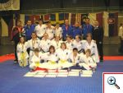VIII. Viking Cup 2007 Skövde, Švédsko 31. 3. - 1. 4. 2007
1.místo Leona Dočekalová Tul
2.místo Libor Šula Matsogi
3.místo Vu Huy Hoang Tul
3.místo Kateřina Illková Tul
3.místo Libor Šula Tul
4.místo Denisa Baťová Tul
4.místo Jana Pastyříková Tul.
4.místo Jiří Dospíšil Matsogi
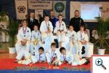V. Best of Best, Říčany 7. 4. 2007
1.místo Dominok Chu Huu Tul
1.místo Martin Ngo Xuan Tul
1.místo Štefan Kováč ml. Tul
1.místo Vladimír Belháč Hard styl Tul
1.místo Aleš Auer T-Ki
2.místo Vladimír Belháč Tul
2.místo Vojtěch Špalek Tul
2.místo Aleš Auer Matsogi
3.místo Ondřej Brabenec Tul
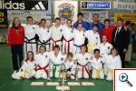V. otevřený Evropský turnaj Maďarska, Hatvan 5. 5. 2007
2.místo Hana Kováčová Tul
2.místo Vladimír Belháč Matsogi
3.místo Magda Machovcová Tul
3.místo Kateřina Illková Tul
3.místo Štefan Kováč ml. Matsogi
4.místo Jaroslav Svoboda Tul
4.místo Denisa Baťová Tul
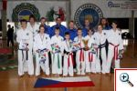IX. otevřené mistrovství Itálie, Terracina 9.-10. 6. 2007
1.místo Štefan Kováč ml.Tul
1.místo Štefan Kováč ml. Matsogi
2.místo Vladimír Belháč Tul
2.místo Magda Machovcová Tul
2.místo Leona Dočekalová Tul
3.místo Ondřej Novotný Tul
3.místo Vladimír Belháč Matsogi
4.místo Radek Padrta Tul
4.místo Denisa Baťová Tul
Nejúspěšnější žákovský závodník turnaje Štefan Kováč
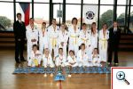Mistrovství Moravy žáků, juniorů a seniorů, Znojmo 23. 6. 2007
Škola TKD ITF So-San Znojmo
1.místo Veronika Novoměstská Tul
1.místo Filip Zatloukal Tul
1.místo Andrea Nesnídalová Tul
1.místo Andrea Nesnídalová Matsogi
1.místo Bronislav Hudeček Matsogi
1.místo Tomáš Svoboda Matsogi
1.místo Vladimír Plocr Matsogi
1.místo Vladimír Plocr Wirok
1.místo Andrea Nesnídalová Wirok
1.místo Veronika Novoměstská T-Ki
1.místo Vladimír Plocr T-Ki
1.místo Andrea Nesnídalová T-Ki
2.místo Markéta Novoměstská Tul
2.místo Andrea Nesnídalová Tul Tým
2.místo Veronika Novoměstská Tul Tým
2.místo Markéta Novoměstská Tul Tým
2.místo Josef Podaný Matsogi
2.místo Josef Hrůza Matsogi
2.místo Markéta Novoměstská Wirok
2.místo Josef Hrůza Wirok
2.místo Markéta Novoměstská T-Ki
2.místo Filip Zatloukal T-Ki
3.místo Martin Šubrt Tul
3.místo Vladimír Plocr Tul
3.místo Simona Baklíková Matsogi
3.místo Tomáš Kratochvíl Matsogi
3.místo Filip Zatloukal Matsogi
3.místo Veronika Novoměstská Wirok
3.místo Václav Nesnídal T-Ki
3.místo Josef Hrůza st. T-Ki
Nejúspěšnější seniorský závodník turnaje Vladimír Plocr
Nejúspěšnější seniorská závodnice turnaje Andrea Nesnídalová
1.místo v celkovém umístnění
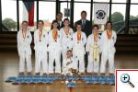Škola TKD ITF Do-San Šumná
1.místo Radka Zajacová Tul
1.místo Jan Kugler Matsogi
1.místo Ondřej Brabenec Wirok
1.místo Jana Hrubá Wirok
1.místo Klára Zajacová Wirok
1.místo Radka Zajacová T-Ki
1.místo Radka Zajacová Tul Tým
1.místo Klára Zajacová Tul Tým
1.místo Kateřina Hetflaišová Tul Tým
1.místo Jan Kugler Tul Tým
1.místo Radka Zajacová Matsogi
2.místo Jan Kugler Tul
2.místo Jana Hrubá Tul
2.místo Klára Zajacová Matsogi
2.místo Kateřina Hetflaišová Matsogi
2.místo Ondřej Brabenec Matsogi
2.místo Radka Zajacová Wirok
2.místo Jan Kugler T-Ki
2.místo Kateřina Hetflaišová T-Ki
3.místo Klára Zajacová Tul
3.místo Adam Šumpich Matsogi
3.místo Jan Šlamoun Matsogi
3.místo Jan Kugler Wirok
3.místo Kateřina Hetflaišová Wirok
3.místo Klára Zajacová T-Ki
Nejúspěšnější žákovský závodník turnaje Jan Kugler
Nejúspěšnější žákovská závodnice turnaje Radka Zajacová
Nejúspěšnější juniorská závodnice turnaje Klára Zajacová
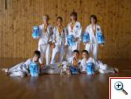Škola TKD ITF Hwa-Rang Jevišovice
1.místo Martin Ngo Xuan Tul
1.místo Tomáš Schwarz Matsogi
1.místo Jiří Němec T-Ki
2.místo Tomáš Schwarz Tul
2.místo Hana Vymazalová Tul
2.místo Ondřej Liška Matsogi
2.místo Jiří Němec Matsogi
2.místo Vojtěch Špalek Wirok
2.místo Hana Vymazalová Wirok
2.místo Hana Vymazalová T-Ki
3.místo Tereza Vymazalová Tul
3.místo Martin Ngo Xuan Tul Tým
3.místo Tomáš Schwarz Tul Tým
3.místo Tereza Vymazalová Tul Tým
3.místo Tereza Vymazalová Matsogi
3.místo Vojtěch Špalek Matsogi
3.místo Tomáš Schwarz Wirok
3.místo Tereza Vymazalová T-Ki
Nejúspěšnější juniorský závodník turnaje Tomáš Schwarz
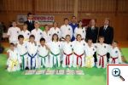3. šampionát mládeže, Frýdek-Místek 22. 9. 2007
1.místo Jiří Dospíšil Tul
1.místo Vladimír Belháč Tul
1.místo Štefan Kováč ml. Matsogi
2.místo Hana Kováčová Tul
2.místo Vladimír Belháč Matsogi
3.místo Leona Dočekalová Tul
3.místo Štefan Kováč ml.Tul
3.místo Jana Pastyříková Tul
3.místo Andrea Nesnídalová Tul
3.místo Leona Dočekalová Matsogi
3.místo Hana Kováčová Matsogi
3.místo Pavel Přibyl Matsogi
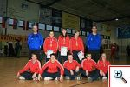I. otevřené mistrovství Polska, Ciechanow 16.-18. listopadu 2007
3.místo Magda Machovcová Tul
3.místo Hana Kováčová Tul
3.místo Leona Dočekalová Matsogi
4.místo Štefan Kováč Matsogi
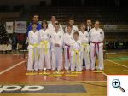IX.Vánoční šampionát školy Nayro Chagi, České Budějovice 1. 12. 2007
1.místo Leona Dočekalová Tul
2.místo Kateřina Hetflaišová Tul
3.místo Radka Zajacová Tul
3.místo Jan Kugler Tul
3.místo Tomáš Taufer Tul
3.místo Tomáš Taufer Matsogi
3.místo Tomáš Kratochvíl Matsogi
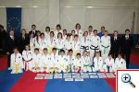III. pohár Smolenice open Slovensko, Trnava 2. prosince 2007
1.místo Magda Machovcová Tul
1.místo Magda Machovcová T-Ki
1.místo Kateřina Illková Tul
1.místo Andrea Nesnídalová Tul
1.místo Veronika Novoměstská Tul
1.místo Tomáš Schwarz Tul
2.místo Hana Kováčová Tul
2.místo Hana Kováčová Matsogi
2.místo Jana Pastyříková Tul
2.místo Miloš Pigal Tul
2.místo Klára Zajacová Tul
2.místo Jiří Němec Tul
2.místo David Šára Tul
2.místo Jiří Malý T-Ki
3.místo Markéta Novoměstská Tul
3.místo Tomáš Svoboda Tul
3.místo Vu Huy Hoang Tul
3.místo Denisa Baťová T-Ki
3.místo Andrea Nesnídalová T-Ki
3.místo Magda Machovcová Matsogi
3.místo Jiří Malý Matsogi
Výsledky ze soutěží a turnajů 2008 - 2009

Napsal František Macek | 10. březen 2008 | Aktualizováno 21. srpen 2010
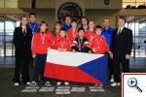I. šampionát Slovenska, Poprad 23. - 24. 2. 2008
1.místo Hana Kováčová Tul
1.místo Tomáš Taufer Tul
1.místo Vladimír Belháč Tul
2.místo Štefan Kováč Tul
3.místo Květuše Sobotková Tul
3.místo Leona Dočekalová Tul
3.místo Markéta Novoměstská Tul
3.místo Vu Huy Hoang Tul
3.místo Hana Kováčová Matsogi
3.místo Leona Dočekalová Matsogi
3.místo Květuše Sobotková T-Ki
4.místo Tomáš Taufer T-Ki
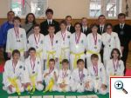1. Jarní turnaj, Čebín 22. 3. 2008
1.místo Ondřej Brabenec Tul
1.místo Radka Zajacová Tul
1.místo Klára Zajacová Tul
1.místo Tomáš Kratochvíl Tul
1.místo Pavel Zika Tul
1.místo František Mlejnek Tul
1.místo Josef Podaný Matsogi
1.místo Klára Zajacová Matsogi
2.místo Josef Podaný Tul
2.místo Jakub Pavelka Tul
2.místo Vojtěch Špalek Tul
2.místo Jan Kugler Tul
2.místo Kateřina Hetflaišová Tul
2.místo Jan Kugler Matsogi
2.místo Ondřej Brabenec Matsogi
2.místo Radka Zajacová Matsogi
2.místo Kateřina Hetflaišová Matsogi
2.místo Pavel Zika Matsogi
3.místo Viktoriya Symulyk Tul
3.místo Tomáš Schwarz Tul
3.místo David Šára Tul
3.místo Martin Ngo Xuan Tul
3.místo Martin Ngo Xuan Matsogi
3.místo Tomáš Kratochvíl Matsogi
3.místo František Mlejnek Matsogi
3.místo Tomáš Schwarz Matsogi
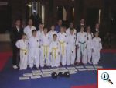Regionální soutěž západního Slovenska, Smolenice 29. 3. 2008
1.místo Kateřina Illková Tul
1.místo Kateřina Illková Tul ketegorie
1.místo František Mlejnek Tul
1.místo František Mlejnek Tul ketegorie
1.místo Sergej Vyhnánek Tul ketegorie
1.místo Jana Pastyříková T-Ki
1.místo Adam Šumpich T-Ki
1.místo Vladimír Plocr T-Ki
2.místo Martin Šubrt Tul
2.místo Václav Nesnídal Tul
2.místo Sergej Vyhnánek Tul
2.místo Denis Pereira Matheus Tul
2.místo Denis Pereira Matheus Tul ketegorie
2.místo František Mlejnek T-Ki
2.místo Tomáš Svoboda T-Ki
2.místo Tomáš Kratochvíl T-Ki
2.místo Martin Šubrt T-Ki
3.místo Jana Pastyříková Tul
3.místo Pavel Přibyl Tul
3.místo Tomáš Kratochvíl Tul
3.místo Vladimír Plocr Tul
3.místo Tomáš Svoboda Tul
3.místo Pavel Zika Tul
3.místo Viktoria Symulyk Tul
3.místo Martin Šubrt Tul ketegorie
3.místo Václav Nesnídal T-Ki
3.místo Pavel Přibyl T-Ki
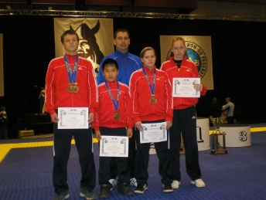IX. Viking Cup 2008 Skövde, Švédsko 12.-13. 4. 2008
3.místo Vu Huy Hoang Tul
3.místo Leona Dočekalová Tul
3.místo Jiří Dospíšil Tul
3.místo Jiří Dospíšil Matsogi
4.místo Květuše Sobotková Tul
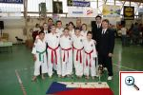VI. otevřený Evropský turnaj Maďarska, Hatvan 26. 4. 2008
1.místo Vladimír Belháč Matsogi
2.místo Štefan Kováč ml. Tul
3.místo Vladimír Belháč Tul
4.místo Leona Dočekalová Tul
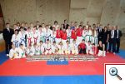I. mezinárodní otevřený turnaj, Znojmo 21. 6. 2008
Škola TKD ITF So-San Znojmo
1.místo František Mlejnek Tul
1.místo Tomáš Svoboda Tul
1.místo Vladimír Belháč Tul
1.místo Jiří Dospíšil Tul
1.místo Viktoria Symulyk Tul
1.místo Magda Machovcová Tul
1.místo Tomáš Taufer Tul
1.místo Andrea Nesnídalová Tul
1.místo Jiří Dospíšil Tul tým
1.místo Jiří Malý Tul tým
1.místo Libor Šula Tul tým
1.místo Pavel Fučík Tul tým
1.místo Jaroslav Svoboda Tul tým
1.místo Květuše Sobotková Tul tým
1.místo Magda Machovcová Tul tým
1.místo Hana Kováčová Tul tým
1.místo Leona Dočekalová Tul tým
1.místo Denisa Baťová Tul tým
1.místo Josef Hrůza ml. Matsogi
1.místo Vladimír Belháč Matsogi
1.místo Štefan Kováč Matsogi
1.místo Jaroslav Svoboda Matsogi
1.místo Jiří Dospíšil Matsogi
1.místo Kateřina Illková Matsogi
1.místo Magda Machovcová Matsogi
2.místo Pavel Zika Tul
2.místo Josef Podaný Tul
2.místo Vu Huy Hoang Tul
2.místo Štefan Kováč Tul
2.místo Hana Křivánková Tul
2.místo Martin Šubrt Tul
2.místo Jaroslav Svoboda Tul
2.místo Hana Kováčová Tul
2.místo Miloš Pigal Tul
2.místo Ondřej Novotný Tul
2.místo Květuše Sobotková Tul
2.místo Pavel Přibyl Matsogi
2.místo Hana Kováčová Matsogi
2.místo Tomáš Taufer Matsogi
2.místo Květuše Sobotková Matsogi
2.místo Jiří Dospíšil Matsogi tým
2.místo Jiří Malý Matsogi tým
2.místo Libor Šula Matsogi tým
2.místo Pavel Fučík Matsogi tým
2.místo Jaroslav Svoboda Matsogi tým
3.místo Radek Padrta Tul
3.místo Josef Novotný Tul
3.místo Jan Brück Tul
3.místo Kateřina Illková Tul
3.místo Leona Dočekalová Tul
3.místo Tomáš Kratochvíl Matsogi
3.místo Tomáš Svoboda Matsogi
3.místo Petr Kejda Matsogi
3.místo Leona Dočekalová Matsogi
3.místo Andrea Nesnídalová Matsogi
Nejúspěšnější žákovský závodník turnaje Vladimír Belháč
Nejúspěšnější juniorský závodník turnaje Jiří Dospíšil
Nejúspěšnější juniorská závodnice turnaje Magda Machovcová
1.místo v celkovém umístnění
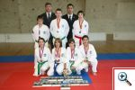Škola TKD ITF Do-San Šumná
1.místo Kateřina Hetflaišová Tul
1.místo Kateřina Hetflaišová Matsogi
2.místo Klára Zajacová Tul
2.místo Kateřina Hetflaišová Tul tým
2.místo Radka Zajacová Tul tým
2.místo Klára Zajacová Tul tým
2.místo Monika Menyjárová Tul tým
2.místo Kateřina Illková Tul tým
2.místo Ondřej Brabenec Matsogi
2.místo Radka Zajacová Matsogi
2.místo Klára Zajacová Matsogi
3.místo Jan Kugler Tul
Nejúspěšnější žákovská závodnice turnaje Kateřina Hetflaišová
5.místo v celkovém umístnění
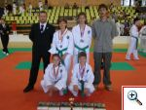Škola TKD ITF Hwa-Rang Jevišovice
1.místo Tomáš Schwarz Matsogi
2.místo Tereza Vymazalová Tul
2.místo Hana Vymazalová Tul
2.místo Tereza Vymazalová Matsogi
2.místo David Šára Matsogi
3.místo Tomáš Schwarz Tul
3.místo Tomáš Schwarz Tul tým
3.místo David Šára Tul tým
3.místo Petr Kejda Tul tým
3.místo Pavel Přibyl Tul tým
3.místo Josef Novotný Tul tým
7.místo v celkovém umístnění
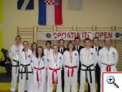III. otevřený Vánoční turnaj Chorvatska, Slavonski Brod 6. 12. 2008
Český národní tým
1.místo Štefan Kováč Tul
1.místo Jiří Dospíšil Tul
1.místo Květuše Sobotková Tul
1.místo Magda Machovcová Tul
1.místo Leona Dočekalová Tul
1.místo Magda Machovcová Matsogi
1.místo Gabriela Lukšikova Matsogi
2.místo Tomáš Taufer Tul
2.místo Denisa Baťová Tul
2.místo Květuše Sobotková Matsogi
2.místo Tomáš Taufer Matsogi
3.místo Hana Kováčová Tul
3.místo Gabriela Lukšikova Tul
3.místo Jiří Dospíšil Matsogi
3.místo Leona Dočekalová Matsogi
3.místo Denisa Baťová Matsogi
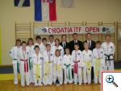Škola TKD ITF So-San Znojmo
1.místo Štefan Kováč ml. Tul
1.místo Libor Šula Tul
1.místo Veronika Novoměstská Tul
1.místo Andrea Nesnídalová Tul
1.místo Štefan Kováč ml. Matsogi
1.místo Andrea Nesnídalová Matsogi
1.místo Hana Křivánková Matsogi
2.místo Pavel Zika Tul
2.místo Markéta Novoměstská Tul
2 místo Andrea Nesnídalová Tul
2.místo Antonín Belháč Tul
2.místo Vladimír Belháč Matsogi
2.místo Pavel Zika Matsogi
3.místo Vladimír Belháč Tul
3.místo Radek Padrta Tul
3.místo František Mlejnek Tul
3.místo František Mlejnek Matsogi
3.místo Sergej Vyhnánek Matsogi
3.místo František Mlejnek Matsogi
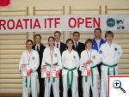Škola TKD ITF Do-San Šumná
2.místo Kateřina Hetflaišová Matsogi
2.místo Kateřina Hetflaišová Matsogi
3. místo Kateřina Hetflaišová Tul
3.místo Klára Zajacová Tul
3.místo Jan Kugler Tul
3.místo Ondřej Brabenec Matsogi
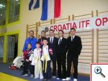Škola TKD ITF Hwa-Rang Jevišovice
1.místo Václav Bůžek Tul
2.místo Václav Bůžek Tul
3.místo Josef Srb Matsogi
3.místo Patrik Bohdálek Matsogi
1.místo v celkovém umístnění
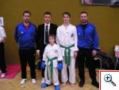II. Masopustní turnaj, Borovany 28. 2. 2009
Škola TKD ITF So-San Znojmo
2.místo Tomáš Kratochvíl Tul
Škola TKD ITF Hwa-Rang Jevišovice
3.místo Václav Bůžek Matsogi
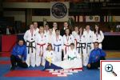VII. mezinárodní pohár Prešov open, Slovensko 14. - 15. 3. 2009
Škola TKD ITF So-San Znojmo
1.místo Magda Machovcová Tul
1.místo Štefan Kováč Tul
1.místo Vu Huy Hoang Tul
1.místo Hana Kováčová Matsogi
1.místo Leona Dočekalová Matsogi
1.místo Hana Kováčová T-Ki
2.místo Štefan Kováč ml. Tul
2.místo Květuše Sobotková Tul
2.místo Magda Machovcová Matsogi
3.místo Josef Melán Tul
3.místo Denisa Baťová Tul
3.místo Květuše Sobotková Matsogi
3.místo Denisa Baťová Matsogi
3.místo Magda Machovcová T-Ki
3.místo Magda Machovcová Wirok
4.místo Josef Melán Wirok
4.místo Libor Šula Wirok
Škola TKD ITF Hwa-Rang Jevišovice
3.místo Václav Bůžek Tul
4.místo v celkovém umístnění
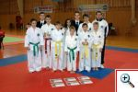5. šampionát mládeže, Frýdek-Místek 21. 3. 2009
Škola TKD ITF So-San Znojmo
1.místo Radek Padrta Tul
1.místo Jakub Kmec Tul
2.místo Viktorie Symulyk Tul
2.místo František Mlejnek Tul
3.místo Radek Padrta Matsogi
Škola TKD ITF Do-San Šumná
2.místo Jan Kugler Matsogi
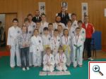2. Jarní turnaj, Čebín 21. 3. 2009
Škola TKD ITF So-San Znojmo
1.místo Hana Křivánková Tul
1.místo Tomáš Kratochvíl Tul
1.místo Luděk Nešpor Tul
1.místo Julie Komárková Tul
1.místo Marek Kolman Tul
1.místo Hana Křivánková Matsogi
2.místo Tomáš Kratochvíl Matsogi
3.místo Jakub Rajnoha Tul
3.místo Natálie Nešporová Tul
3.místo Daniel Janák Tul
Škola TKD ITF Hwa-Rang Jevišovice
1.místo Denis Dvořák Tul
1.místo Josef Srb Matsogi
2.místo Gabriela Novotná Tul
2.místo Václav Bůžek Matsogi
3.místo Josef Srb Tul
3.místo David Šára Tul
3.místo Václav Bůžek Tul
3.místo Gabriela Novotná Matsogi
3.místo Denis Dvořák Matsogi
3.místo David Šára Matsogi
Škola TKD ITF Do-San Šumná
1.místo Adam Vrška Matsogi
2.místo Jindřich Kandus Tul
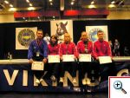X. Viking Cup 2009 Skövde, Švédsko 4.-5. 4. 2009
2.místo Leona Dočekalová Matsogi
4.místo Leona Dočekalová Tul
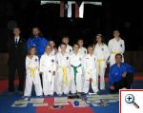Regionální soutěž západního Slovenska, Smolenice 2. 5. 2009
Škola TKD ITF So-San Znojmo
1.místo Hana Křivánková Tul
1.místo Pavel Zika Tul
1.místo Pavel Zika Matsogi
1.místo Tomáš Kratochvíl T-Ki
1.místo Pavel Zika T-Ki
1.místo Jakub Kmec T-Ki
2.místo František Mlejnek Tul
2.místo Jakub Kmec Tul
2.místo Viktorie Symulyk Matsogi
2.místo Hana Křivánková T-Ki
3.místo Viktorie Symulyk Tul
3.místo Tomáš Kratochvíl Tul
3.místo František Mlejnek Matsogi
3.místo Tomáš Kratochvíl Matsogi
3.místo Jakub Kmec Matsogi
3.místo Viktorie Symulyk T-Ki
Škola TKD ITF Hwa-Rang Jevišovice
1.místo Gabriela Novotná Tul
1.místo Gabriela Novotná T-Ki
2.místo Josef Srb Matsogi
2.místo Josef Srb T-Ki
3.místo Josef Srb Tul
3.místo Patrik Bohdálek Tul
Škola TKD ITF Do-San Šumná
2.místo Jindřich Kandus Tul
3.místo Jindřich Kandus T-Ki
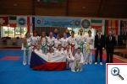III. Evropský Cup Umag, Chorvatsko 28. 5. 2009
Škola TKD ITF So-San Znojmo
1.místo Květuše Sobotková Tul
1.místo Leona Dočekalová Tul
1.místo Hana Křivánková Tul
1.místo Pavel Zika Tul
1.místo Leona Dočekalová Matsogi
1.místo Pavel Zika Matsogi
2.místo Vladimír Belháč Tul
2.místo Jakub Kmec Tul
2.místo Denisa Baťová Matsogi
2.místo Gabriela Lukšíková Matsogi
2.místo Jakub Kmec Matsogi
3.místo Denisa Baťová Tul
3.místo Radek Padrta Tul
3.místo Gabriela Lukšíková Tul
3.místo Markéta Novoměstská Tul
3.místo Veronika Novoměstská Tul
3.místo František Mlejnek Tul
3.místo Vladimír Belháč Matsogi
3.místo Radek Padrta Matsogi
3.místo Hana Křivánková Matsogi
Škola TKD ITF Hwa-Rang Jevišovice
1.místo Václav Bůžek Tul
2.místo Václav Bůžek Matsogi
2.místo Josef Srb Matsogi
Nejúspěšnější žákovský závodník turnaje Pavel Zika
Nejúspěšnější juniorská závodnice turnaje Leona Dočekalová
1.místo v celkovém umístnění
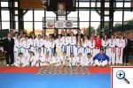II. mezinárodní otevřený turnaj, Znojmo 13. 6. 2009
Škola TKD ITF So-San Znojmo
1.místo Marek Kolman Tul
1.místo Andrea Nesnídalová Tul
1.místo Vu Huy Hoang Tul
1.místo Vladimír Belháč Tul
1.místo Leona Dočekalová Tul
1.místo Hana Kováčová Tul
1.místo Tomáš Taufer Tul
1.místo Vladimír Belháč Matsogi
1.místo Štefan Kováč ml. Matsogi
1.místo Hana Křivánková Matsogi
1.místo Hana Kováčová Matsogi
1.místo Tomáš Taufer Matsogi
2.místo Karel Procházka Tul
2.místo Jakub Kmec Tul
2.místo Gabriela Lukšíková Tul
2.místo Luděk Nešpor Tul
2.místo Markéta Novoměstská Tul
2.místo Květuše Sobotková Tul
2.místo Květuše Sobotková Tul tým
2.místo Denisa Baťová Tul tým
2.místo Ivana Mlčková Tul tým
2.místo Leona Dočekalová Tul tým
2.místo Gabriela Lukšíková Tul tým
2.místo František Mlejnek Matsogi
2.místo Tomáš Kratochvíl Matsogi
2.místo Jakub Kmec Matsogi
2.místo Andrea Nesnídalová Matsogi
2.místo Květuše Sobotková Matsogi tým
2.místo Denisa Baťová Matsogi tým
2.místo Leona Dočekalová Matsogi tým
2.místo Hana Kováčová Matsogi tým
2.místo Gabriela Lukšíková Matsogi tým
3.místo Pavel Zika Tul
3.místo Tomáš Svoboda Tul
3.místo Štefan Kováč ml. Tul
3.místo Hana Křivánková Tul
3.místo Veronika Novoměstská Tul
3.místo Jiří Dospíšil Tul
3.místo Radek Loucký Tul tým
3.místo Libor Šula Tul tým
3.místo Jiří Dospíšil Tul tým
3.místo Václav Bůžek Tul tým
3.místo Pavel Fučík Tul tým
3.místo Pavel Zika Matsogi
3.místo Tomáš Svoboda Matsogi
3.místo Martin Šubrt Matsogi
3.místo Denisa Baťová Matsogi
3.místo Leona Dočekalová Matsogi
3.místo Jiří Dospíšil Matsogi
3.místo Jiří Dospíšil Matsogi tým
3.místo Tomáš Taufer Matsogi tým
3.místo Václav Bůžek Matsogi tým
3.místo Jakub Kmec Matsogi tým
3.místo David Šára Matsogi tým
Nejúspěšnější žákovský závodník turnaje Vladimír Belháč
Nejúspěšnější juniorská závodnice turnaje Hana Kováčová
Nejúspěšnější seniorský závodník turnaje Tomáš Taufer
2.místo v celkovém umístnění
Škola TKD ITF Do-San Šumná
1.místo Radka Zajacová Matsogi
2.místo Ondřej Brabenec Tul
2.místo Kateřina Hetfaišová Tul
3.místo Kateřina Hetfaišová Matsogi
3.místo Klára Zajacová Matsogi
8.místo v celkovém umístnění
Škola TKD ITF Hwa-Rang Jevišovice
2.místo Tereza Vymazalová Tul
2.místo Václav Bůžek Tul
2.místo Tereza Vymazalová Matsogi
2.místo Václav Bůžek Matsogi
3.místo Josef Srb Matsogi
3.místo David Šára Matsogi
10.místo v celkovém umístnění
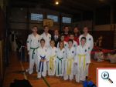Regionální soutěž západního Slovenska, Smolenice 7. 11. 2009
Škola TKD ITF So-San Znojmo
1.místo Hana Křivánková Tul
1.místo Hana Křivánková Matsogi
1.místo Vladimír Belháč Matsogi
2.místo Vladimír Belháč Tul
3.místo Tomáš Kratochvíl Tul
Škola TKD ITF Hwa-Rang Jevišovice
1.místo Václav Bůžek Tul
1.místo Denis Dvořák Matsogi
2.místo Aleš Auer Tul
2.místo Patrik Bohdálek Tul
2.místo Václav Bůžek Matsogi
2.místo Josef Srb Matsogi
2.místo Gabriela Novotná Matsogi
3.místo Josef Srb Tul
3.místo Gabriela Novotná Tul
3.místo Aleš Auer Matsogi
3.místo David Šára Matsogi
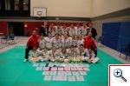German open Herne-Eickel, Německo 28. 11. 2009
Škola TKD ITF So-San Znojmo
1.místo Libor Šula Tul
1.místo Tomáš Kratochvíl Tul
1.místo Libor Šula Tul tým
1.místo Pavel Fučík Tul tým
1.místo Radek Padrta Tul tým
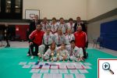1.místo Jakub Kmec Tul tým
1.místo Hana Křivánková Tul tým
1.místo Leona Dočekalová Matsogi
1.místo Vu Huy Hoang Matsogi tým
2.místo Magda Machovcová Tul
2.místo Vu Huy Hoang Tul
2.místo Jiří Dospíšil Tul tým
2.místo Radek Loucký Tul tým
2.místo Vu Huy Hoang Matsogi
2.místo Magda Machovcová Matsogi
2.místo Jakub Kmec Matsogi
2.místo Libor Šula Matsogi tým
2.místo Pavel Fučík Matsogi tým
2.místo Radek Padrta Matsogi tým
2.místo Jakub Kmec Matsogi tým
3.místo Jiří Dospíšil Tul
3.místo Jakub Kmec Tul
3.místo Květuše Sobotková Tul
3.místo Leona Dočekalová Tul
3.místo Květuše Sobotková Matsogi
3.místo Libor Šula Matsogi
3.místo Radek Padrta Matsogi
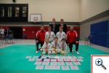Škola TKD ITF Hwa-Rang Jevišovice
1.místo Václav Bůžek Tul
1.místo Aleš Auer Tul tým
1.místo Josef Srb Tul tým
1.místo Patrik Bohdálek Tul tým
1.místo Gabriela Novotná Tul tým
1.místo Josef Srb Matsogi tým
1.místo Patrik Bohdálek Matsogi tým
2.místo Václav Bůžek Tul tým
2.místo Václav Bůžek Matsogi
2.místo Aleš Auer Matsogi tým
3.místo Patrik Bohdálek Tul
3.místo Gabriela Novotná Tul
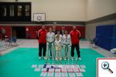Škola TKD ITF Do-San Šumná
2.místo Radka Zajacová Tul
2.místo Klára Zajacová Matsogi
3.místo Klára Zajacová Tul
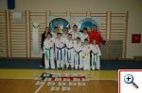IV. otevřený Vánoční turnaj Chorvatska, Slavonski Brod 19. 12. 2009
Škola TKD ITF So-San Znojmo
1.místo Hana Křivánková Tul
1.místo Libor Šula Tul
1.místo Hana Křivánková Matsogi
1.místo Libor Šula Matsogi
2.místo Jakub Kmec Tul
2.místo Jakub Rajnoha Matsogi
2.místo Radek Padrta Matsogi
2.místo František Mlejnek Matsogi
2.místo Libor Šula Hosin Sool
2.místo Radek Padrta Hosin Sool
2.místo Jakub Kmec Hosin Sool
3.místo Radek Padrta Tul
3.místo Jakub Rajnoha Tul
3.místo Tomáš Kratochvíl Tul
3.místo František Mlejnek Tul
3.místo Josef Podaný Matsogi
3.místo Jakub Kmec Matsogi
3.místo Tomáš Kratochvíl Matsogi
Nejúspěšnější žákovská závodníce turnaje Hana Křivánková
Nejúspěšnější juniorský závodník turnaje Libor Šula
Škola TKD ITF Hwa-Rang Jevišovice
1.místo Aleš Auer Tul
2.místo Aleš Auer Hosin Sool
3.místo Aleš Auer Matsogi
Škola TKD ITF Do-San Šumná
1.místo Jindřich Kandus Tul
3.místo Jindřich Randus Matsogi
4.místo v celkovém umístnění
Výsledky ze soutěží a turnajů 2010 - 2011

Napsal František Macek | 24. prosinec 2009 | Aktualizováno 14. říjen 2013
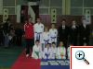Regionální soutěž západního Slovenska, Sereď 6. 2. 2010
Škola TKD ITF So-San Znojmo
1.místo Hana Křivánková Tul
1.místo Hana Křivánková Matsogi
3.místo Tomáš Kratochvíl Tul
Škola TKD ITF Hwa-Rang Jevišovice
1.místo Patrik Bohdálek Matsogi
2.místo Patrik Bohdálek Tul
2.místo David Šára Matsogi
2.místo Josef Srb T-Ki
2.místo Josef Srb Matsogi
3.místo Gabriela Novotná Tul
Škola TKD ITF Do-San Šumná
2.místo Jindřich Kandus Tul
3.místo Jindřich Kandus Matsogi
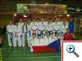II. Hammerfest open, Norsko 13. 3. 2010
Škola TKD ITF Hwa-Rang Jevišovice
1.místo Václav Bůžek Tul
1.místo Patrik Bohdálek Tul
1.místo Aleš Auer Tul
1.místo Josef Srb Tul
1.místo Patrik Bohdálek Tul tým
1.místo Gabriela Novotná Tul tým
1.místo Josef Srb Tul tým
1.místo Josef Srb T-Ki
1.místo Josef Srb T-K.
1.místo Václav Bůžek T-Ki
1.místo Václav Bůžek T-Ki
1.místo Václav Bůžek Matsogi
1.místo Aleš Auer Matsogi
1.místo Josef Srb Matsogi
1.místo Patrik Bohdálek Matsogi
1.místo Gabriela Novotná Matsogi
2.místo Gabriela Novotná Tul
Škola TKD ITF So-San Znojmo
1.místo Denisa Baťová Tul
1.místo Hana Křivánková Tul
1.místo Vu Huy Hoang Tul
1.místo Hana Křivánková Tul tým
1.místo Petr Kejda T-Ki
1.místo Vu Huy Hoang Matsogi
1.místo Hana Křivánková Matsogi
1.místo Markéta Novoměstská Matsogi
2.místo Jakub Kmec Tul
2.místo Petr Kejda Matsogi
2.místo Denisa Baťová Matsogi
2.místo Veronika Novoměstská Matsogi
2.místo Leona Dočekalová Matsogi
2.místo Libor Šula Matsogi
2.místo Jiří Abeska Matsogi
3.místo Jaroslav Svoboda Tul
3.místo Ivana Mlčková Tul
3.místo Petr Kejda Tul
3.místo Veronika Novoměstská Tul
3.místo Jiří Dospíšil Tul
3.místo Pavel Fučík Matsogi
4.místo Jakub Kmec Matsogi
4.místo Jiří Dospíšil Matsogi
4.místo Jiří Abeska Tul
4.místo Markéta Novoměstská Tul
4.místo Leona Dočekalová Tul
4.místo Libor Šula Tul
1.místo v celkovém umístnění
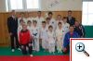3. Jarní turnaj, Čebín 20. 3. 2010
Škola TKD ITF So-San Znojmo
1.místo Tomáš Zika Tul
1.místo Tomáš Kratochvíl Matsogi
2.místo Stanislav Nguyen Tul
2.místo Lukáš Malč Tul
2.místo Jan Procházka Tul
3.místo Robert Malč Tul
3.místo Jakub Pavelka Tul
3.místo Jan Worbis Tul
3.místo Tomáš Zika Matsogi
Škola TKD ITF Do-San Šumná
1.místo Vít Kandus Tul
1.místo Jindřich Kandus Tul
3.místo Michal Kandus Tul
3.místo Jindřich Kandus Matsogi
3.místo Adam Vrška Matsogi
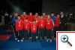šampionát Itálie, Trezzo sull’Adda Milano 27. - 28. 3. 2010
Škola TKD ITF So-San Znojmo
1.místo Hana Křivánková Tul
1.místo Jaroslav Svoboda Tul
1.místo Libor Šula Tul
1.místo Hana Křivánková Matsogi
1.místo Libor Šula Matsogi
2.místo Vu Huy Hoang Tul
2.místo Vladimír Belháč Tul
2.místo Vladimír Belháč Matsogi
2.místo Leona Dočekalová Matsogi
3.místo Leona Dočekalová Tul
3.místo Jiří Dospíšil Tul
3.místo Jiří Dospíšil Matsogi
3.místo Libor Šula Matsogi
3.místo Tomáš Kratochvíl Matsogi
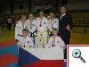I. Seper Felic Cup Chorvatsko, Slavonski Brod 3. 4. 2010
Škola TKD ITF So-San Znojmo
1.místo Květuše Sobotková Tul
1.místo Leona Dočekalová Tul
1.místo Libor Šula Tul
1.místo Tomáš Zika Tul
1.místo Leona Dočekalová Matsogi
2.místo Květuše Sobotková Tul tým
2.místo Leona Dočekalová Tul tým
2.místo Libor Šula Tul tým
2.místo Jakub Pavelka Tul tým
2.místo Tomáš Zika Tul tým
2.místo Květuše Sobotková Matsogi
2.místo Jakub Pavelka Matsogi
3.místo Jakub Pavelka Tul
3.místo Náth Vozábal Tul
3.místo Libor Šula Matsogi
3.místo Tomáš Zika Matsogi
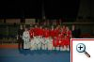4. ročník Nitra Cup, Slovensko 17. 4. 2010
Škola TKD ITF So-San Znojmo
1.místo Hana Křivánková Tul
1.místo Hana Křivánková Matsogi
1.místo Vladimír Belháč Matsogi
1.místo Jiří Dospíšil Hosinsool tým
1.místo Libor Šula Hosinsool tým
1.místo Pavl Fučík Hosinsool tým
2.místo Vladimír Belháč Tul
2.místo Denisa Baťová Tul
2.místo Leona Dočekalová Matsogi
3.místo Vladimír Belháč Matsogi
3.místo Leona Dočekalová Tul
3.místo Stanislav Nguyen Tul
3.místo Denisa Baťová Matsogi
3.místo Libor Šula Matsogi
Škola TKD ITF Hwa-Rang Jevišovice
1.místo Gabriela Novotná Tul
2.místo Josef Srb Tul
2.místo Josef Srb Matsogi
3.místo Aleš Auer Tul
3.místo Gabriela Novotná Matsogi
3.místo Denis Dvořák Matsogi
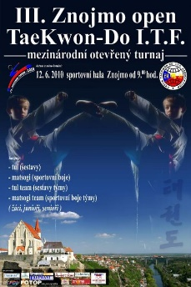III. mezinárodní otevřený turnaj, Znojmo 12. 6. 2010
Škola TKD ITF So-San Znojmo
1.místo Magda Machovcová Tul
1.místo Libor Šula Tul
1.místo Hana Křivánková Tul
1.místo Vladimír Belháč Matsogi
1.místo Magda Machovcová Matsogi
1.místo Hana Křivánková Tul team
1.místo Jiří Dospíšil Tul team
1.místo Libor Šula Tul team
1.místo Vladimír Belháč Tul team
1.místo Radek Padrta Tul team
1.místo Petr Kejda Tul team
2.místo Vladimír Belháč Tul
2.místo Tomáš Zika Tul
2.místo Jiří Dospíšil Matsogi team
2.místo Libor Šula Matsogi team
2.místo Vladimír Belháč Matsogi team
2.místo Radek Padrta Matsogi team
2.místo Petr Kejda Matsogi team
3.místo Tomáš Kratochvíl Tul
3.místo Julie Komárková Tul
3.místo Kateřina Kárníková Tul team
3.místo Josef Hrůza Tul team
3.místo Sergej Vyhnánek Tul team
3.místo Tomáš Kratochvíl Tul team
3.místo Julie Komárková Tul team
Nejúspěšnější seniorská závodnice turnaje Magda Machovcová
5. místo v celkovém umístnění
Škola TKD ITF Hwa-Rang Jevišovice
1.místo Gabriela Novotná Tul
1.místo Gabriela Novotná Matsogi
1.místo Gabriela Novotná Tul team
1.místo Patrik Bohdálek Tul team
1.místo Josef Srb Tul team
2.místo Aleš Auer Tul
2.místo Václav Bůžek Tul
2.místo Aleš Auer Matsogi team
3.místo Tereza Vymazalová Tul
3.místo Tereza Vymazalová Matsogi
Nejúspěšnější žákovská závodnice turnaje Gabriela Novotná
8.místo v celkovém umístnění
Škola TKD ITF Do-San Šumná
1.místo Jindřich Kandus Tul
1.místo Jindřich Kandus Tul team
2.místo Kateřina Hetflaišová Tul
2.místo Radka Zajacová Matsogi
2.místo Iveta Hrdá Tul
3.místo Jan Kugler Tul
3.místo Klára Zajacová Tul
Nejúspěšnější žákovský závodník turnaje Jindřich Kandus
9.místo v celkovém umístnění
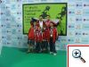XI. World Taekwondo Festival,
Cheongju. Korea 30. 6. - 4. 7. 2010
1.místo Klára Zajacová T-Ki
2.místo Václav Bůžek Tul
2.místo Hana Křivánková Matsogi
3.místo Hana Křivánková Tul
3.místo Vu Huy Hoang Tul
3.místo Klára Zajacová Tul
3.místo Vu Huy Hoang Matsogi
3.místo Václav Bůžek Matsogi
5.místo Josef Srb Tul
5.místo Josef Srb Matsogi
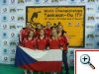X. juniorské, XVI. seniorské a II. veteránské mistrovství světa,
Cheongju. Korea 4. - 8. 7. 2010
Český národní tým
4.místo Leona Dočekalová Wirok
4.místo Leona Dočekalová Matsogi
4.místo Denisa Baťová Matsogi
4.místo Pavel Fučík T-Ki
5.místo Jiří Dospíšil Tul
6.místo Květuše Sobotková Tul
6.místo Ivana Mlčková Tul
6.místo Leona Dočekalová Tul
7.místo Denisa Baťová Tul
7.místo Ivana Mlčková Matsogi
8.místo Květuše Sobotková Matsogi
9.místo Jiří Dospíšil Matsogi
12.místo Pavel Fučík Wirok
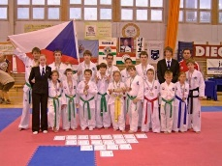II. Lehel Vezér Cup Maďarsko, Jászberény 25. 9. 2010
Škola TKD ITF So-San Znojmo
1.místo Hana Křivánková Tul
1.místo Kateřina Kárníková Tul
1.místo Tomáš Kratochvíl Tul
2.místo Vladimír Belháč Matsogi
3.místo Vladimír Belháč Tul
3.místo Alexandr Bashiri Tul
3.místo Alexandr Bashiri Matsogi
3.místo Vu Huy Hoang Tul
3.místo Libor Šula Tul
3.místo Hana Křivánková Matsogi
3.místo Jakub Kmec Matsogi
3.místo Radek Padrta Tul
3.místo Tomáš Padrta Tul
Škola TKD ITF Hwa-Rang Jevišovice
1.místo Gabriela Novotná Tul
1.místo Václav Bůžek Tul
1.místo Václav Bůžek Matsogi
1.místo Josef Srb Matsogi
2.místo Josef Srb Tul
2.místo Gabriela Novotná Matsogi
3.místo Aleš Auer Tul
3.místo Aleš Auer Matsogi
3.místo v celkovém umístnění
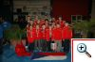II. Taekwon-Do Cup Italy, Pagani 28. 11. 2010
Škola TKD ITF So-San Znojmo
1.místo Leona Dočekalová Tul
1.místo Alexandr Bashiri Tul
1.místo Libor Šula Tul
1.místo Leona Dočekalová Matsogi
1.místo Radek Padrta Matsogi
1.místo Alexandr Bashiri Matsogi
2.místo Denisa Baťová Tul
2.místo Hana Křivánková Tul
2.místo Hana Křivánková Matsogi
2.místo Vu Huy Hoang Matsogi
2.místo Denisa Baťová Matsogi
3.místo Libor Šula Matsogi
Škola TKD ITF Hwa-Rang Jevišovice
1.místo Gabriela Novotná Tul
1.místo Gabriela Novotná Matsogi
2.místo Josef Srb Matsogi
Škola TKD ITF Do-San Šumná
2.místo Jindřich Kandus Matsogi
3.místo Jindřich Kandus Tul
3.místo v celkovém umístnění
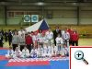V. otevřený Vánoční turnaj Chorvatska, Slavonski Brod 18. 12. 2010
Škola TKD ITF So-San Znojmo
1.místo Radek Padrta Tul
1.místo Tomáš Kratochvíl Tul
1.místo Hana Křivánková Matsogi
1.místo Hana Křivánková Matsogi
1.místo Gabriela Lukšíková Matsogi
1.místo Gabriela Lukšíková Matsogi
2.místo Kateřina Kárníková Matsogi
2.místo Hana Křivánková Tul
2.místo Josef Podaný Tul
2.místo Josef Hrůza Tul
2.místo Libor Šula Tul
2.místo Alexandr Bashiri Tul
2.místo Libor Šula Hosinsool tým
2.místo Radek Padrta Hosinsool tým
3.místo Milan Hamza Tul
3.místo Tomáš Kratochvíl Tul
3.místo Gabriela Lukšíková Tul
3.místo Kateřina Kárníková Tul
3.místo Jakub Pavelka Tul
3.místo Jan Náprava Tul
3.místo Libor Šula Tul
3.místo Libor Šula Matsogi
3.místo Radek Padrta Matsogi
3.místo Josef Podaný Matsogi
3.místo Alexandr Bashiri Matsogi
3.místo Josef Srb Hosinsool tým
3.místo Hana Křivánková Hosinsool tým
3.místo Alexandr Bashiri Hosinsool tým
Škola TKD ITF Hwa-Rang Jevišovice
1.místo Josef Srb Tul
1.místo Václav Bůžek Tul
1.místo Josef Srb Matsogi
2.místo Václav Bůžek Hosinsool tým
Škola TKD ITF Do-San Šumná
3.místo Adam Vrška Tul
3.místo Jindřich Kandus Matsogi
3.místo v celkovém umístnění
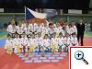5. ročník Nitra Cup, Slovensko 30. 4. 2011
Škola TKD ITF So-San Znojmo
1.místo Jiří Dospíšil Tul
1.místo Vladimír Belháč Tul
1.místo Vladimír Patočka Tul
1.místo Jiří Dospíšil Hosin-Sool
1.místo Libor Šula Hosin-Sool
1.místo Leona Dočekalová Matsogi
1.místo Vladimír Belháč Matsogi
1.místo Vu Huy Hoang Matsogi
2.místo Květuše Sobotková Tul
2.místo Vu Huy Hoang Tul
2.místo Tomáš Kratochvíl Tul
2.místo Jiří Dospíšil Matsogi
2.místo Květuše Sobotková Matsogi
2.místo Ivana Mlčková Matsogi
2.místo Libor Šula Matsogi
2.místo Jakub Pavelka Matsogi
3.místo Kateřina Kárníková Tul
3.místo Leona Dočekalová Tul
3.místo Denisa Baťová Tul
3.místo Ivana Mlčková Tul
3.místo Libor Šula Tul
3.místo Radek Padrta Tul
3.místo Alexandr Bashiri Tul
3.místo Hana Křivánková Tul
3.místo Denisa Baťová Matsogi
3.místo Jaroslav Svoboda Matsogi
3.místo Radek Padrta Matsogi
3.místo Hana Křivánková Matsogi
3.místo Kateřina Kárníková Matsogi
3.místo Alexandr Bashiri Matsogi
3.místo Jakub Kmec Matsogi
Škola TKD ITF Hwa-Rang Jevišovice
1.místo Václav Bůžek Hosin-Sool
1.místo Patrik Bohdálek Matsogi
2.místo Václav Bůžek Tul
2.místo Josef Srb Matsogi
2.místo Gabriela Novotná Matsogi
3.místo Gabriela Novotná Tul
3.místo Václav Bůžek Matsogi
3.místo v celkovém umístnění
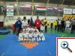IX. Pohár národů Maďarsko, Hatvan 14. 5. 2011
Škola TKD ITF So-San Znojmo
1.místo Tomáš Kratochvíl Tul
1.místo Vladimír Belháč Matsogi
1.místo Kateřina Kárníková Matsogi
2.místo Hana Křivánková Tul
2.místo Hana Křivánková Matsogi
3.místo Kateřina Kárníková Tul
3.místo Vladimír Belháč Tul
3.místo Tomáš Kratochvíl Matsogi
Škola TKD ITF Hwa-Rang Jevišovice
2.místo Josef Srb Matsogi
Škola TKD ITF Do-San Šumná
3.místo Vilém Raška Matsogi
3.místo v celkovém umístnění pro nejlepší zahraniční výpravu
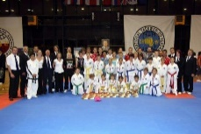IV. mezinárodní otevřený turnaj, Znojmo 11. 6. 2011
Škola TKD ITF So-San Znojmo
1.místo Vladimír Belháč Tul
1.místo Hana Křivánková Tul
1.místo Andrea Nesnídalová Tul
1.místo Vladimír Belháč Matsogi
2.místo Jan Náprava Tul
2.místo Jakub Kmec Tul
2.místo Luděk Lukáš Nešpor Tul
2.místo Kateřina Kárníková Matsogi
3.místo Vu Huy Hoang Tul
3.místo Libor Šula Tul
3.místo Ivana Mlčková Tul
3.místo Kateřina Kárníková Tul
3.místo Vu Huy Hoang Matsogi
Nejúspěšnější juniorský závodník turnaje Vladimír Belháč
Škola TKD ITF Hwa-Rang Jevišovice
1.místo Gabriela Novotná Tul
1.místo Václav Bůžek Tul
1.místo Václav Bůžek
2.místo David Šára Tul
3.místo Sára Bůžková Tul
3.místo Robin Černý Tul
3.místo Patrik Bohdálek Matsogi
3.místo Gabriela Novotná Matsogi
Nejúspěšnější seniorský závodník turnaje Václav Bůžek
Škola TKD ITF Do-San Šumná
3.místo Vít Kandus Tul
3.místo Jindřich Kandus Matsogi
Hosin-Sool Tým
1.místo tým muži Znojmo
Tul Tým
1.místo tým děti Znojmo
2.místo tým muži Znojmo
3.místo tým ženy Znojmo
Matsogi Tým
2.místo tým muži Znojmo
2.místo v celkovém umístnění
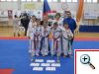III. Lehel Vezér Cup Maďarsko, Jászberény 24. 9. 2011
Škola TKD ITF So-San Znojmo
1.místo Kateřina Kárníková Tul
1.místo Josef Hrůza Matsogi
2.místo Josef Hrůza Tul
2.místo Kateřina Kárníková Matsogi
2.místo Petr Veselý Matsogi
3.místo Tomáš Kratochvíl Tul
3.místo David Burda Tul
Nejúspěšnější žákovská závodnice turnaje Kateřina Kárníková
Nejúspěšnější žákovský závodník turnaje Josef Hrůza
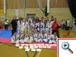Britský šampionát, Reading 8.-9. 10. 2011
Škola TKD ITF So-San Znojmo
1.místo Martin Rösner Tul
1.místo Alexander Bashiri Matsogi
1.místo Jan Náprava Matsogi
1.místo Jakub Kmec Wirok
2.místo Vladimír Patočka Matsogi
2.místo Ondřej Bernard Matsogi
2.místo Hana Křivánková Matsogi
2.místo Martin Rösner Matsogi
2.místo Alexander Bashiri T-ki
2.místo Jakub Kmec T-ki
3.místo Alexander Bashiri Tul
3.místo Jakub Kmec Tul
3.místo Pavel Patočka Tul
3.místo Pavel Patočka Matsogi
3.místo Jakub Pavelka Matsogi
3.místo Katřina Kárníková Matsogi
3.místo David Burda Matsogi
3.místo Jakub Kmec Matsogi
3.místo Petr Veselý Matsogi
3.místo Josef Hrůza Matsogi
Škola TKD ITF Hwa-Rang Jevišovice
1.místo Josef Srb Matsogi
1.místo David Šára Matsogi
2.místo Robin Černý Tul
2.místo Patrik Bohdálek Matsogi
2.místo Robin Černý Matsogi
3.místo Patrik Bohdálek Tul
3.místo Gabriela Novotná Tul
Škola TKD ITF Do-San Šumná
2.místo Jindřich Kandus Matsogi
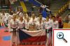XXI.seniorské, X .juniorské a IV. veteránské mistrovství Evropy, Neapol. Itálie 21.-23. 10. 2011
Český národní tým
1.místo Leona Dočekalová Tul
1.místo Eduard Liška Tul
1.místo Eduard Liška T-ki
2.místo Libor Šula Tul
2.místo Ivana Mlčková Tul
2.místo Ivana Mlčková Matsogi
2.místo Ivana Mlčková Wirok
3.místo Eduard Liška Matsogi
3.místo Denisa Baťová Matsogi
3.místo Denisa Baťová Wirok
4.místo Květuše Sobotková T-ki
Nejúspěšnější veteránský závodník turnaje Eduard Liška
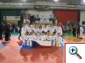III. Taekwon-Do Cup Italy, Pagani 11. 12. 2011
Škola TKD ITF So-San Znojmo
1.místo Vladimír Belháč Tul
1.místo Alexander Bashiri Tul
1.místo Vladimír Patočka Tul
1.místo Pavel Patočka Matsogi
1.místo Martin Rösner Matsogi
2.místo Simon Pelech Tul
2.místo Libor Šula Matsogi
2.místo Josef Hrůza Matsogi
2.místo Alexander Bashiri Matsogi
2.místo Petr Veselý Matsogi
2.místo Jan Náprava Matsogi
3.místo Ondřej Bernard Tul
3.místo Vladimír Belháč Matsogi
3.místo Josef Hrůza ml. Matsogi
3.místo Vladimír Patočka Matsogi
3.místo Simon Pelech Matsogi
Škola TKD ITF Hwa-Rang Jevišovice
1.místo Václav Bůžek Tul
1.místo Robin Černý Tul
2.místo Václav Bůžek Matsogi
2.místo Robin Černý Matsogi
3.místo Gabriela Novotná Tul
3.místo David Šára Matsogi
3.místo Gabriela Novotná Matsogi
3.místo Josef Levý Matsogi
Škola TKD ITF Do-San Šumná
2.místo Jindřich Kandus Tul
2.místo Jindřich Kandus Matsogi
2.místo v celkovém umístnění
Výsledky ze soutěží a turnajů 2012 - 2013

Napsal František Macek | 25. únor 2012 | Aktualizováno 18. září 2014
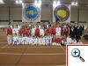ITF Slovakia open, Bratislava 12. 2. 2012
Škola TKD ITF So-San Znojmo
1.místo Květuše Sobotková Tul
1.místo Libor Šula Tul
1.místo Denisa Baťová Tul
1.místo Vladimír Belháč Tul
1.místo Martin Rösner Tul
1.místo Hana Křivánková Tul
1.místo Vladimír Patočka Tul
1.místo Alexander Bashiri Tul
1.místo Libor Šula Tul team
1.místo Jiří Dospíšil Tul team
1.místo Vladimír Belháč Tul team
1.místo Radek Padrta Tul team
1.místo Vladimír Belháč Matsogi
1.místo Alexander Bashiri Matsogi
1.místo Hana Křivánková Matsogi team
1.místo Alexander Bashiri Matsogi team
1.místo Tomáš Kratochvíl Matsogi team
2.místo Jiří Dospíšil Tul
2.místo Michaela Sedláková Tul
2.místo Pavel Patočka Tul
2.místo Martin Procházka Tul
2.místo Martin Vejchoda Tul team
2.místo Martin Rösner Tul team
2.místo Josef Hladík Tul team
2.místo Petr Veselý Tul team
2.místo Vladimír Patočka Matsogi
2.místo Josef Hrůza Matsogi
3.místo Vu Huy Hoang Tul
3.místo Petr Veselý Tul
3.místo Hana Křivánková Tul team
3.místo Alexander Bashiri Tul team
3.místo Jakub Pavelka Matsogi
3.místo Iveta Severínová Matsogi
3.místo Hana Křivánková Matsogi
3.místo Martin Vejchoda Matsogi
3.místo Ivana Mlčková Matsogi
3.místo Ivana Mlčková Wirok
Nejúspěšnější žákovská závodnice turnaje Hana Křivánková
Nejúspěšnější žákovský závodník turnaje Alexander Bashiri
Škola TKD ITF Hwa-Rang Jevišovice
1.místo Václav Bůžek Tul
1.místo Robin Černý Tul
1.místo Václav Bůžek Tul team
1.místo Gabriela Novotná Matsogi
1.místo Josef Srb Matsogi
1.místo Gabriela Novotná Matsogi team
1.místo Josef Srb Matsogi team
1.místo Patrik Bohdálek Matsogi team
2.místo Gabriela Novotná Tul
2.místo Robin Černý Tul team
2.místo Patrik Bohdálek Matsogi
2.místo Sára Bůžková Matsogi
3.místo David Šára Tul
3.místo Sára Bůžková Tul
3.místo Ladislav Smejkal Tul
3.místo Patrik Bohdálek Tul
3.místo Václav Bůžek T-Ki
3.místo Gabriela Novotná Tul team
3.místo Josef Srb Tul team
3.místo Patrik Bohdálek Tul team
Škola TKD ITF Do-San Šumná
3.místo Jindřich Kandus Matsogi
3.místo v celkovém umístnění
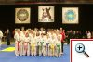XII. Viking Cup 2012 Skövde, Švédsko 31. 3. - 1. 4. 2012
Škola TKD ITF So-San Znojmo
3.místo Josef Hrůza Tul
4.místo Květuše Sobotková Tul
4.místo Ivana Mlčková Tul
4.místo Vladimír Patočka Tul
Škola TKD ITF Hwa-Rang Jevišovice
4.místo Václav Bůžek Tul
4.místo Gabriela Novotná Tul
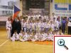6. ročník Nitra Cup, Slovensko 21. 4. 2012
Škola TKD ITF So-San Znojmo
1.místo Petr Veselý Tul
1.místo Vladimír Belháč Tul
1.místo Andrea Nesnídalová Tul
1.místo Kateřina Kárníková Matsogi
1.místo Alexander Bashiri Matsogi
1.místo Vladimír Belháč Matsogi
1.místo Andrera Nesnídalová Matsogi
1.místo Libor Šula Matsogi
2.místo Alexander Bashiri Tul
2.místo Leona Dočekalová Tul
2.místo Josef Hrůza Matsogi
2.místo Jakub Kmec Matsogi
3.místo Zdislav Stupňánek Tul
3.místo David Zamazal Tul
3.místo Tomáš Rožnovský Tul
3.místo Filip Koch Tul
3.místo Martin Čech Tul
3.místo Ladislav Smejkal Tul
3.místo David Burda Tul
3.místo Kateřina Kárníková Tul
3.místo Josef Hrůza Tul
3.místo Tomáš Kratochvíl Tul
3.místo Jakub Kmec Tul
3.místo Vu Huy Hoang Tul
3.místo Libor Šula Tul
3.místo Iveta Severínová Matsogi
3.místo Tibor Polák Matsogi
3.místo Vladimír Patočka Matsogi
3.místo Tomáš Marx Matsogi
3.místo Vu Huy Hoang Matsogi
3.místo Leona Dočekalová Matsogi
3.místo Petr Veselý Matsogi
3.místo Josef Hladík Matsogi
Nejúspěšnější juniorský závodník turnaje Vladimír Belháč
Nejúspěšnější seniorská závodníce turnaje Andrea Nesnídalová
Škola TKD ITF Hwa-Rang Jevišovice
1.místo Gabriela Novotná Tul
1.místo Josef Srb Matsogi
2.místo Robin Černý Tul
2.místo Josef Srb Tul
3.místo David Šára Tul
3.místo Sára Bůžková Matsogi
Škola TKD ITF Do-San Šumná
2.místo Vilém Raška Matsogi
2.místo v celkovém umístnění
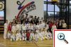V. mezinárodní otevřený turnaj, Znojmo 9. 6. 2012
Škola TKD ITF So-San Znojmo
1.místo Vladimír Belháč Tul
1.místo Hana Křivánková Tul
1.místo Vladimír Patočka Tul
1.místo Michal Papež Tul
1.místo Iveta Severinová Tul
1. místo Hana Křivánková Matsogi
1.místo Josef Hrůza Matsogi
1.místo Alexander Bashiri Matsogi
1.místo Hana Křivánková Tul tým
1.místo Alexander Bashiri Tul tým
1.místo Kateřina Kárníková Tul tým
2.místo Ivana Mlčková Tul
2.místo Vu Huy Hoang Tul
2.místo Martin Šubrt Tul
2.místo Josef Hladík Tul
2.místo Anna Wojnarová Tul
2.místo Filip Koch Tul
2.místo Kateřina Kárníková Matsogi
2.místo Martin Vejchoda Matsogi
2.místo Hana Křivánková Hosinsool tým
2.místo Kateřina Kárníková Hosinsool tým
3.místo Jakub Kmec Tul
3.místo Alexander Bashiri Tul
3.místo Jan Procházka Tul
3.místo Petr Veselý Tul
3.místo Tomáš Marx Tul
3.místo Jakub Pavelka Matsogi
Nejúspěšnější mladší žákovská závodnice turnaje Iveta Severinová
Nejúspěšnější starší žákovská závodnice turnaje Hana Křivánková
Škola TKD ITF Do-San Šumná
1.místo Erika Dvořáková Tul
1.místo Jindřih Kandus Matsogi
1.místo Jindřich Kandus Tul tým
2.místo Helena Klikorková Tul
2.místo Jindřich Kandus Hosinsool tým
3.místo Iveta Hrdá Tul
3.místo Iveta Hrdá Matsogi
Škola TKD ITF Hwa-Rang Jevišovice
1.místo Gabriela Novotná Tul tým
2.místo Václav Bůžek Tul
2.místo Josef Srb Matsogi
2.místo Patrik Bohdálek Matsogi
2.místo Gabriela Novotná Matsogi
2.místo Gabriela Novotná Hosinsool tým
3.místo Tereza Čížková Tul
3.místo Nikola Čížková Tul
2.místo v celkovém umístnění
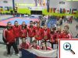XI. juniorské, XVI. seniorské a II. veteránské mistrovství světa,
Ottawa. Kanada 7. - 12. 8. 2012
Český národní tým
3.místo Denisa Baťová Tul
3.místo Libor Šula Tul
3.místo Leona Dočekalová Matsogi
3.místo Andrea Nesnídalová T-Ki
3.místo Leona Dočekalová tým Tul
3.místo Květuše Sobotková tým Tul
3.místo Andrea Nesnídalová tým Tul
3.místo Ivana Mlčková tým Tul
3.místo Denisa Baťová tým Tul
4.místo Andrea Nesnídalová Tul
4.místo Květuše Sobotková Matsogi
4.místo Ivana Mlčková Matsogi
4.místo Jakub Kmec Matsogi
4.místo Květuše Sobotková Wirok
4.místo Květuše Sobotková tým Wirok
4.místo Leona Dočekalová tým Wirok
4.místo Denisa Baťová tým Wirok
7.místo Andrea Nesnídalová Matsogi
8.místo Václav Bůžek Tul
8.místo Květuše Sobotková Tul
8.místo Leona Dočekalová Tul
8.místo Ivana Mlčková Tul
8.místo Jiří Dospíšil Tul
8.místo Libor Šula Matsogi
8.místo Denisa Baťová Matsogi
8.místo Jiří Dospíšil Matsogi
8.místo Vu Huy Hoang Matsogi
8.místo Vladimír Belháč Matsogi
9.místo Vladimír Belháč Tul
14.místo Vu Huy Hoang Tul
14.místo Jakub Kmec Tul
16.místo Václav Bůžek Matsogi
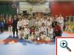IV. Taekwon-Do Cup Italy, Pagani 9. 12. 2012
Škola TKD ITF So-San Znojmo
1.místo Vu Huy Hoang Tul
1.místo Hana Křivánková Tul
1.místo Tomáš Marx Tul
1.místo Anna Wojnárová Tul
1.místo Libor Šula Matsogi
1.místo Alexander Bashiri Matsogi
1.místo David Severin Matsogi
2.místo Libor Šula Tul
2.místo Tomáš Kratochvíl Tul
2.místo Irena Marie Peřinková Tul
2.místo Petr Veselý Tul
2.místo Iveta Sverinová Tul
2.místo David Súkup Tul
2.místo Vladimír Belháč Matsogi
2.místo Irena Marie Peřinková Matsogi
2.místo Tomáš Marx Matsogi
2.místo Anna Wojnárová Matsogi
2.místo Tomáš Rožnovský Matsogi
2.místo Martin Čech Matsogi
2.místo Tomáš Kratochvíl Matsogi
2.místo Filip Koch Matsogi
3.místo Vladimír Belháč Tul
3.místo Alexander Bashiri Tul
3.místo Jan Náprava Tul
3.místo Ondřej Bernard Tul
3.místo Vladimír Patočka Tul
3.místo Daniel Komůrka Tul
3.místo Marek Hubáček Tul
3.místo Vu Huy Hoang Matsogi
3.místo Hana Křivánková Matsogi
3.místo Martin Rösner Matsogi
3.místo Ondřej Bernard Matsogi
3.místo Vladimír Patočka Matsogi
3.místo Pavel Patočka Matsogi
3.místo Iveta Sverinová Matsogi
3.místo Daniel Komůrka Matsogi
3.místo Josef Hladík Matsogi
3.místo David Súkup Matsogi
Škola TKD ITF Hwa-Rang Jevišovice
1.místo Robin Černý Tul
1.místo Josef Srb Matsogi
2.místo David Šára Matsogi
2.místo Patrik Bohdálek Matsogi
2.místo Sára Bůžková Matsogi
3.místo Gabriela Novotná Tul
3.místo Gabriela Novotná Matsogi
3.místo v celkovém umístnění
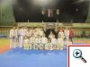7. ročník Nitra Cup, Slovensko 16. 3. 2013
Škola TKD ITF So-San Znojmo
1.místo Vladimír Patočka Tul
2.místo Michaela Sedláková Tul
3.místo Daniel Komůrka Tul
3.místo Iveta Severinová Tul
3.místo Vu Huy Hoang Tul
3.místo Vladimír Belháč Tul
2.místo Vladimír Belháč Matsogi
2.místo Vladimír Patočka Matsogi
3.místo Michaela Sedláková Matsogi
3.místo Iveta Severinová Matsogi
3.místo Libor Šula Matsogi
3.místo Vu Huy Hoang team Matsogi
3.místo Vladimír Belháč team Matsogi
3.místo Libor Šula team Matsogi
Nejúspěšnější žákovský závodník turnaje Vladimír Patočka
Škola TKD ITF Hwa-Rang Jevišovice
1.místo Patrik Bohdálek Tul
1.místo Josef Srb Matsogi
2.místo Josef Srb Tul
2.místo Gabriela Novotná Matsogi
3.místo Robin Černý Tul
3.místo Gabriela Novotná Tul
3.místo Patrik Bohdálek Matsogi
3.místo David Šára team Matsogi
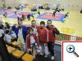7. Aragon open Španělsko, Zaragoza 23. 4. 2013
Škola TKD ITF So-San Znojmo
1.místo Petr Veselý Tul
3.místo Alexander Bashiri Matsogi
4.místo Alexander Bashiri Tul
4.místo Petr Veselý Matsogi
4.místo Tomáš Kratochvíl Matsogi
5.místo Tomáš Kratochvíl Tul
5.místo Lukáš Pilmajer Matsogi
8.místo Lukáš Pilmajer Tul
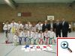Mistrovství Německa žáků a juniorů, Dortmund 28. 4. 2013
Škola TKD ITF So-San Znojmo
1.místo Vu Huy Hoang Tul
1.místo Filip Koch Tul
1.místo Pavel Patočka tým Tul
1.místo Přemysl Mašek tým Tul
1.místo Daniel Komůrka tým Tul
1.místo Ondřej Bernard tým Tul
1.místo Vladimír Belháč Matsogi
1.místo Hoang Luong Phanivu Matsogi
1.místo Filip Koch Matsogi
1.místo Vladimír Belháč tým Matsogi
1.místo Vu Huy Hoang tým Matsogi
1.místo Filip Koch tým Matsogi
1.místo Tomáš Rožnovský tým Matsogi
2.místo David Súkup Tul
2.místo Vladimír Belháč Tul
2.místo Vu Huy Hoang tým Tul
2.místo Vladimír Patočka tým Tul
2.místo Hana Křivánková tým Tul
2.místo Pavel Patočka Tul
2.místo Vu Huy Hoang Matsogi
2.místo Tomáš Rožnovský Matsogi
3.místo Tomáš Rožnovský Tul
3.místo Hoang Luong Phanivu Tul
3.místo David Súkup Matsogi
3.místo Pavel Patočka Matsogi
3.místo Vladimír Patočka Matsogi
3.místo Ondřej Bernard Matsogi
3.místo Pavel Patočka tým Matsogi
3.místo Marek Hubáček tým Matsogi
3.místo Přemysl Mašek tým Matsogi
3.místo Hoang Luong Phanivu tým Matsogi
Škola TKD ITF Do-San Šumná
2.místo Jindřich Kandus Tul
3.místo Jindřich Kandus Matsogi
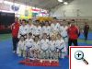XI. Pohár národů Maďarsko, Hatvan 11. 5. 2013
Škola TKD ITF So-San Znojmo
1.místo Tomáš Kratochvíl Tul
1.místo Hoang Luong Phanivu Matsogi
2.místo Alexander Bashiri Tul
2.místo Filip Koch Tul
2.místo Tomáš Rožnovský Matsogi
3.místo Hoang Luong Phanivu Tul
3.místo Vladimír Belháč Tul
3.místo Tomáš Rožnovský Tul
3.místo Jan Náprava Matsogi
4.místo Daniel Komůrka Tul
4.místo Vladimír Belháč Matsogi
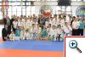VI. mezinárodní otevřený turnaj, Znojmo 8. 6. 2013
Škola TKD ITF So-San Znojmo
1.místo Vladimír Belháč Tul
1.místo Andrea Nesnídalová Tul
1.místo Hana Křivánková Tul
1.místo Alexander Bashiri Tul
1.místo Iveta Severinová Tul
1.místo Vladimír Patočka Tul
1.místo Michal Papež Tul
1.místo Petr Veselý Tul
1.místo Tomáš Rožnovský Tul
1.místo Martin Čech Tul
1.místo Iveta Suchomelová Tul
1.místo Jana Pelánová Tul
1.místo Pavel Patočka Tul
1.místo Vladimír Belháč Matsogi
1.místo Alexander Bashiri Matsogi
1.místo Anna Wojnárová Matsogi
1.místo David Súkup Matsogi
2.místo Libor Šula Tul
2.místo Kateřina Kárníková Tul
2.místo Daniel Komůrka Tul
2.místo Martin Rösner Tul
2.místo Josef Hladík Tul
2.místo Anna Wojnárová Tul
2.místo David Súkup Tul
2.místo Vojtěch Tomášek Tul
2.místo Jindřich Kunert Tul
2.místo Gabriela Eliášová Tul
2.místo Martin Procházka Tul
2.místo Vu Huy Hoang Matsogi
2.místo Kateřina Kárníková Matsogi
2.místo Přemysl Mašek Matsogi
2.místo Iveta Severinová Matsogi
2.místo Josef Hladík Matsogi
2.místo Martin Čech Matsogi
2.místo Martin Procházka Matsogi
3.místo Tomáš Kratochvíl Tul
3.místo Jiří Dospíšil Tul
3.místo Irena Marie Peřinková Tul
3.místo Lukáš Pilmajer Tul
3.místo Petr Fousek Tul
3.místo Denisa Hartová Tul
3.místo Julie Krčálová Tul
3.místo Tomáš Kratochvíl Matsogi
3.místo Michal Papež Matsogi
3.místo Pavel Patočka Matsogi
Nejúspěšnější mladší žákovský závodník turnaje David Súkup
Nejúspěšnější mladší žákovská závodnice turnaje Iveta Severinová a Anna Wojnárová
Nejúspěšnější starší žákovský závodník turnaje Alexander Bashiri
Nejúspěšnější juniorský závodník turnaje Vladimír Belháč
Nejúspěšnější seniorský závodník turnaje Martin Čech
1.místo v celkovém umístnění
Škola TKD ITF Hwa-Rang Jevišovice
1.místo Václav Bůžek Tul
2.místo Sára Bůžková Tul
2.místo Robin Černý Tul
2.místo Sára Bůžková Matsogi
3.místo Gabriela Novotná Tul
3.místo Gabriela Novotná Matsogi
3.místo David Šára Matsogi
5.místo v celkovém umístnění
Škola TKD ITF Do-San Šumná
1.místo Erika Dvořáková Tul
2.místo Jindřich Kandus Tul
3.místo Helena Klikorová Tul
11.místo v celkovém umístnění
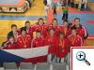XXII.seniorské, XI .juniorské a V. veteránské mistrovství Evropy,
Barcelona. Španělsko 11.-14. 7. 2013
Český národní tým
2.místo Hana Křivánková Tul
2.místo Václav Bůžek Tul
2.místo Vladimír Belháč Matsogi
2.místo Alexander Bashiri T-ki
3.místo Andrea Nesnídalová Tul
3.místo Libor Šula Tul
3.místo Vladimír Belháč Tul
3.místo Hana Křivánková Matsogi
3.místo Vu Huy Hoang Wirok
3.místo Hana Křivánková Wirok
3.místo Andrea Nesnídalová T-ki
3.místo Hana Křivánková T-ki
4.místo Libor Šula T-ki
4.místo Jiří Dospíšil T-ki
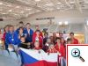IV. Evropský Cup, Barcelona. Španělsko 11.-14. 7. 2013
Škola TKD ITF So-San Znojmo
1.místo David Súkup Tul
1.místo Petr Veselý Tul
1.místo Veronika Mikulincová Tul
1.místo Anna Wojnárová Matsogi
1.místo Martin Rösner Matsogi
1.místo Michal Papež Matsogi
1.místo Martin Čech Matsogi
1.místo Tomáš Rožnovský Matsogi
1.místo Veronika Mikulincová Matsogi
2.místo Anna Wojnárová Tul
2.místo Filip Koch Tul
2.místo Irena Marie Peřinková Tul
2.místo Peter Paulík Tul
2.místo Peter Paulík Matsogi
2.místo Hoang Luong Phanivu
2.místo Josef Hladík Matsogi
2.místo David Severín Matsogi
3.místo Ondřej Bernard Tul
3.místo David Súkup Matsogi
3.místo Petr Veselý Matsogi
3.místo Filip Koch Matsogi
3.místo Irena Marie Peřinková Matsogi
3.místo Josef Hrůza Matsogi
Škola TKD ITF Hwa-Rang Jevišovice
2.místo Robin Černý Matsogi
2.místo Gabriela Novotná
3.místo Robin Černý Tul
Škola TKD ITF Do-San Šumná
2.místo Jindřich Kandus Matsogi
3.místo Jindřich Kandus Tul
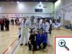V. Lehel Vezér Cup Maďarsko, Jászberény 5. 9. 2013
Škola TKD ITF So-San Znojmo
1.místo Vladimír Belháč Tul
2.místo Vu Huy Hoang Tul
2.místo Vu Huy Hoang Matsogi
3.místo Lukáš Pilmajer Tul
Škola TKD ITF Hwa-Rang Jevišovice
2.místo David Šára Matsogi
2.místo David Šára Matsogi
3.místo David Šára Tul
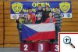12. Haaglanden Open Holandsko, 20. 10. 2013 Den Hagg
Škola TKD ITF Hwa-Rang Jevišovice
1.místo Robin Černý Tul
Škola TKD ITF So-San Znojmo
2.místo Tomáš Kratochvíl Tul
3.místo Filip Koch Tul
4.místo Ondřej Bernard Tul
4.místo Alexander Bashiri Tul
4.místo Ondřej Bernard Matsogi
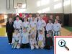Regionální soutěž západního Slovenska, Sereď 7. 12. 2013
Škola TKD ITF So-San Znojmo
1.místo Jana Pelánová Tul
2.místo František Vajdík Tul
3.místo Kryštof Stašek Tul
3.místo Vojtěch Loun Tul
3.místo Marek Hubáček Tul
4.místo Vojtěch Tomášek Tul
4.místo Nikola Klüglová Tul
4.místo Natálie Kobylíková Tul
4.místo Gabriela Eliášová Tul
5.místo Zdislav Stupňánek Tul
5.místo Luka Mitrovic Tul
5.místo Adam Pavelka Tul
5.místo David Vyklický Tul

Výsledky ze soutěží a turnajů 2014 - 2015

Napsal František Macek | 18. září 2014 | Aktualizováno 04. leden 2015
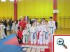15. Marsonia Open, Slavonski Brod. Chorvatsko 12. 4. 2014
Škola TKD ITF So-San Znojmo
1.místo Libor Šula Tul
1.místo Alexander Bashiri Tul
1.místo Michal Papež Tul
1.místo Filip Koch Tul
1.místo Nikola Klüglová Matsogi v kategorii do 40 Kg.
1.místo Nikola Klüglová Matsogi v kategorii do 45 Kg.
1.místo Alexander Bashiri Matsogi v kategorii do 55 Kg.
1.místo Libor Šula Matsogi v kategorii do 64 Kg.
1.místo Libor Šula Matsogi v kategorii do 70 Kg.
2.místo David Súkup Matsogi v kategorii do 25 Kg.
2.místo Michal Papež Matsogi v kategorii do 76 Kg.
3.místo Daniel Komůrka Tul
3.místo Nikola Klüglová Tul
3.místo Daniel Komůrka Matsogi v kategorii do 45 Kg.
3.místo Filip Koch Matsogi v kategorii do 70 Kg.
Škola TKD ITF Do-San Šumná
3.místo Jindřich Kandus Tul
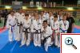8. Nitra Cup, Nitra. Slovenská republika 26. 4. 2014
Škola TKD ITF So-San Znojmo
1.místo Vladimír Belháč Matsogi
1.místo Libor Šula Team Matsogi
1.místo Jiří Dospíšil Team Matsogi
2.místo Přemysl Mašek Matsogi
2.místo Jiří Dospíšil Matsogi
3.místo Pavel Patočka Tul
3.místo Vu Huy Hoang Tul
3.místo Vladimír Belháč Tul
3.místo Vladimír Patočka Matsogi
3.místo Petr Veselý Matsogi
3.místo Pavel Patočka Matsogi
3.místo Tomáš Kratochvíl Matsogi
Škola TKD ITF Hwa-Rang Jevišovice
1.místo David Šára Team Matsogi
3.místo David Šára Matsogi

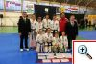14. Cup of Nations, Hatvan. Maďarsko 17. 5. 2014
Škola TKD ITF So-San Znojmo
1.místo Kateřina Kárníková Tul
1.místo Vladimír Belháč Matsogi
1.místo David Súkup Matsogi
2. místo Anna Wojnárová Tul
2.místo Kateřina Kárníková Matsogi
2.místo Anna Wojnárová Matsogi
3.místo Alexander Bashiri Tul
3.místo Ondřej Bernard Tul
3.místo Josef Hrůza Tul
3.místo Nikola Klüglová Matsogi
3.místo Ondřej Bernárd Matsogi

VII. mezinárodní otevřený turnaj, Znojmo. Česká republika 7. 6. 2014
Škola TKD ITF So-San Znojmo 12x 1.místo, 18x 2.místo, 8x 3.místo

XII. juniorské, XVII. seniorské a III. veteránské mistrovství světa,
Řím. Itálie 23. - 27. 7. 2014
Český národní tým
1.místo Gabriela Lukšíková Matsogi.
2.místo Kateřina Kárníková Matsogi.
2.místo Kateřina Kárníková T-Ki.
2.místo Alxeander Bashiri Matsogi.
3.místo Denisa Baťová Tul
3.místo Kateřina Kárníková Tul.
3.místo Vu Huy Hoang Wirok.
3.místo Libor Šula Tul.
4.místo Vu Huy Hoang Tul
4.místo Vu Huy Hoang Matsogi
5.místo Jindřich Kandus Tul
5.místo Josef Hrůza Matsogi
5.místo Jindřich Kandus Matsogi
Česká juniorská závodnice Kateřina Kárníková obsadila druhé místo v úspěšnosti na světě.
Světový pohár,Řím. Itálie 27. 7. 2014
Škola TKD ITF So-San Znojmo
1. místo Petr Veselý Tul
1. místo Michal Papež Matsogi
1. místo Jana Pelánová Tul
1. místo Vojtech Loun Matsogi
1. místo František Vajdík Tul
2. místo David Súkup
2. místo Filip Koch Matsogi
2. místo Jana Pelánová Matsogi
2. místo Jindřich Kunert Tul
3. místo Petr Veselý Matsogi
3. místo Michal Papež Tul
3. místo Filip Koch Tul
3. místo Jindřich Kunert Matsogi
3. místo František Vajdík Matsogi
3. místo Vojtěch Loun Tul
4. místo David Súkup Matsogi
4. místo Ondřej Bernard Tul
4. místo Ondřej Bernard Matsogi
3.místo v celkovém umístnění
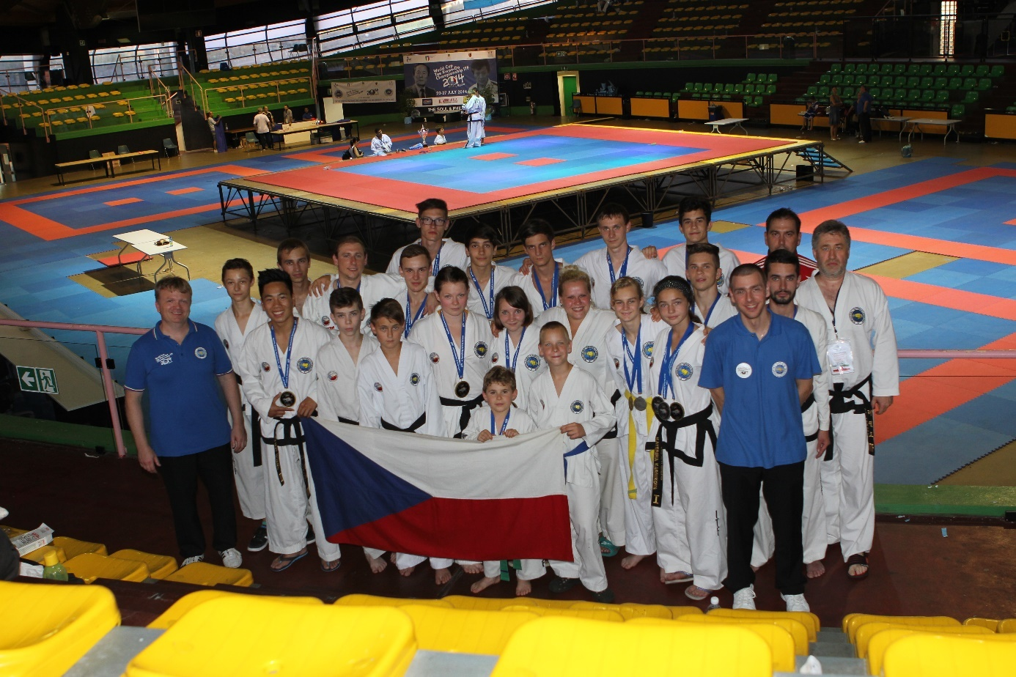
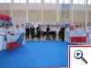1. Česko-Polské utkání, Oleśnica. Polsko 6. 9. 2014
Škola TKD ITF So-San Znojmo
Vladimír Belháč
Vu Huy Hoang
Kateřina Kárníková
Alexander Bashiri
Michal Papež
David Súkup
Výsledek: 5:3
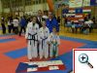VI. Lehel Vezér Cup, Jászberény. Maďarsko 4. 10. 2014
Škola TKD ITF So-San Znojmo
1.místo David Súkup Tul
2.místo Kateřina Kárníková Tul
2.místo David Súkup Matskogi
2.místo Kateřina Kárníková Matsogi
3.místo Ondřej Bernard Tul
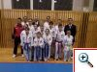1. Moravia open, Frýdek-Místek. Česká republika 25. 10. 2014
Škola TKD ITF So-San Znojmo
1.místo Jana Pelánová Matsogi
2.místo Ondřej Bernard Tul
2.místo Anna Wojnárová Matsogi
3.místo David Súkup Tul
3.místo David Súkup Matsogi
3.místo Milan Hamza Matogi
Škola TKD ITF Hwa-Rang Jevišovice
3.místo Iveta Severínová Matsogi

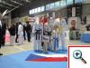3. Chellenger Cup, Sitges. Španělsko 15. 11. 2014
Škola TKD ITF So-San Znojmo
1.místo David Súkup Tul
1.místo Alexander Puda Tul
2.místo David Súkup Matsogi
2.místo Alexander Puda Matskogi
3.místo Kateřina Kárníková Matsogi
Škola TKD ITF Hwa-Rang Jevišovice
3.místo Josef Srb Matsogi

Výsledky ze soutěží a turnajů 2015
VII. Mezinárodní seminář – Saulabi Trevor Nicholls IX.Dan, Znojmo, 10.-11.1.2015
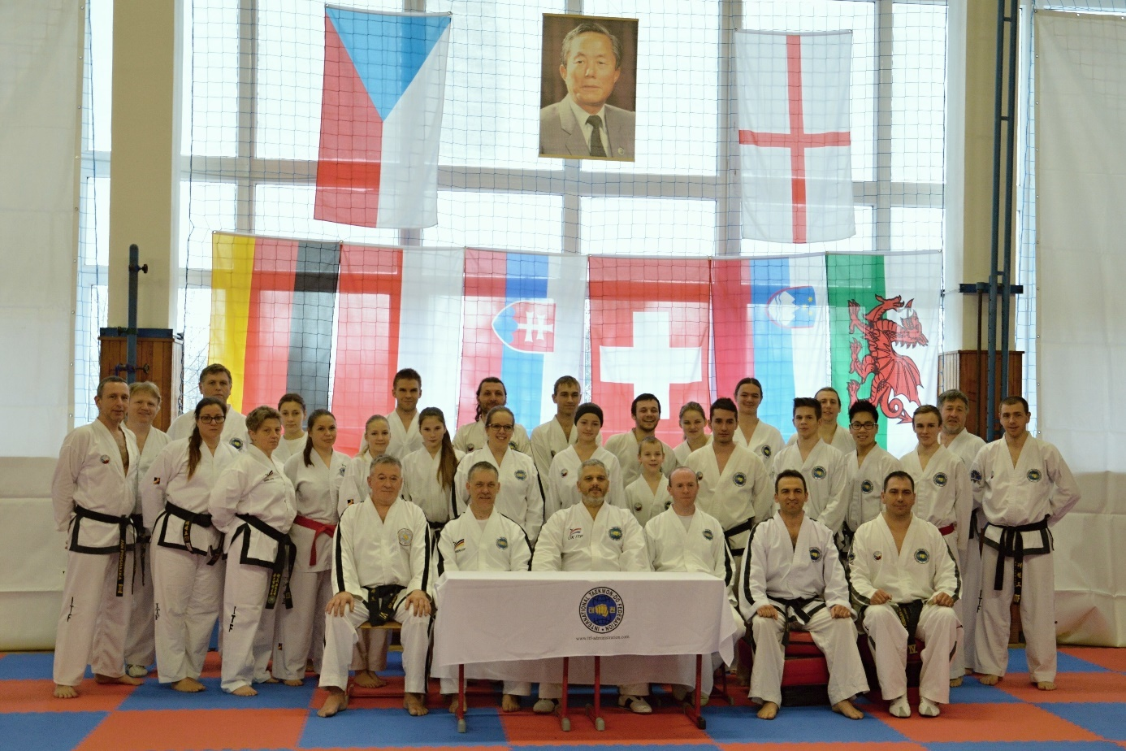

Česko- Polský turnaj, Znojmo, 7.3.2015
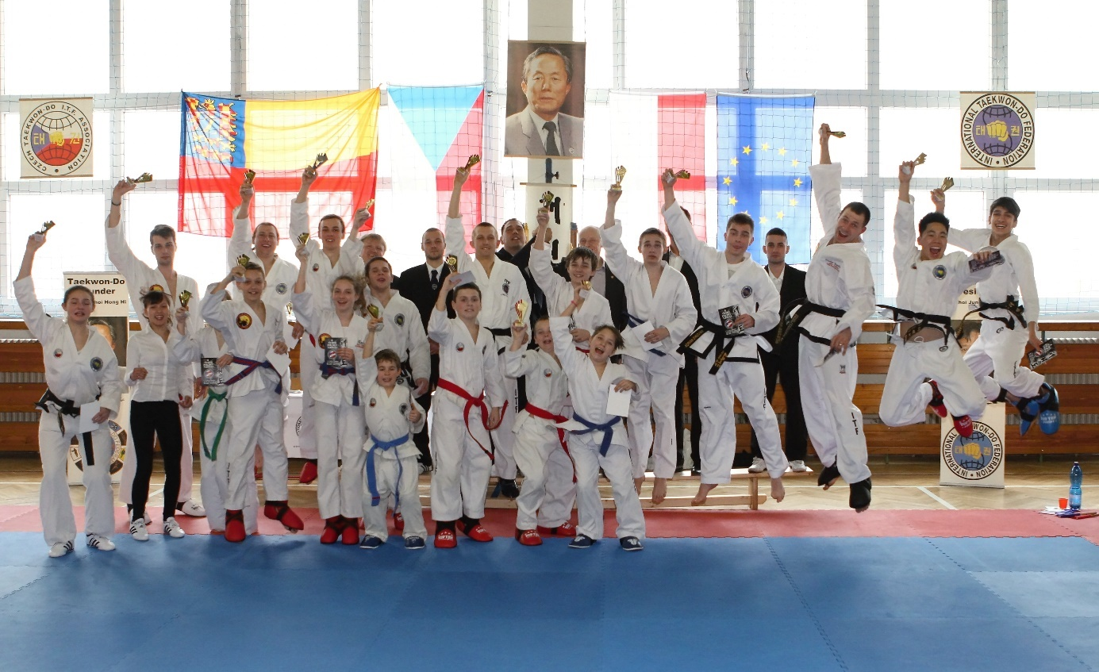
IX. Nitra Open, SK, 9.5.2015
2.místo Žaneta Ingerlová Tul
3.místo Nikola Kluglová Matsogi
3.místo Jiří Abeska Matsogi
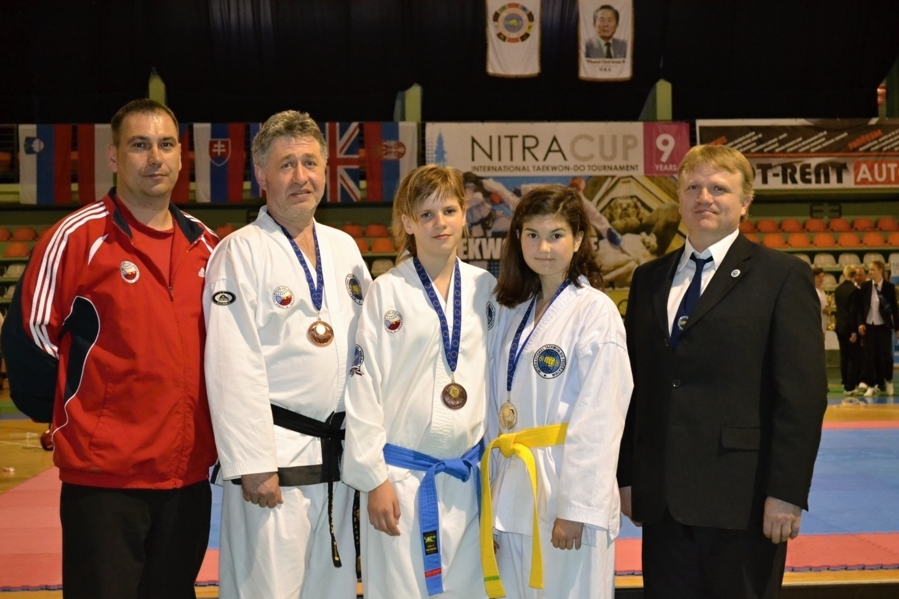
XX. Taekwondo Camp školy So-San Znojmo, Biskupice, 21.-23.5.2015
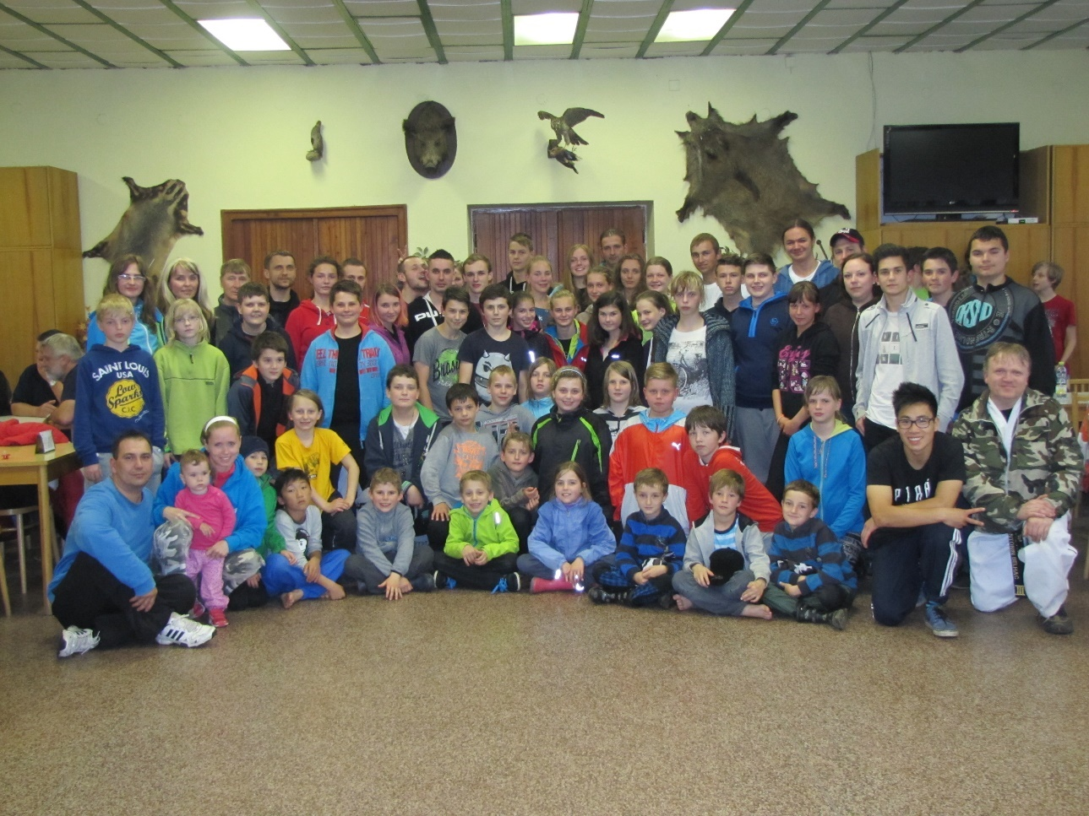
ITF Kurz mezinárodních rozhodčích, Znojmo, 5.6.2015
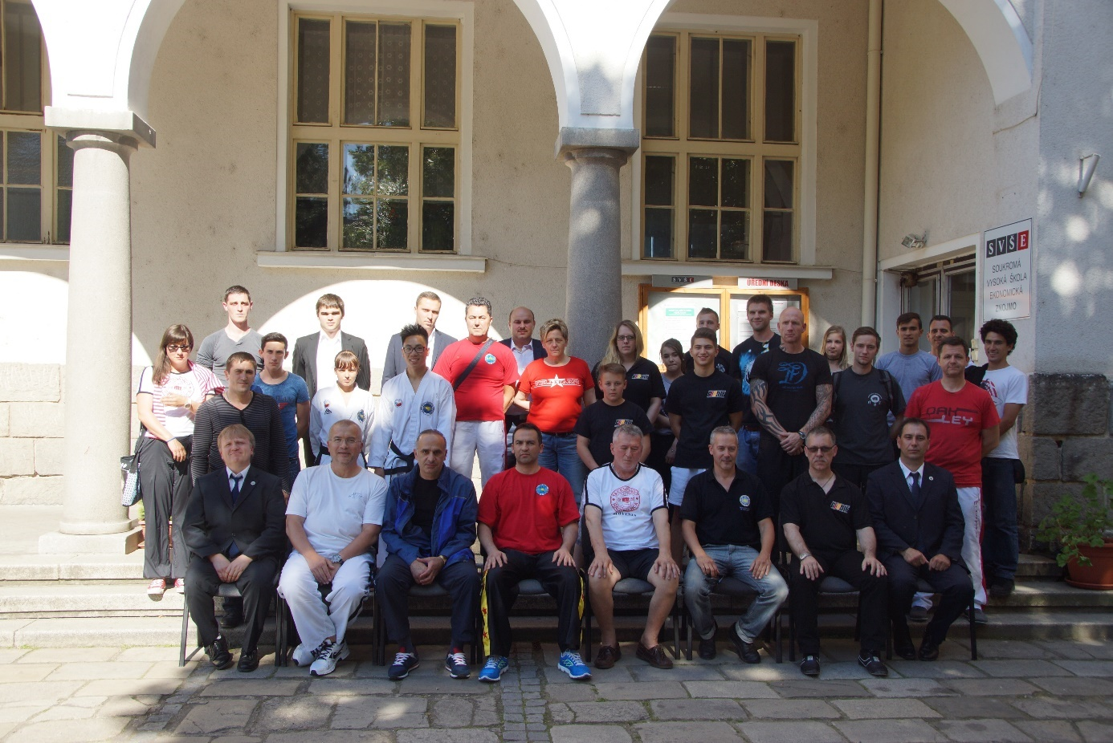
VIII. Znojmo Open, 6.6.2015
Znojemská škola obsadila celkové 4.místo z 21 Evropských výprav z Arménie, Běloruska, České republiky, Gruzie, Německa, Maďarska, Irska, Polska, Moldávie, Slovenska, Slovinska, Španělska, Švýcarska a Ukrajiny.
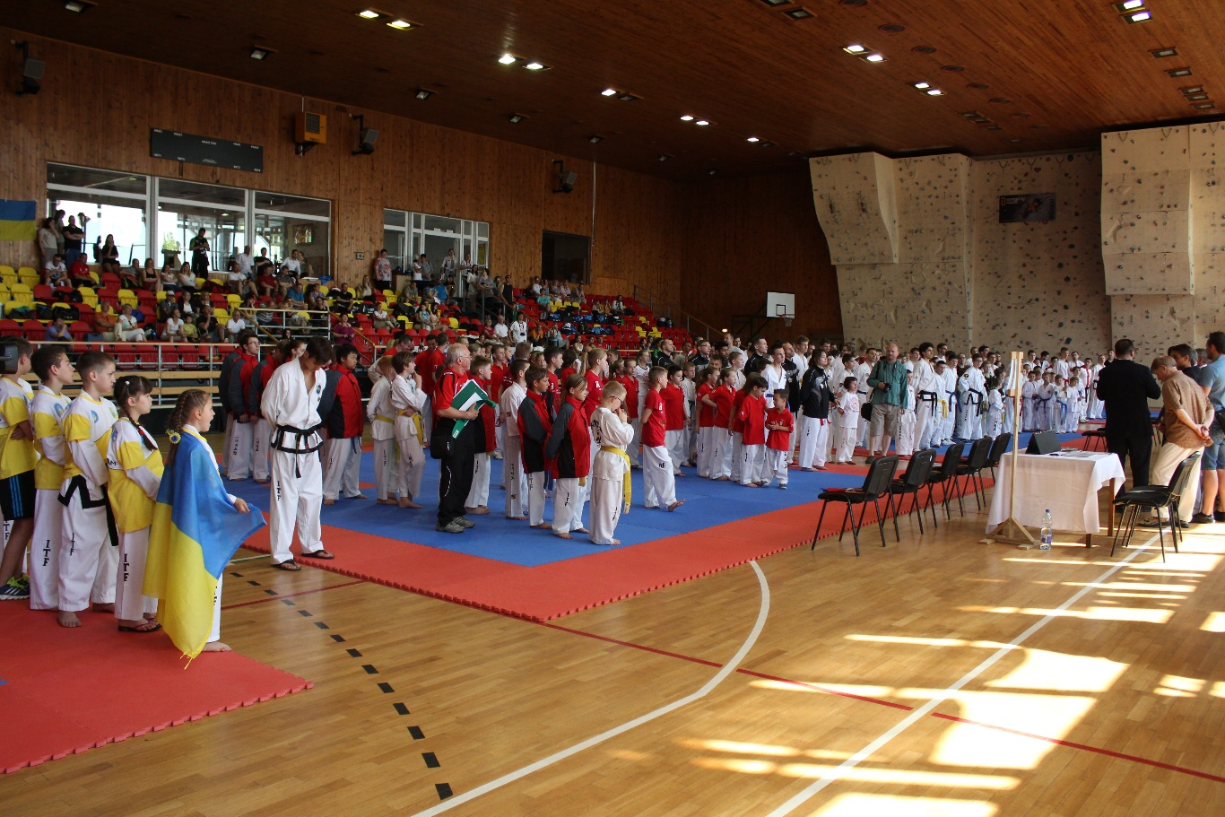
MC seminář GM Choi Jung Hwa IX.Dan, Znojmo, 7.6.2015
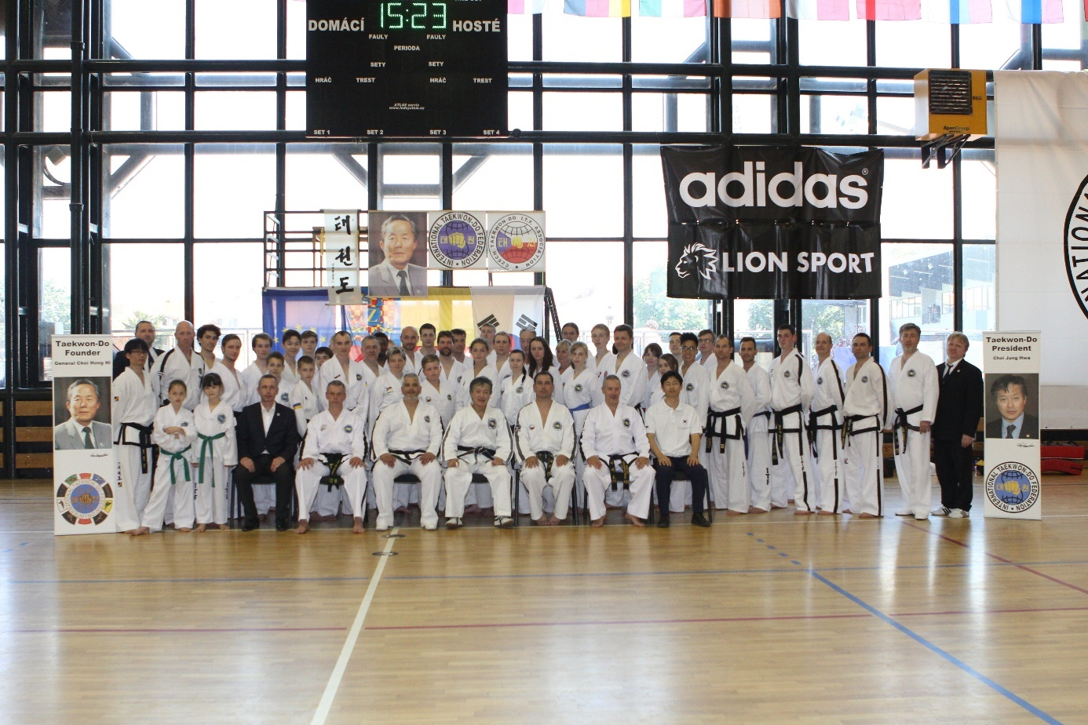
XIV. juniorské, XXIII. seniorské a VI. veteránské mistrovství Evropy, Kišiněv.
Moldávie 23. - 27. 7. 2015

1.místo Jiří Abeska Tul
1.místo Jiří Abeska Matsogi
2.místo Veronika Mikulincová Tul
2.místo Vu Huy Hoang Tul
2.místo Veronika Mikulincová Matsogi
2.místo Kateřina Kárníková Matsogi
2.místo Hana Křivánková Matsogi
2.místo Jiří Abeska Wirok
2.místo Jiří Abeska T-ki
2.místo Veronika Mikulincová Wirok
2.místo Vu Huy Hoang Matsogi tým
2.místo Libor Šula Matsogi tým
2.místo Petr Veselý Matsogi tým
2.místo Michal Papež Matsogi tým
3.místo Petr Veselý Tul
3.místo Libor Šula Tul
3.místo Kateřina Kárníková Tul
3.místo Denisa Baťová Matsogi
3.místo Vu Huy Hoang Wirok tým
3.místo Libor Šula Wirok tým
3.místo Petr Veselý Wirok tým
3.místo Michal Papež Wirok tým
3.místo Vu Huy Hoang T-Ki tým
3.místo Libor Šula T-Ki tým
3.místo Petr Veselý T-Ki tým
3.místo Michal Papež T-Ki tým
4.místo Denisa Baťová Tul
4.místo Hana Křivánková Tul
4.místo Kateřina Kárníková Wirok
4.místo Kateřina Kárníková T-Ki
5.místo Libor Šula Matsogi
5.místo Michal Papež Matsogi

Český veteránský závodník Jiří Abeska obsadil druhé místo v úspěšnosti v Evropě
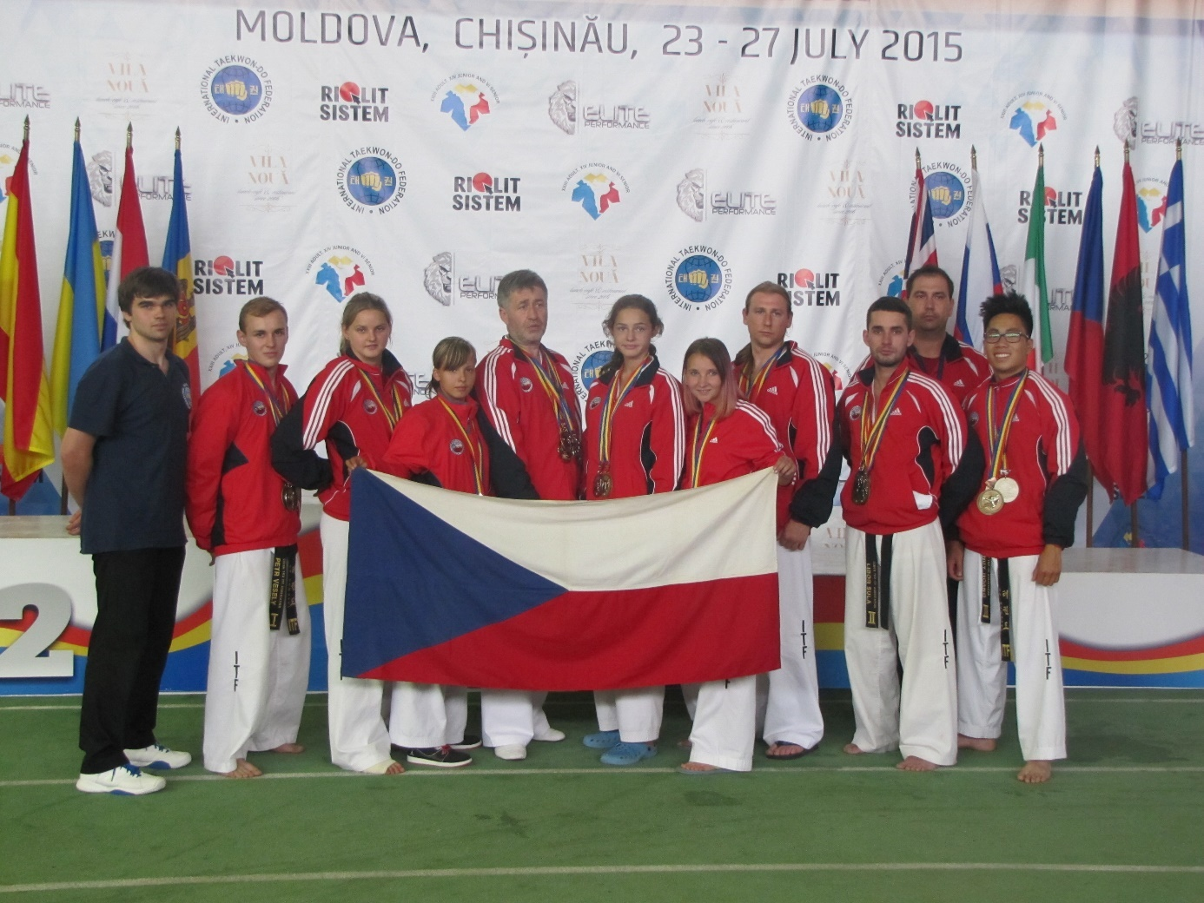
V. Evropský pohár, Kišiněv. Moldávie 27. 7. 2015

1.místo Helena Klikorková Tul
1.místo David Zamazal Tul
1.místo Ondřej Bernard Tul
1.místo František Vajdík Tul
1.místo David Zamazal Matsogi
1.místo Helena Klikorková Matsogi
2.místo Alexandr Puda Tul
2.místo David Súkup Tul
2.místo Radek Štipčák Tul
2.místo Nikola Klüglová Tul
2.místo Alexandr Puda Matsogi
2.místo Nikola Klüglová Matsogi
3.místo Ondřej Bernard Matsogi
3.místo Marek Štipčák Tul
3.místo František Vajdík Matsogi
3.místo Marek Štipčák Matsogi
3.místo David Súkup Matsogi
3.místo Radek Štipčák Matsogi

2.místo v celkovém pořadí států
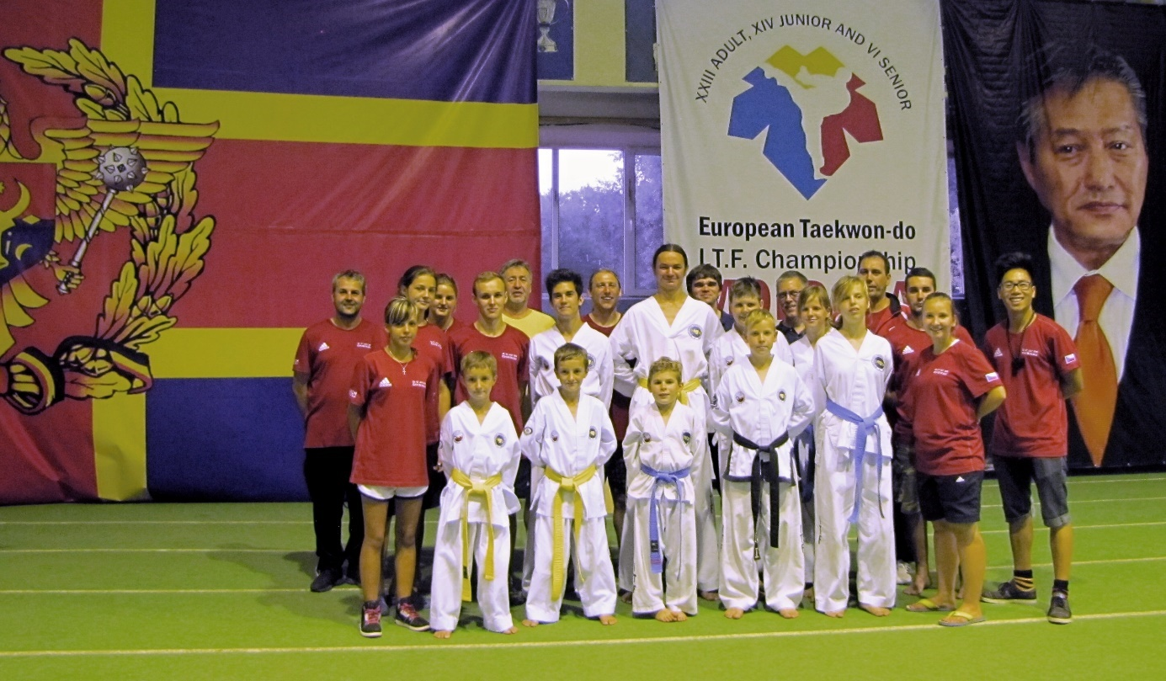

Moravia Open, Ostrava, 17.-18.10.2015
David Súkup 1.místo Tul
David Sůkup 2.místo Matsogi
Marek Štipčák 3.místo Tul
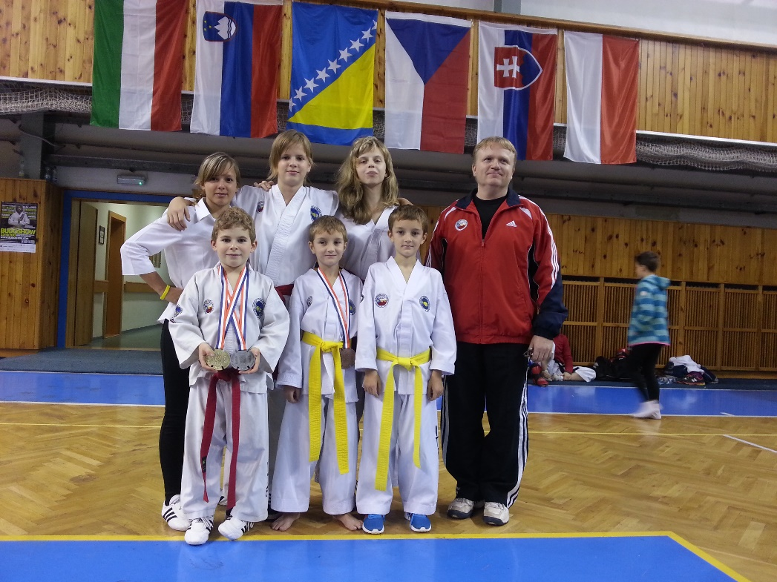
IV. Challenger Open, Sitges, Španělsko, 7.11.2015
V kategorii černých pásů:
1.místo Kateřina Kárníková Matsogi
2.místo Kateřina Kárníková Tul
2.místo Hana Křivánková Matsogi
2.místo Michal Papež Matsogi
3.místo Michal Papež Tul
4.místo Hana Křivánková Tul

V kategorii barevných pásů:
1.místo Alexandr Puda Tul
2.místo Anna Wojnárová Matsogi
3.místo Helena Klikorková Tul
3.místo Nikola Klüglová Matsogi
4.místo Anna Wojnárová Tul
4.místo Alexandr Puda Matsogi
4.místo Helena Klikorková Matsogi
4.místo Nikola Klüglová Tul

Foto není …

Výsledky ze soutěží a turnajů 2016
VIII. mezinárodní seminář, Saulabi GM Trevor Nicholls IX.Dan, Znojmo, 9.-10.1.2016
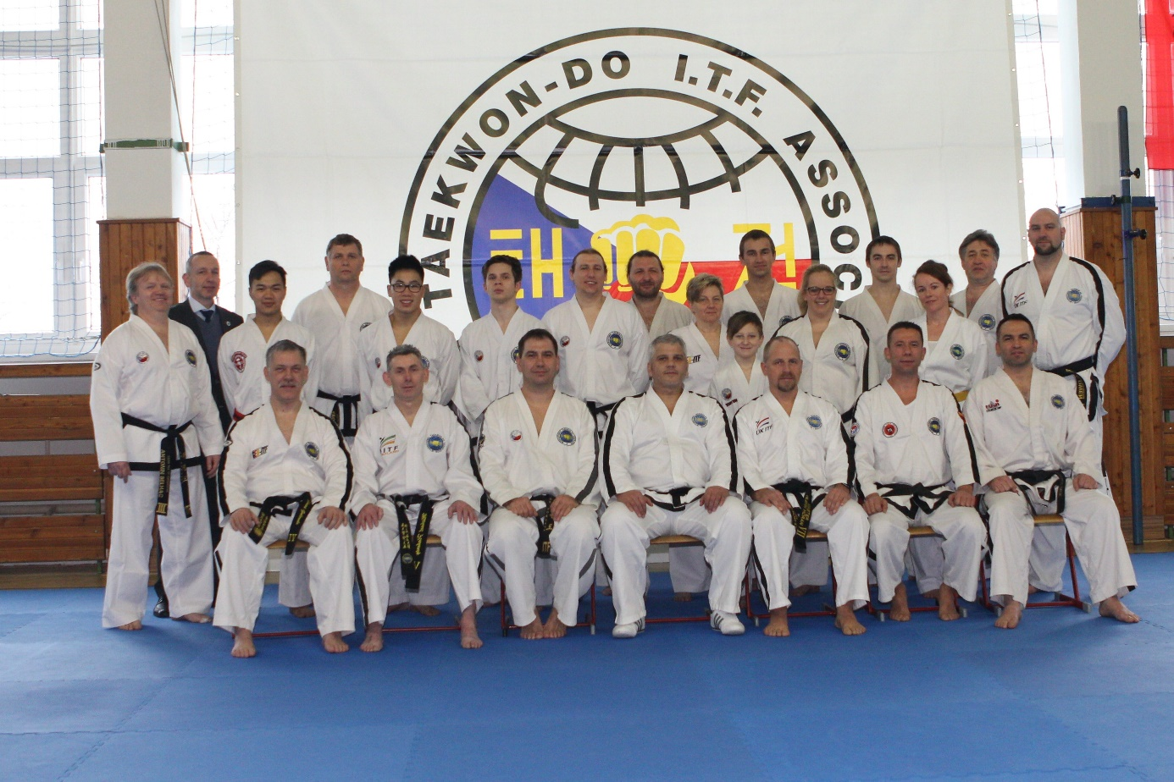

Exhibiční ukázka školy So-San městské divadlo Znojmo, 27.1.2016
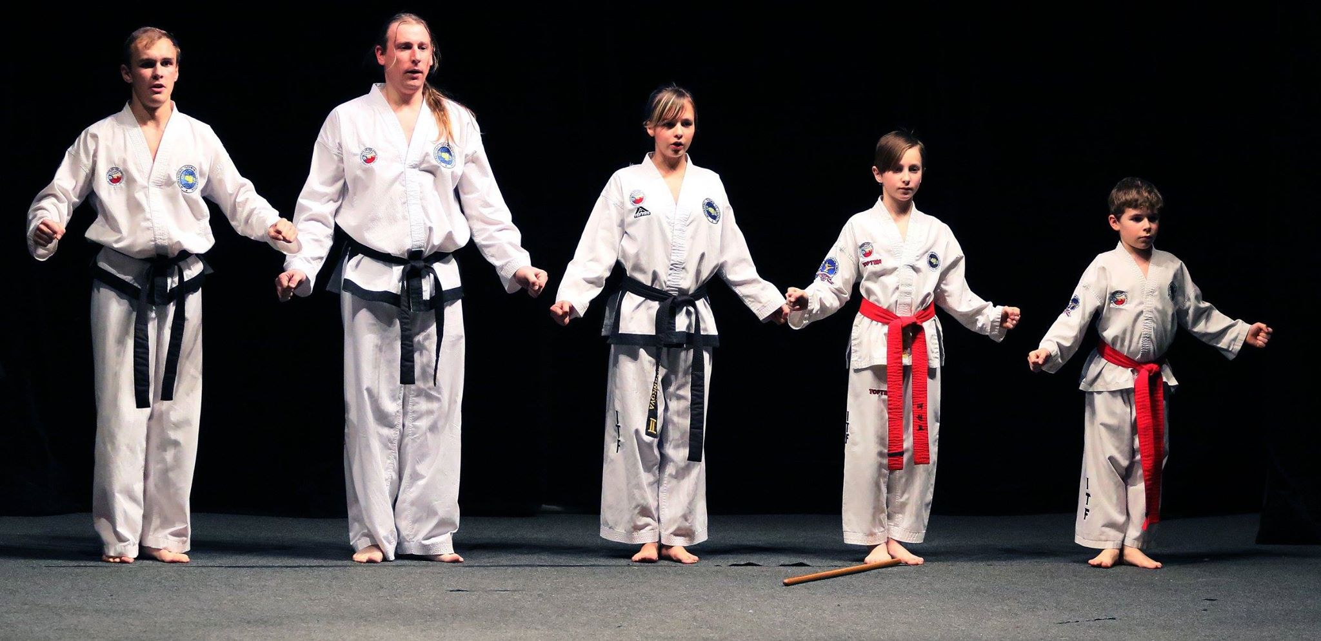

Národní turnaj Velké Británie v Taekwon-Do ITF, Exter, UK, 27.2.2016
1.místo Ketrřina Kárníková Matsogi
1.místo Davod Súkup Matsogi
1.místo Ketrřina Kárníková Wirok
1.místo Helena Klikorková Wirok
1.místo Ketrřina Kárníková T-Ki
2.místo Ondřej Bernard Tul
2.místo Helena Klikorková Matsogi
2. místo Josef Hrůza Matsogi
2.místo Alexander Bashiri Matsogi
2.místo Milan Hamza Wirok
2.místo David Súkup T-Ki
3.místo Vu Huy Hoang Tul
3.místo Libor Šula Tul
3.místo Ketrřina Kárníková Tul
3.místo Helena Klikorková Tul
3.místo Michal Papež Tul
3.místo Milan Hamza Matsogi
3.místo Vu Huy Hoang Matsogi
3.místo Michal Papež Matsogi
3.místo Michal Papež Wirok
3.místo Helena Klikorková T-Ki
Foto není …

Mistrovství ČR, Benátky n.Jizerou, 16.5.2016
1.místo Vu Huy Hoang Matsogi
1.místo Hana Křivánková Matsogi
1.místo Veronika Mikulincová Matsogi
1.místo Nikola Klüglová T-Ki
1.místo David Súkup Matsogi
1.místo Josef Hrůza Matsogi
1.místo Luboš Mudroch Matsogi
2.místo Hana Křivánková Tul
2.místo Ondřej Bernard Tul
2.místo Luboš Mudroch Tul
2.místo Michal Papež Matsogi
2.místo Helena Klikorková Matsogi
2.místo Ondřej Bernard Matsogi
3.místo Denisa Baťová Tul
3.místo Nikola Klüglová Tul
3.místo Michal Papež Tul
3.místo Josef Hrůza Tul
3.místo Denisa Baťová Matsogi
3.místo Nikola Klüglová Matsogi
3.místo Libor Šula
3.místo Jiří Abeska
2.místo David Súkup Tul tým
2.místo Nikola Klüglová Tul tým
2.místo David Zamazal Tul tým
2.místo Ondřej Bernard Tul tým
2.místo Radek Štipčák Tul tým
3.místo Denisa Baťová Tul tým
3.místo Vu Huy Hoang Tul Tým
3.místo Hana Křivánková Tul tým
3.místo Veronika Mikulincová Tul Tým
3.místo Helena Klikorková Tul Tým

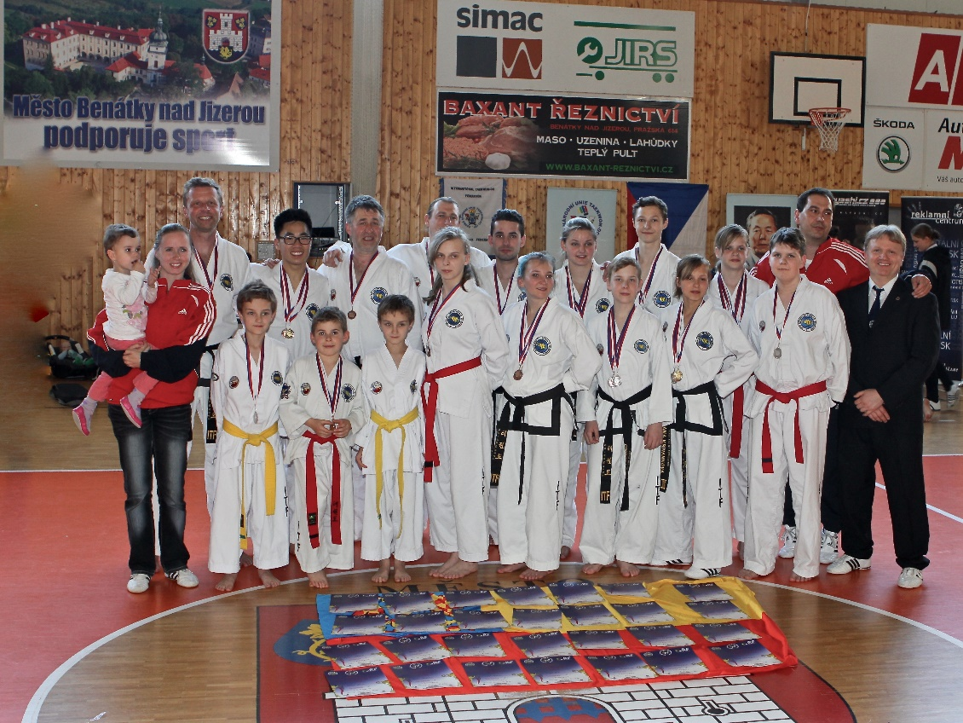
XXI. Taekwondo Camp, Biskupice, 20.-22.5.2016
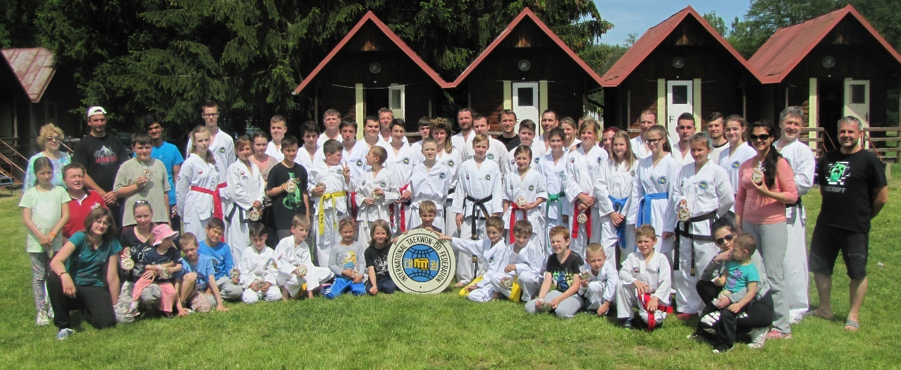

XII. Cup of Nations, Hatvan, Maďarsko, 21.5.2016

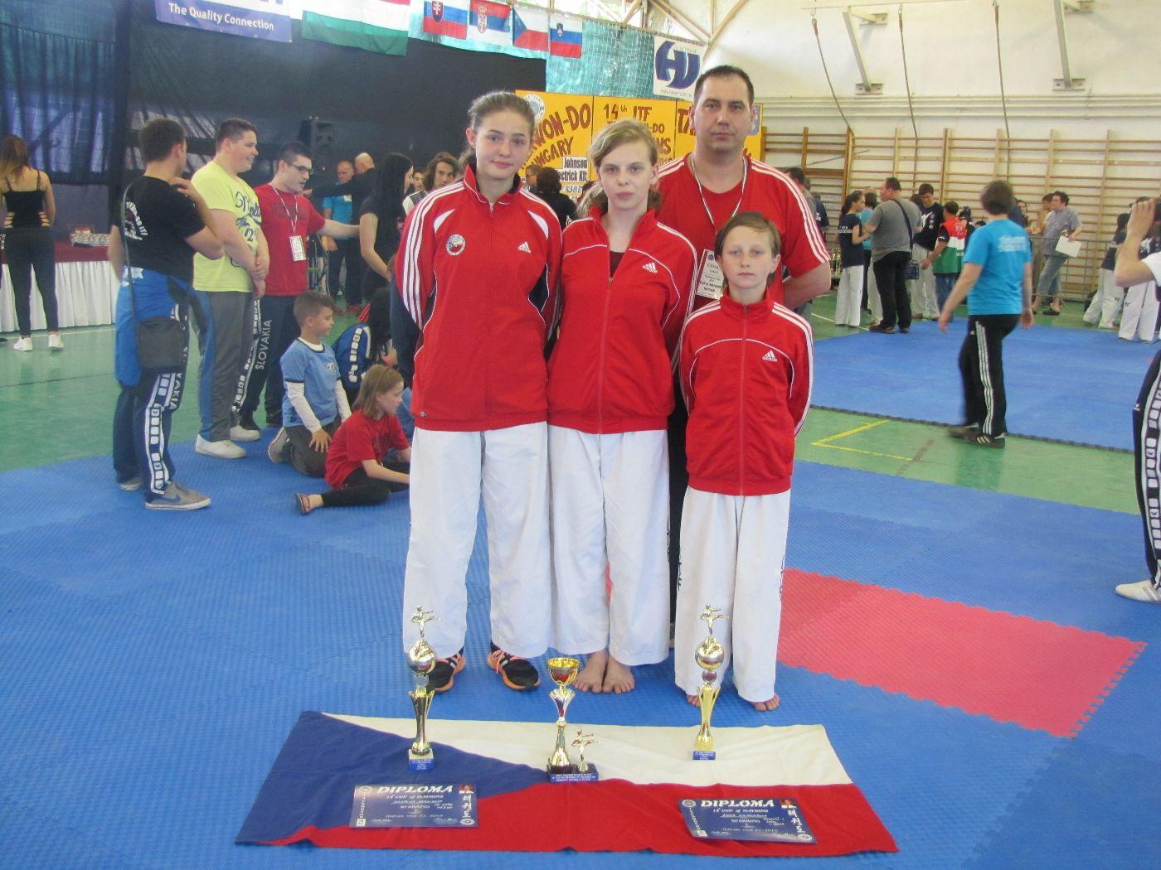

IX. Znojmo Open, 4.6.2016

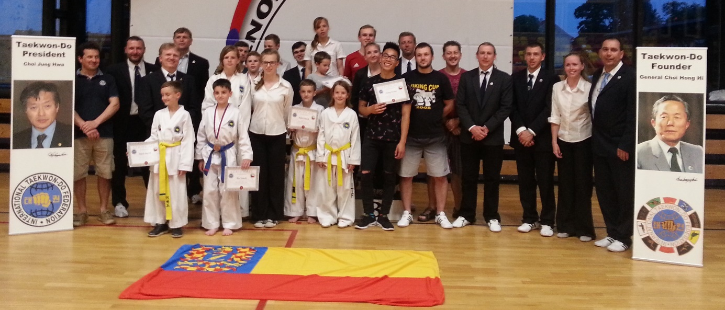

10 juniorské, 18 seniorské a 4 veteránské mistrovství světa, Brighton, UK, 25.7.-1.8.2016

Výsledky z mistrovství světa 2016 Kategorie Juniorka
Hana Křivánková II.Dan 1.místo Matsogi
Kateřina Kárníková II.Dan 2.místo Matsogi
Kategorie Junior
Josef Hrůza I.Dan 3.místo Matsogi
Kategorie Veterán
Jiří Abeska I.Dan 3.místo Tul
Kategorie Seniorka
Veronika Mikulincová I.Dan 3.místo Matsogi
Kategorie Senior
Vu Huy Hoang II.Dan 3.místo Matsogi
Kategorie Senior tým Tul 3.místo ve složení
Vu Huy Hoang II.Dan
Libor Šula II.Dan
Vladimír Belháč II.Dan
Michal Papež I.Dan
Petr Veselý I.Dan
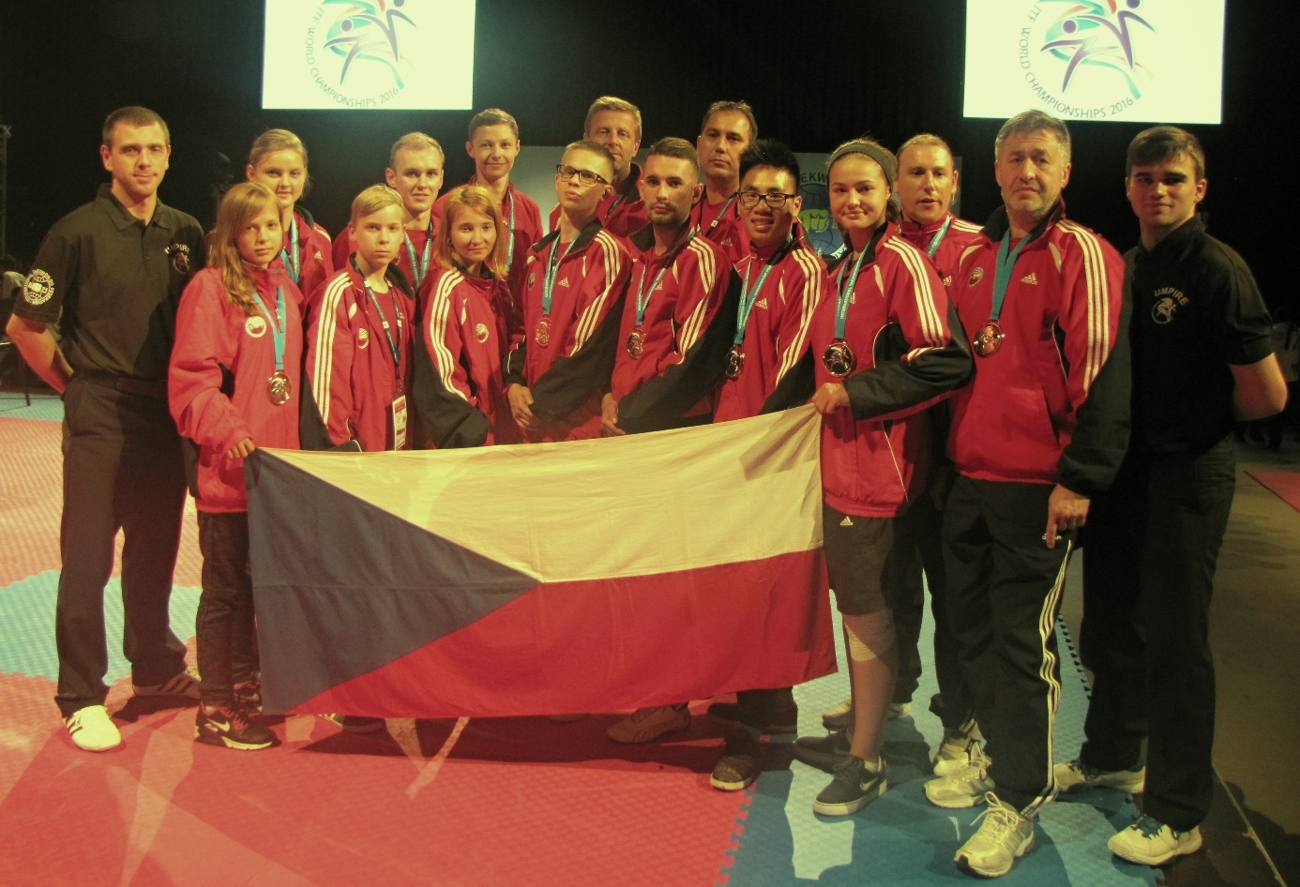

Světový pohár, Brighton, UK, 1.8.2016
David Súkup 1.Kup
1.místo Matsogi
5.místo Tul
Kategorie Žákyně
Anna Wojnárová 1.Kup
1.místo Tul
1.místo Matsogi
Kategorie Juniorky
Nikola Klüglová 1.Kup
2.místo Matsogi
3.místo Tul
Helena Klikorková 1.Kup
2.místo Matsogi
5.místo Tul

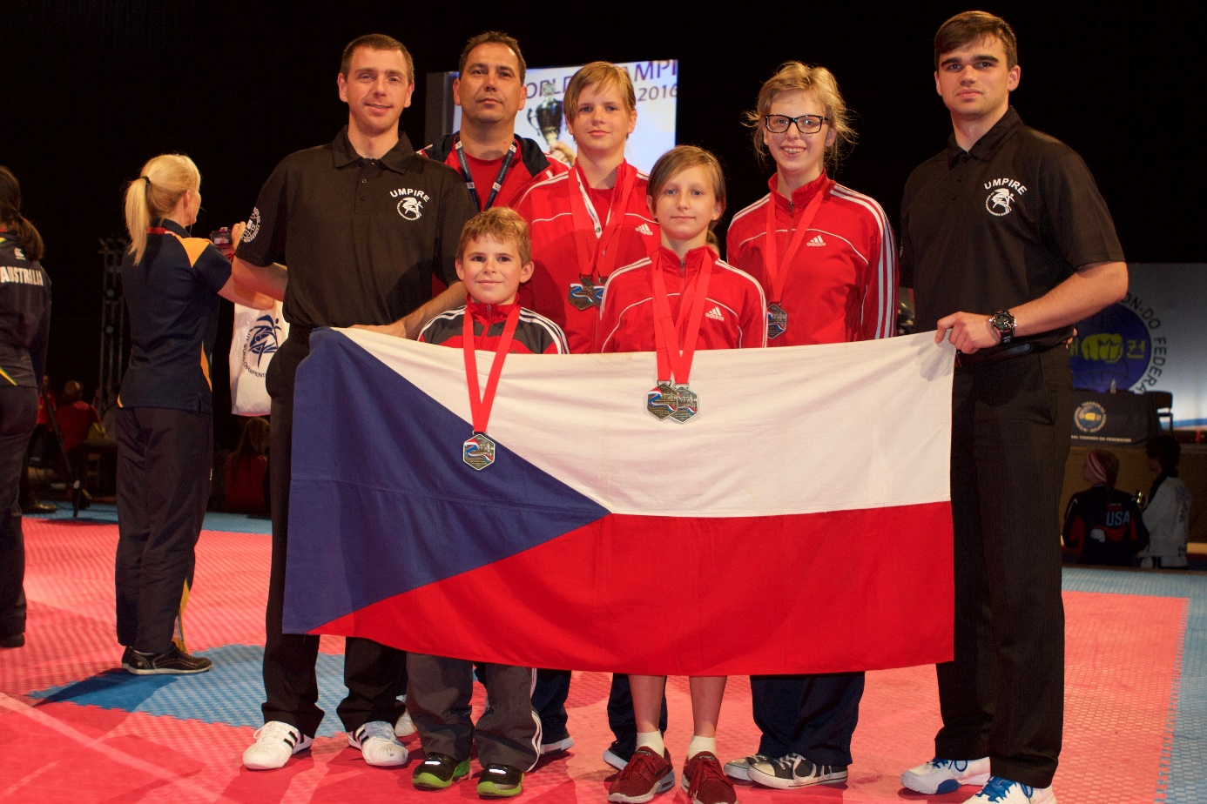

German Open, Dortmund, D, 24.9.2016
1.místo David Súkup Tul
1.místo David Súkup Matskogi
3.místo David Súkup T-Ki
1.místo Michal Papež Tým Tul
2.místo Michal Papež Singl Tul
3.místo Michal Papež Tul
3.místo Michal Papež Matsogi
1.místo Libor Šula Tul
1.místo Libor Šula Tým Tul
2.místo Libor Šula Singl Tul
1.místo Hana Křivánková Tým Tul
3.místo Hana Křivánková Tul
3.místo Hana Křivánková Matsogi
Foto chybí …
Mezinárodní seminář GM Choi Jung Hwa IX.Dan, Olešnica, PL, 29.-30.10.2016
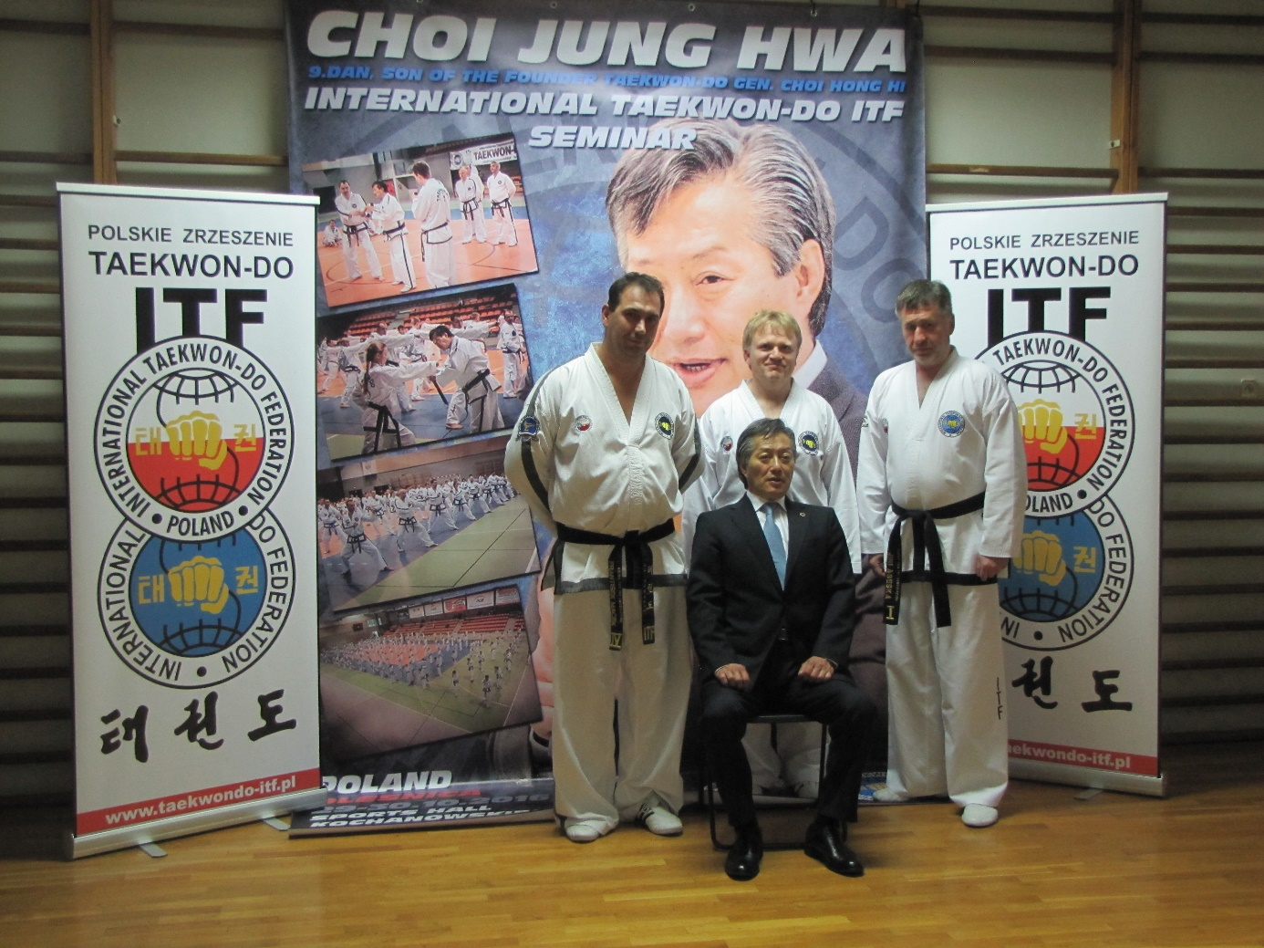
5. Challenger Cup 2016, Sitges, SP, 5.11.2016
1.místo Nikola Küglová Tul
2.místo David Súkup Tul
2.místo Nikola Küglová Matsogi
2.místo David Súkup Matsogi
3.místo Libor Šula Tul
4.místo Libor Šula Matsogi
Foto chybí …
Výsledky ze soutěží a turnajů 2017

9. mezinárodní seminář a danové zkoušky I.-V.Dan, Saulabi GM Trevor Nicholls IX.Dan, Znojmo, 14.-15.1.2017
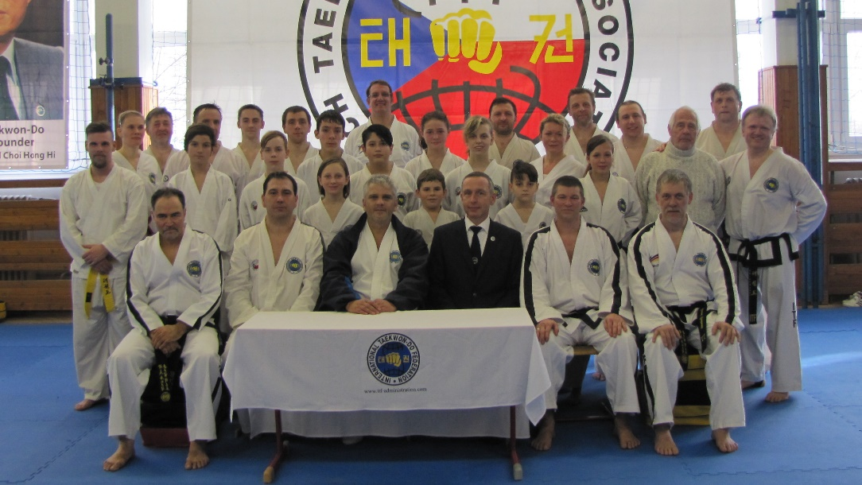

I.kolo Československé ligy, Sereď, SK, 17.2.2017
1.místo Christian Zeman Tul
1.místo David Súkup Tul
1.místo Petr Fousek Matsogi
2.místo Jana Pelánová Tul
2.místo Christian Zeman Matsogi
2.místo Petr Fousek Tul
3.místo Nikola Klüglová Matsogi
3.místo Jana Pelánová Matsogi
4.místo Nikola Klüglová Tul
4.místo David Súkup Matsogi.
Foto chybí …

Mistrovství České republiky, Benátky nad Jizerou, CZ, 13.5.2017
1.místo Kateřina Kárníková Wirok
1.místo Jana Pelánová Tul
1.místo Helena Klikorková Matsogi
1.místo Hana Křivánková Matsogi
2.místo Petr Fousek Matsogi
2.místo Jiří Abeska Matsogi
2.místo Ondřej Bernard Matsogi
2.místo Kateřina Kárníková Matsogi
2.místo Kateřina Kárníková Tul
2.místo Hana Křivánková Tul
3.místo David Zamazal Matsogi
3.místo Ondřej Bernard

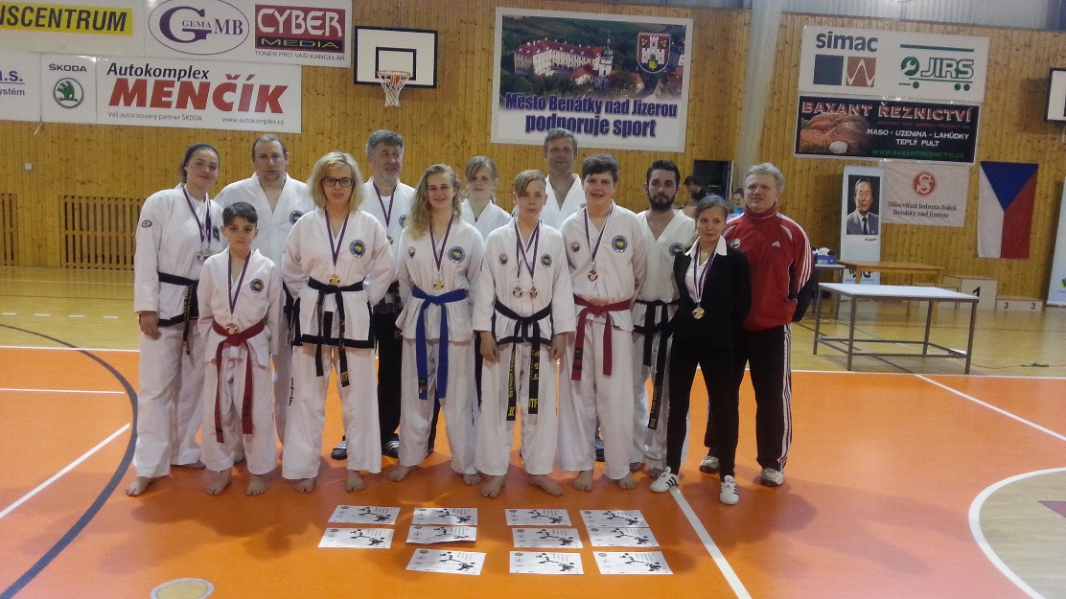

XI. Nitra Cup, Nitra, SK, 4.3.2017

3.místo Hana Křivánková Tul
3.místo Jiří Abeska Tul
3.místo Jiří Abeska Matsogi
4.místo Ondřej Bernard Tul
4.místo Nikola Klüglová Tul
4.místo Nikola Klüglová Matsogi
Foto chybí …

XIV. Europa Cupa, Hatvan, HU, 13.5.2017

Výsledky a foto chybí …

XXII. Taekwondo Camp školy So-San Znojmo, Biskupice, 19-21-5-2017

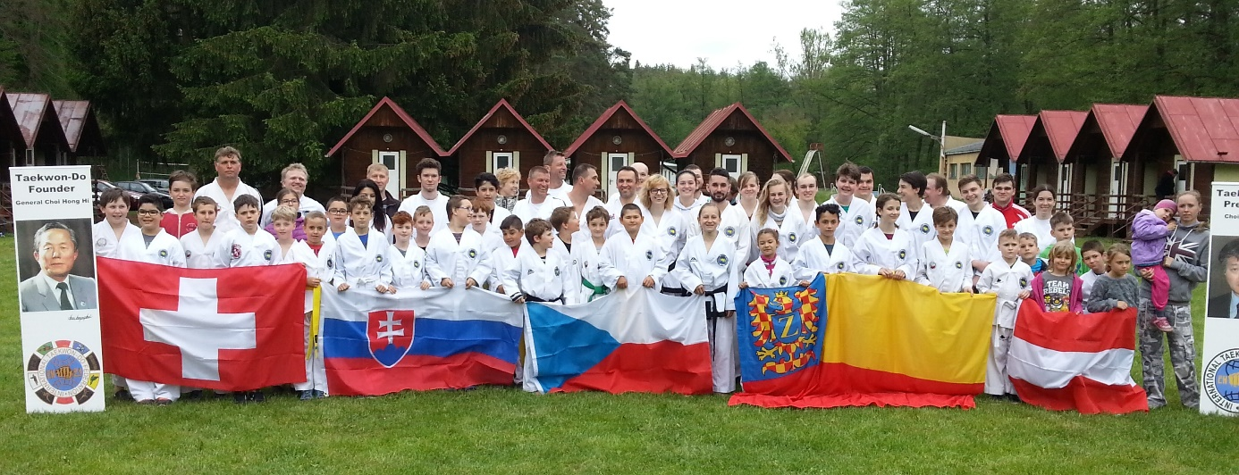

X. Znojmo Open, 10.6.2017

Přehled nejúspěšnějších výprav:
1.místo TKD Club Brno
2.místo Slovakia ITF
3.místo ČTA ITF

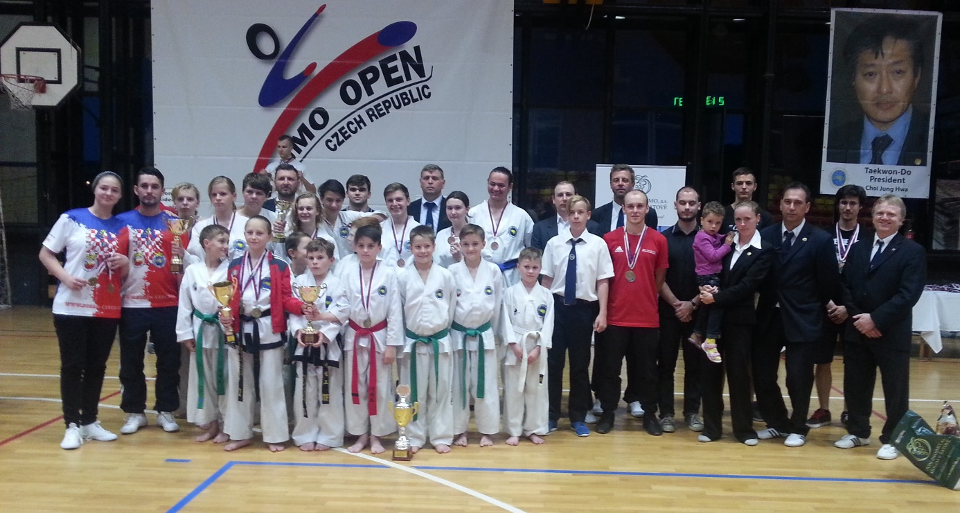

Korea Open Festival, Incheon, South Korea, 5.8.2017

1.místo Luboš Mudroch Matsogi
2.místo Luboš Mudroch Tul
2.místo Michal Papež Matsogi
3.místo Michal Papež Tul
3.místo Petr Veselý Matsogi
3.místo Petr Veselý Tul
3.místo Nikola Klüglová Tul

Asia Championships, Incheon, South Korea, 3.-5.8.2017

2.místo Nikola Klüglová Matsogi
2.místo Luboš Mudroch Matsogi
2.místo Michal Papež Matsogi
3.místo Michal Papež Tul
3.místo David Súkup Tul

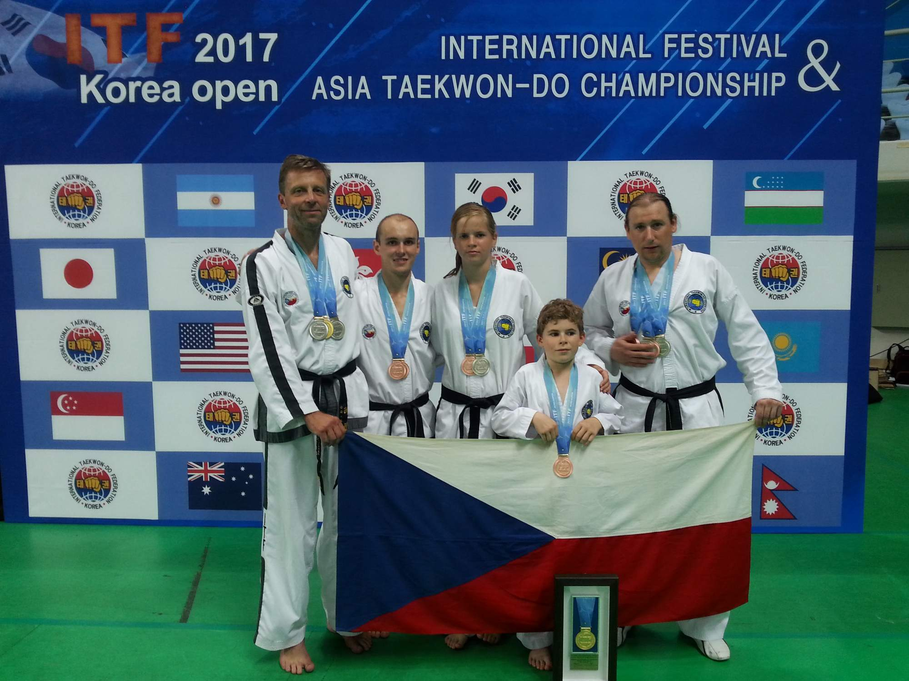

VI. Challenger Cup, Sitges, Španělsko, 11.11.2017

2.místo Libor Šula Matsogi
2.místo Luboš Mudroch Matsogi
2.místo Anna Wojnarová Matsogi
2.místo David Sukup Matsogi
3.místo Anna Wojnarová Tul
3.místo Luboš Mudroch Tul
3.Místo Jiří Abeska Matsogi
4.místo David Sukup Tul
4.místo Libor Šula Tul
4.místo Jiří Abeska Tul

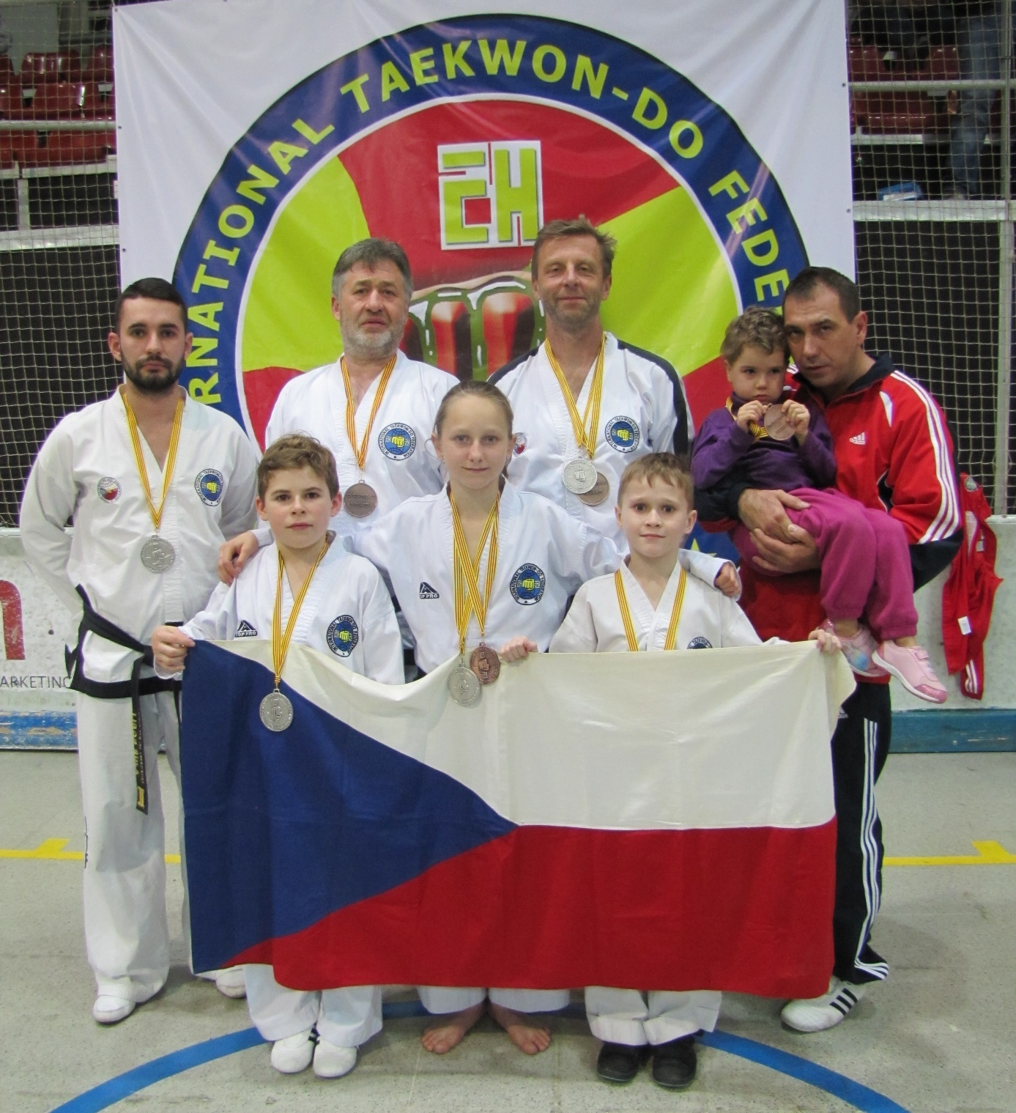

Výsledky ze soutěží a turnajů 2018

Master Cup, Olešnica, PL, 24.3.2018

2.místo David Súkup Tul
2.místo Jana Pelánová Tul

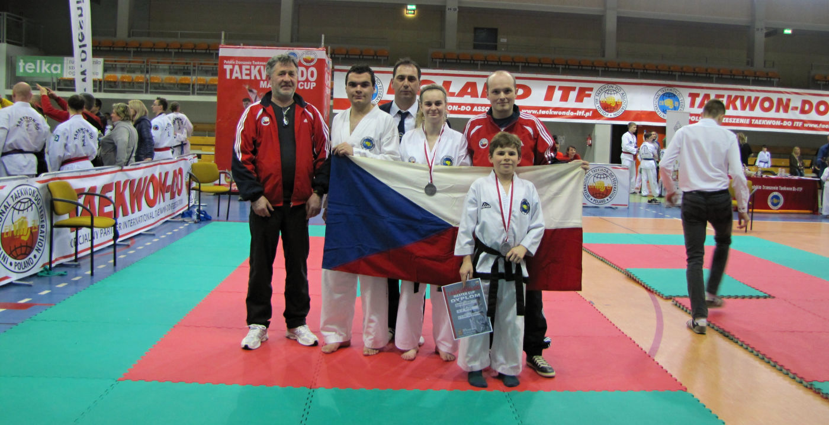

Choccolate Weekend, Radovljica, Slovinsko, 22.4.2018

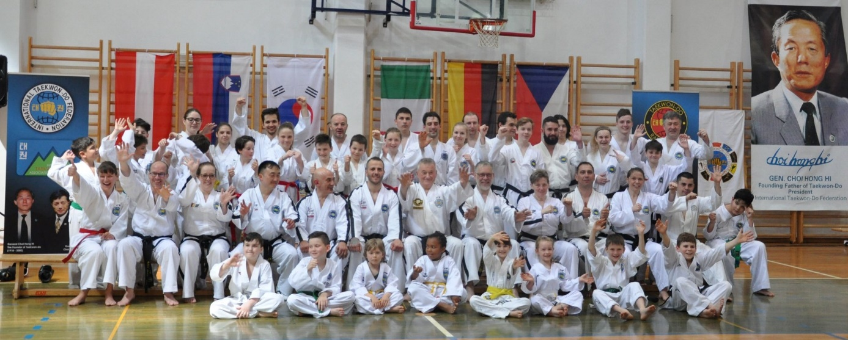

III. German Open ITF Championships, Bochum, Německo, 5.5.2018
1.místo David Súkup Tul
1.místo David Súkup Skoky do dálky
2.místo David Súkup Matsogi
2.místo Libor Šula Tul
2.místo Christian Zeman Tul
3.místo Christian Zeman Matsogi
3.místo Jakub Rotrekl Matsogi
4.místo Jakub Rotrekl Tul
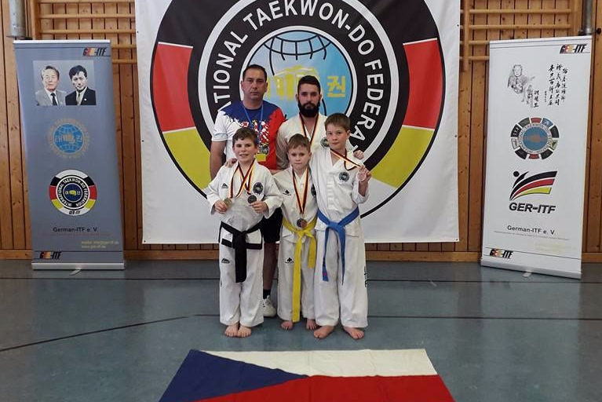

XVI. Cup of Nations, Hatvan, Maďarsko, 12.5.2018
2.místo Eliška Kozelská Tul
2.místo David Súkup Tul
2.místo Eliška Kozelská Matsogi
3.místo Michal Vršek Wirok
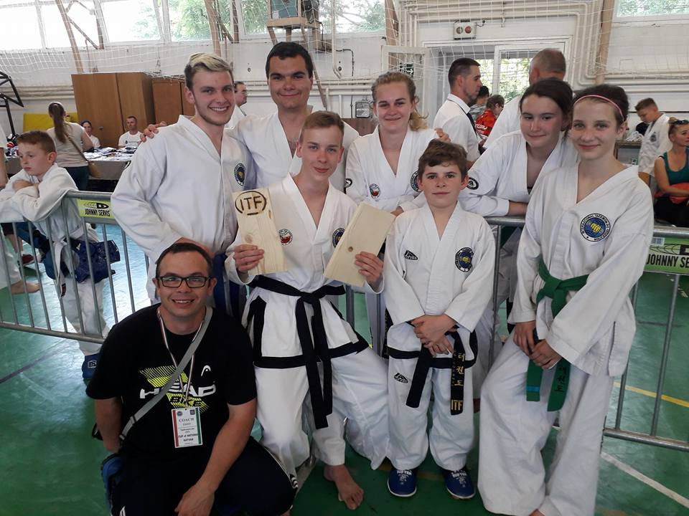
XXIII. Taekwondo Camp, Biskupice, 18.-20.5.2018

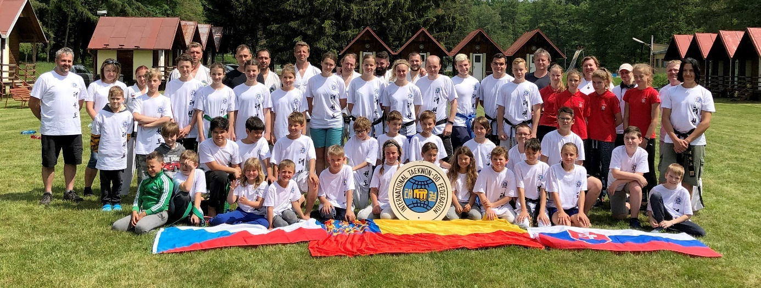

XI. Znojmo Open, 2.6.2018
Nejúspěšnější jednotlivci:
Žák Tibor Oblak ITF Slovenia
Žákyně Alexandra Eckerová ITF Slovakia - Trnava
Juniorka Jana Pelánová Znojmo
Junior Medej Ručigaj ITF Slovenia
Seniorka Barbara Sitar ITF Slovenia
Senior Juraj Ďuračka ITF Slovakia - Sereď
Nejúspěšnější výpravy:
body název výpravy
69 ITF Czech So-San Znojmo
47 ITF Slovenia
37 ITF Slovakia TAEKWON-DO ITF SEREĎ

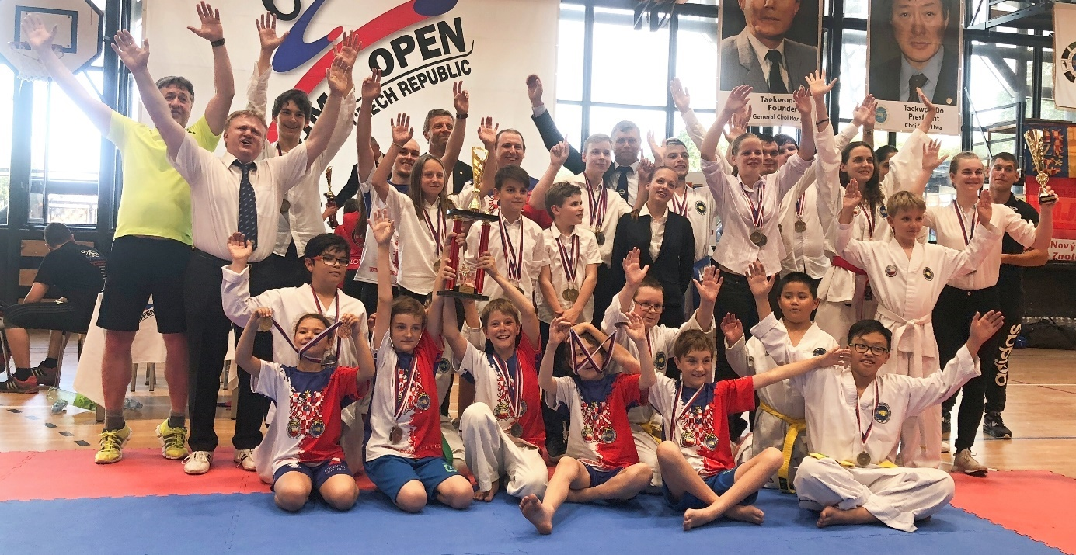

III. Pre- juniorské, XIV. Juniorské, XIX. Seniorké a V. Veteránské mistrovství světa, Buenos Aires, Argentina, 24.-29.července 2018

Ondřej Bernard 3.místo Matsogi, 5.místo Wirok
Jana Pelánová 4.místo Matsogi, 4.místo T-Ki
David Sukup 4.místo T-Ki, 5.místo Tul
Jiří Abeska 4.místo Matsogi
Michal Vršek 4.místo Wirok, 5.místo Tul
Luboš Mudroch 4.místo T-Ki, 5.místo Wirok

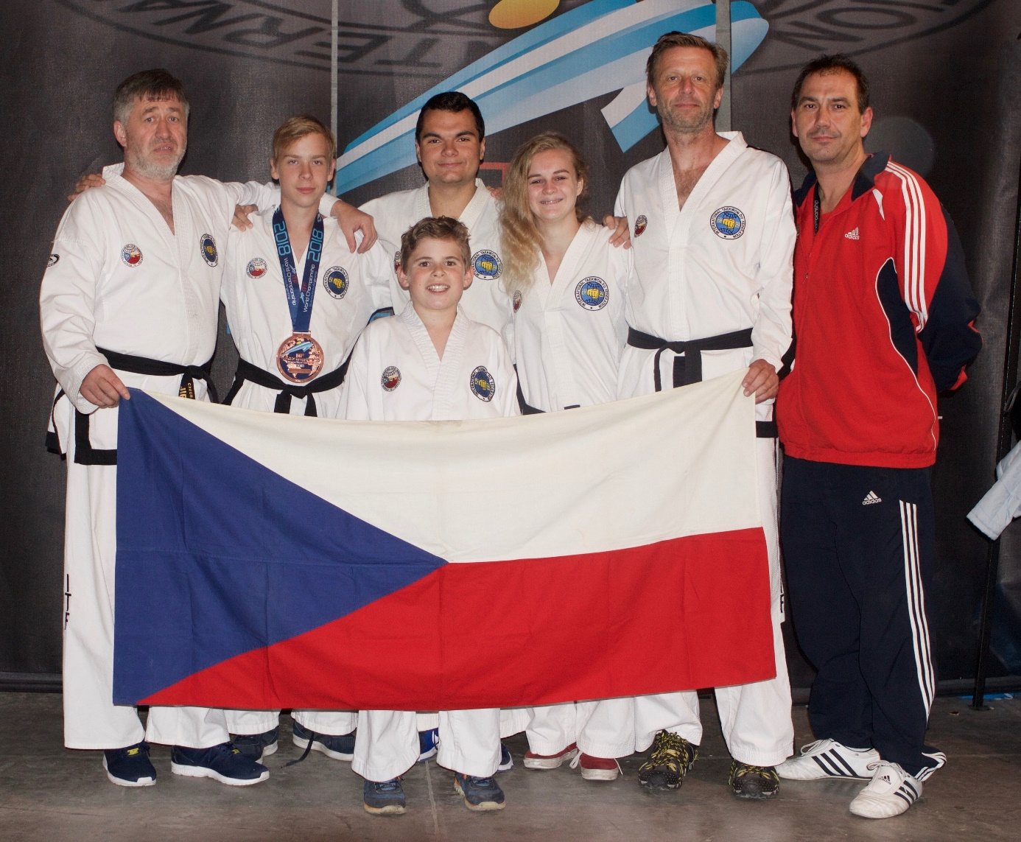

III. Swiss Open, Curych, Švýcarsko, 24-11-2018

1.místo David Súkup Tul
1.místo Jana Pelánová Wirok
1.místo Lobor Šula Tul
1.místo Lobor Šula Wirok
2.místo Jiří Abeska Matsogi
2.místo Jana Pelánová Tul
2.místo Michal Vršek Wirok
2.místo Kateřina Heitflaišová Wirok
3.místo Jakub Rotrekl Matsogi
3.místo Lobor Šula Matsogi
3.místo Jana Pelánová Matsogi

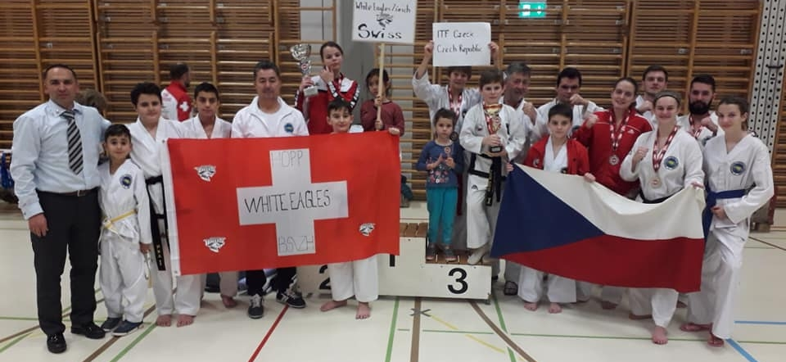

Výsledky ze soutěží a turnajů 2019

X. mezinárodní seminář a mistrovské zkoušky, Saulabi GM Trevor Nicholls IX.Dan, Znojmo, 19.-20.1.2019
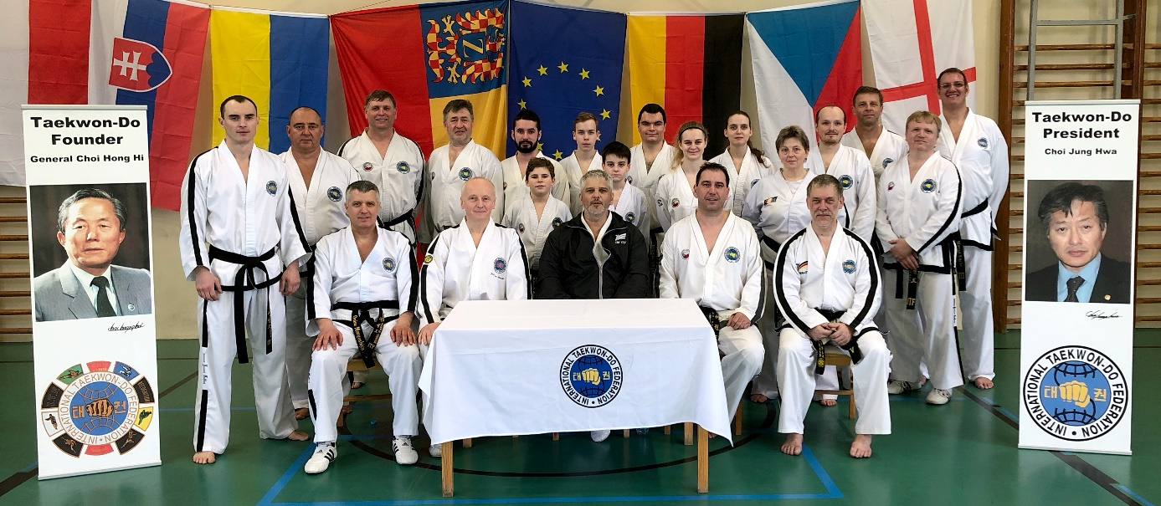

Master Cup, Olešnica, PL, 23.3.2019

Petr Fousek I.Dan 1.místo Tul, 1.místo Matsogi
David Súkup II.Dan 1.místo Tul, 2.místo Matsogi
Michal Vršek II.Dan 2.místo Matsogi, 3.místo Tul
Jiří Abeska III.Dan 2.místo Tul

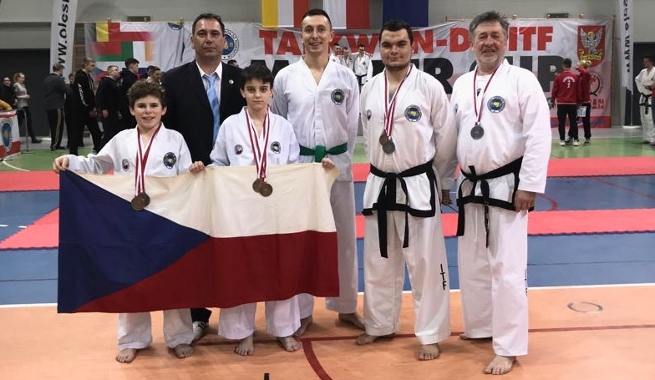

IV- Choccolate Weekend, Radovljica, Slovinsko, 13.-14.4.2019

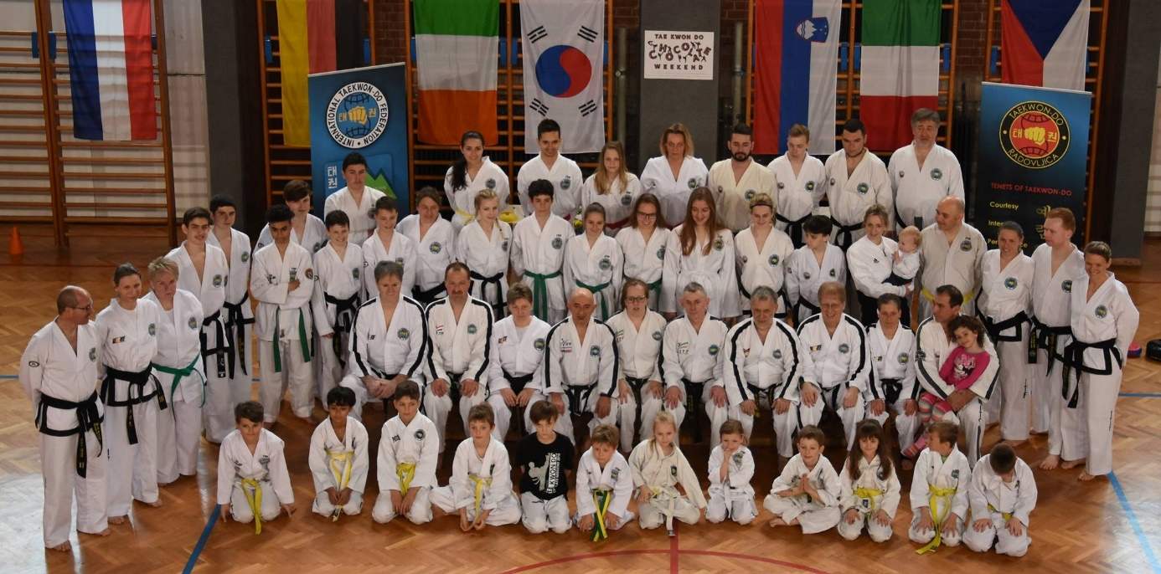

IV. German Open, Bochum, Německo, 4.5.2019

1.místo Jana Pelánová Matsogi
2.místo David Súkup Tul
2.místo David Súkup Matsogi
2.místo Jakub Rotrekl Tul
2.místo Jakub Rotrekl Matsogi
2.místo Michal Vršek Matsogi
2.místo Michal Vršek Wirok
3.místto Jana Pelánová Tul
3.místo Jakub Rotrekl T-Ki

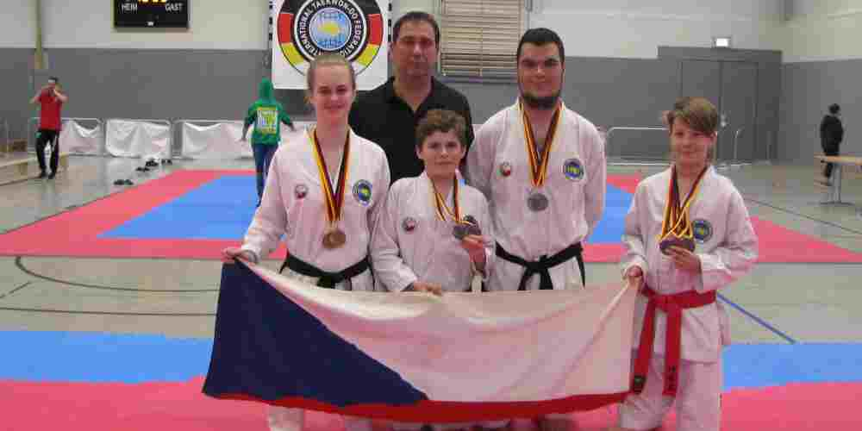

XVII. Cup of Nations, Hatvan, Maďarsko, 11.5.2019

1.místo Sofie Klímová Tul
1.místo Sofie Klímová Matsogi
3.místo Jakub Roterkl Matsogi

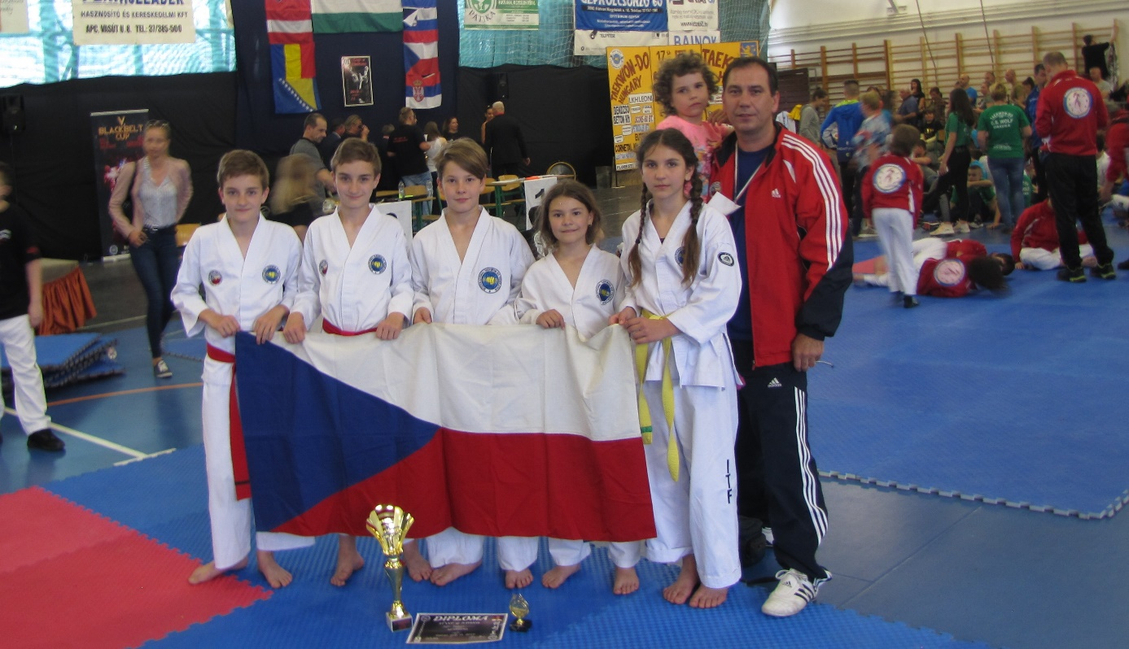

XXIV. Taekwondo Camp, Biskupice, 17.-19.5.2019

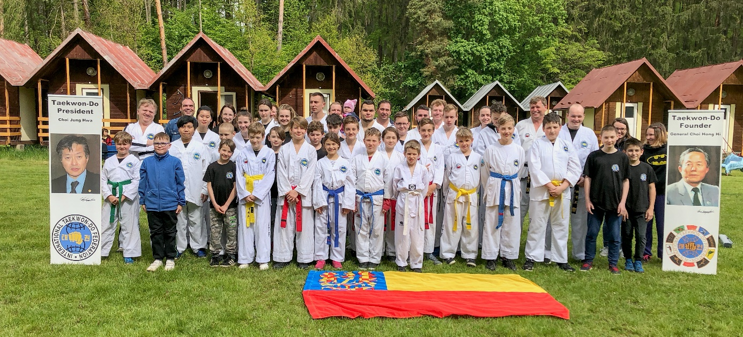

XII. Znojmo Open, 8.6.2019

Nejúspěšnější seniorka soutěže – Jana Pelánová
Nejúspěšnější školy
1.místo škola TKD I.T.F. Znojmo
2.místo škola TKD I.T.F. Serěď, SK
3.místo škola TKD I.T.F. Radovljica, SLO

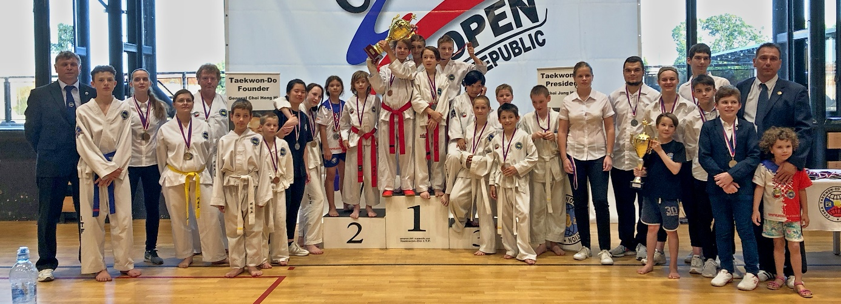

XV. juniorské, XXIV. seniorské a VII. veteránské mistrovství Evropy, Cork, Irsko, 23.-28.7.2019

2.místo Michal Vršek Tul
2.místo Petr Fousek Tul
2.místo Petr Fousek Matsogi
2.místo Jiří Abeska Tul
3.místo Jiří Abeska Matsogi

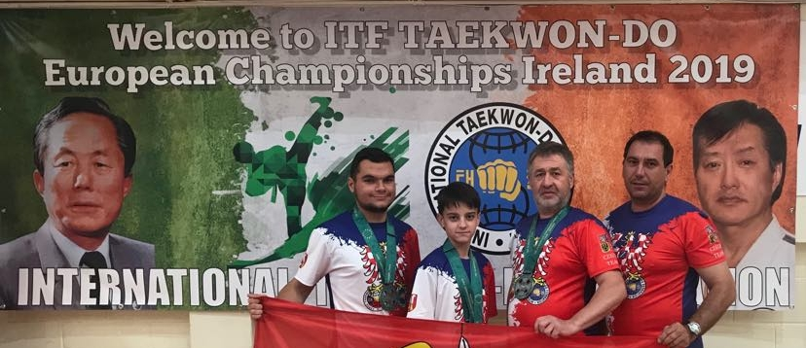

Výsledky ze soutěží a turnajů 2020

Čestlický pohár, Čestlice, 4.2.2020
1.místo Aleš Poláček
2.místo Nguyen Quoc Biet
3.místo Quynh Vu Diem
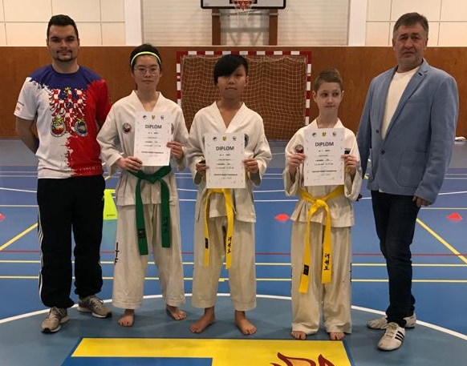

Týnec nad Sázavou, 23.2.2020
1.místo Quynh Vu Diem
1.místo Iveta Severínová
2.místo Aleš Poláček
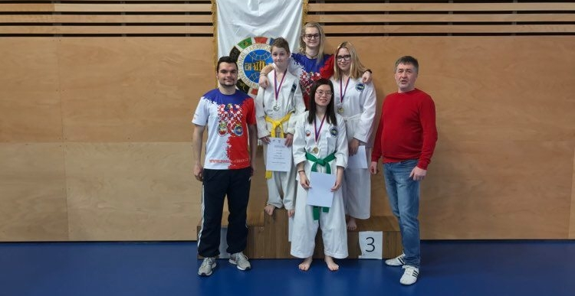
IIC. Germany 2020, Herne Eickel, Německo, 29.2-1.3.2020

Instruktorský seminář

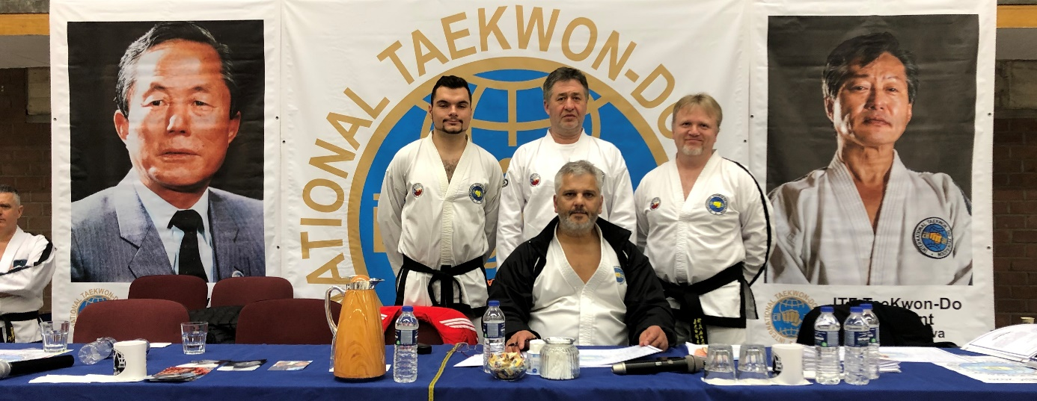

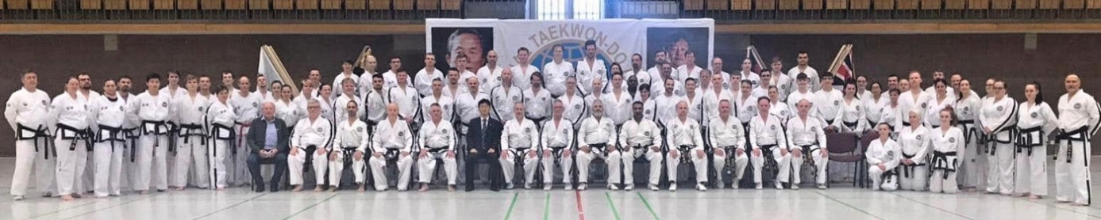

XXV. Taekwondo Camp Biskupice 4.-6.září 2020

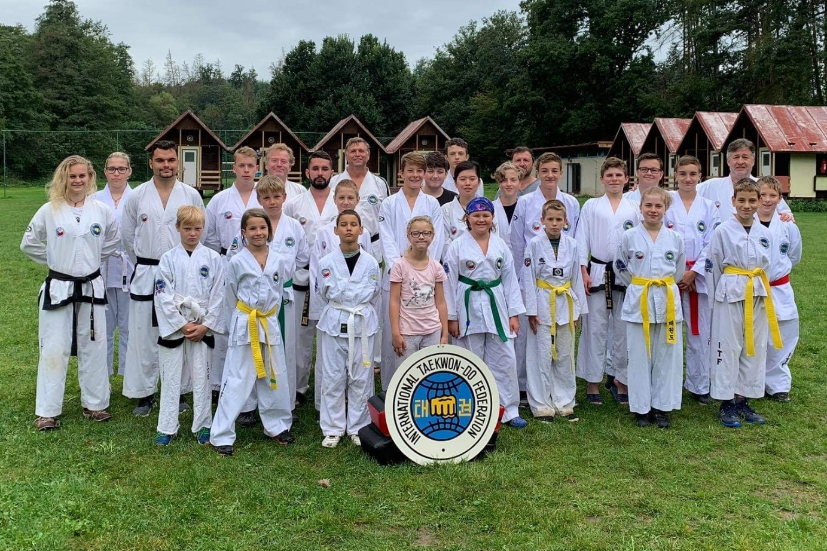
ITF Taekwon-Do European Championship 2020
Virtual patterns Competition
1.místo Jana Pelánová I.Dan
2.místo Michal Vršek II.Dan
1.místo Quynh Vu Diem 5.kup
Petr Fousek I.Dan
Iveta Severínová 2.kup

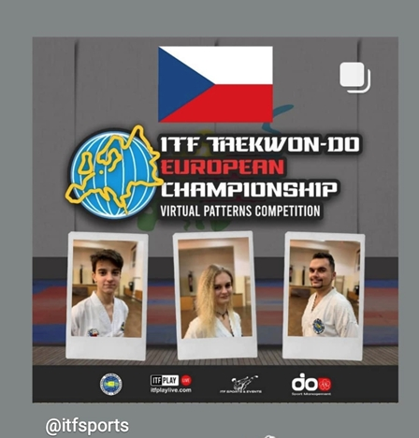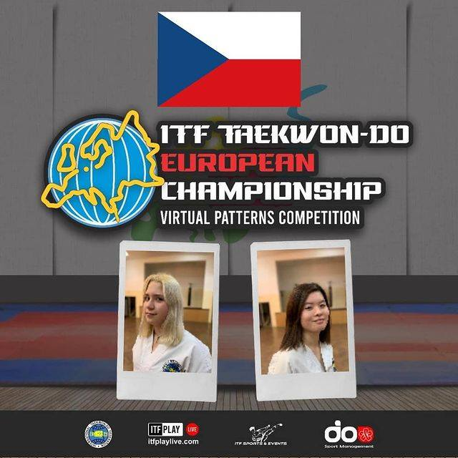

Zkoušky na technické stupně KUP a II. Dan, 5.5.2021, Znojmo
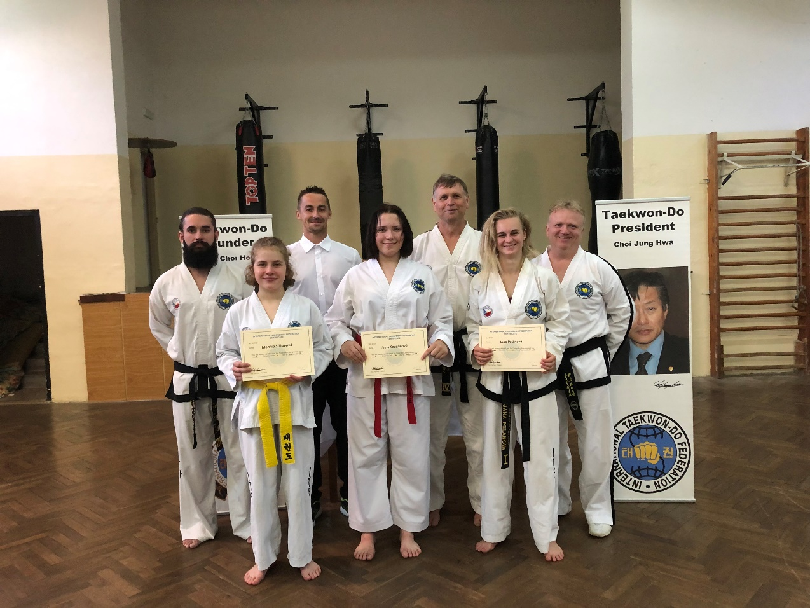
XXVII. Taekwon-Do Camp, 3.-5.9.2022, Biskupice
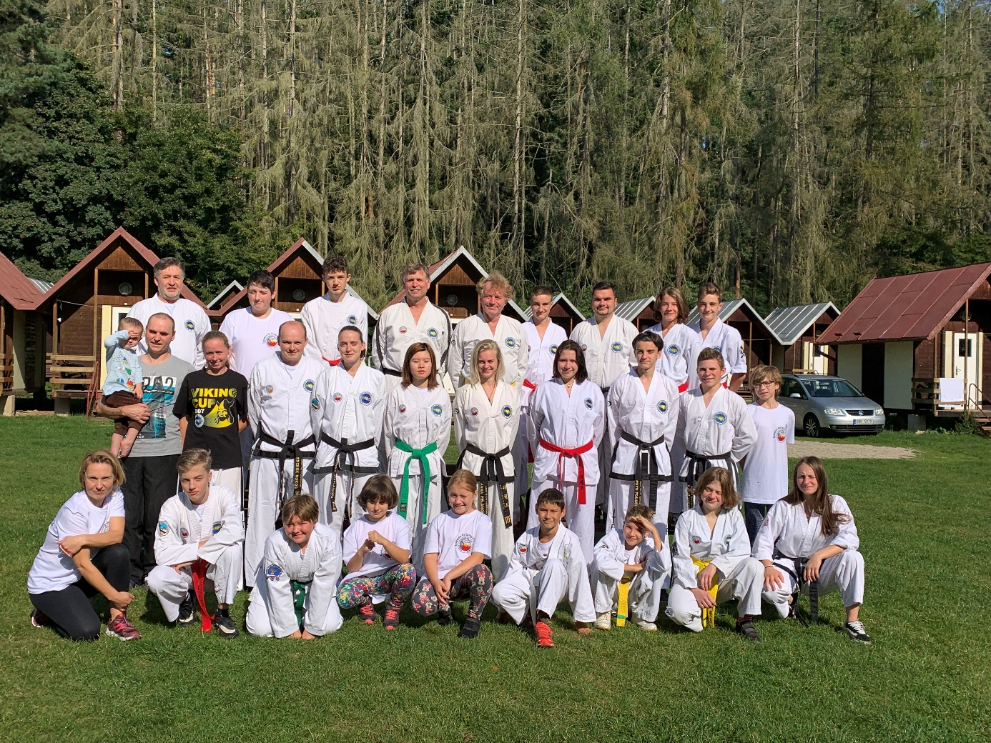

ATAXON Open – Čertovský pohár, 4.12.2021, Praha
2.místo Petr Fousek I.Dan, Tul mladší junioři
1.místo Petr Fousek I. Dan, Matsogi mladší junioři -55 Kg

MC seminář, GM Saulabi Trevor Choi Nicholls, 29.1.2022, Bochum, D
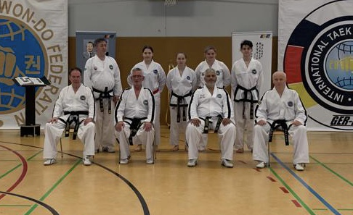
Zkoušky na vyšší technický stupeň KUP, 28.2.2022, Znojmo
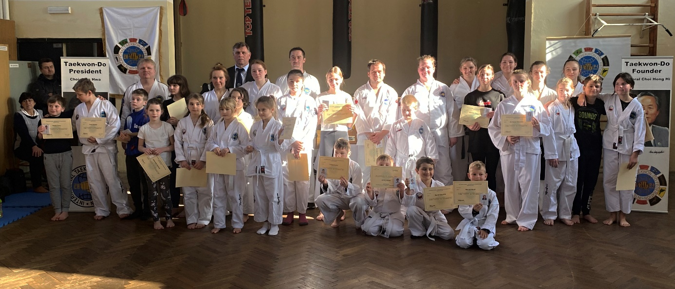

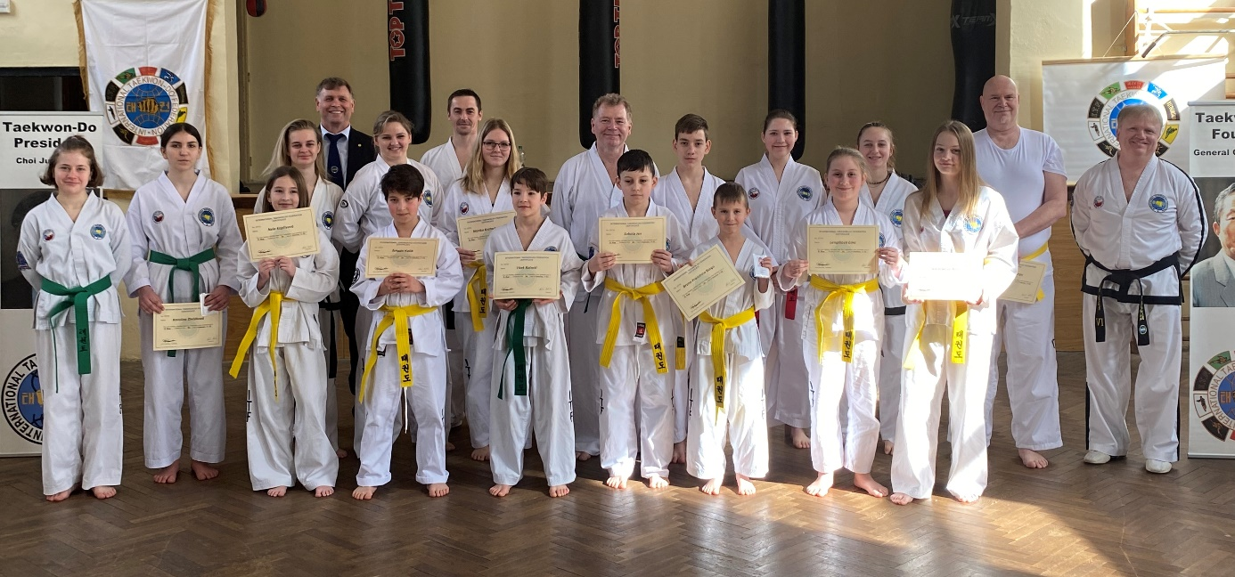
German Open, 14.5.2022, Bochum, D
- Místo:
Anna Wojnarová T-Ki
Anna Wojnarová Matsogi
Jakub Rotrekl Matsogi
Hana Vu Tul
- Místo
Jana Pelánová Wirok
Jana Pelánová Matsogi
Iveta Severinová Tul
Veronika Mikulincová Tul
Hana Vu Matsogi
- Místo
Iveta Severinová Tul
Jana Pelánová Tul
Aleš Poláček Tul
Vítek Rotrekl Tul
Vítek Rotrekl Matsogi
Jakub Rotrekl Tul

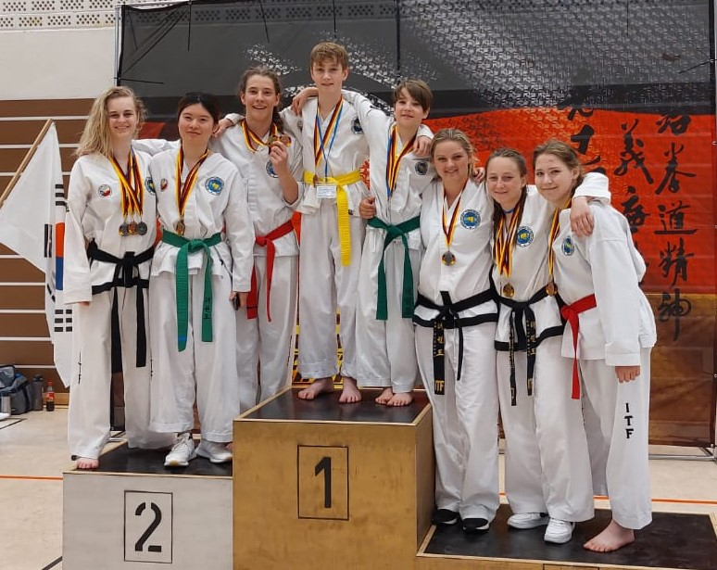

XXVII. Taekwon-Do Camp, Biskupice, 20.-22.5.2022
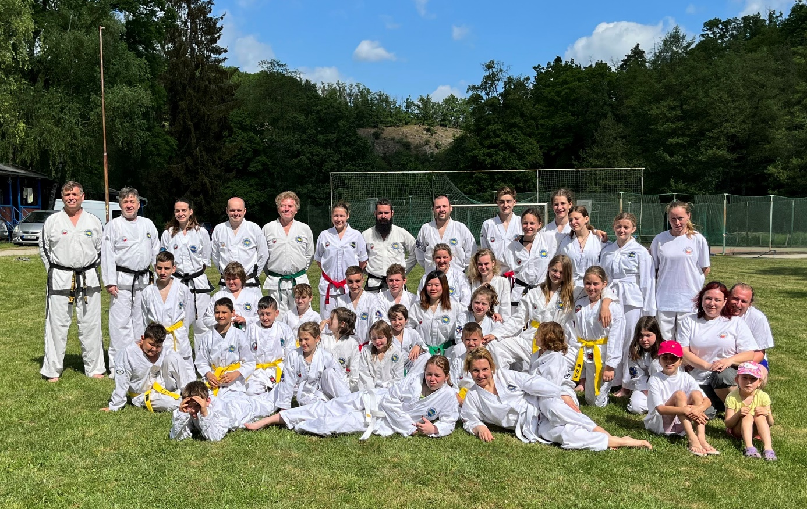

Sonkal Open, 28.5.2022, Praha
2.místo Anna Wojnarová Matsogi
3.místo Petr Fousek Matsogi

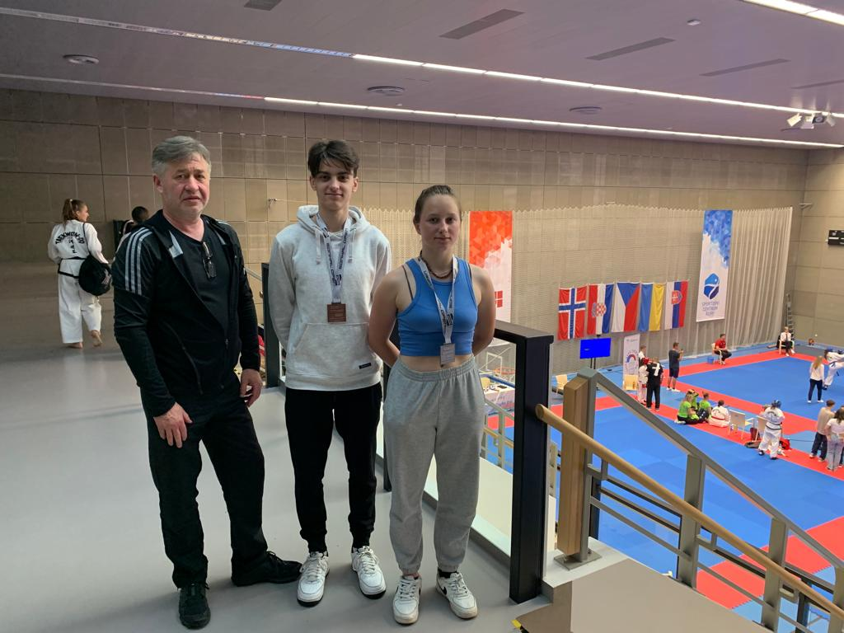
Turnaj tří škol, 28.5.2022, Znojmo

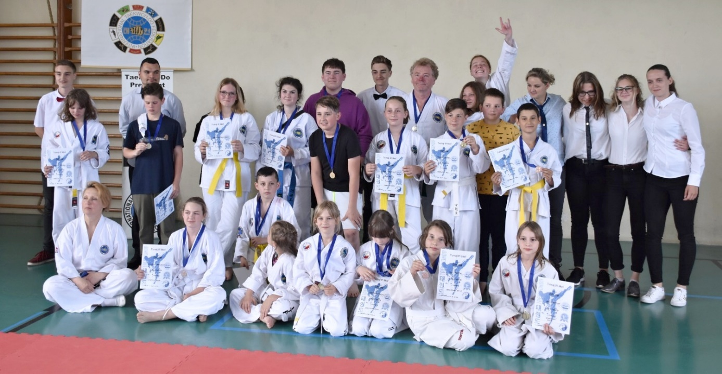

Červnový turnaj, 11.6.2022, Brno

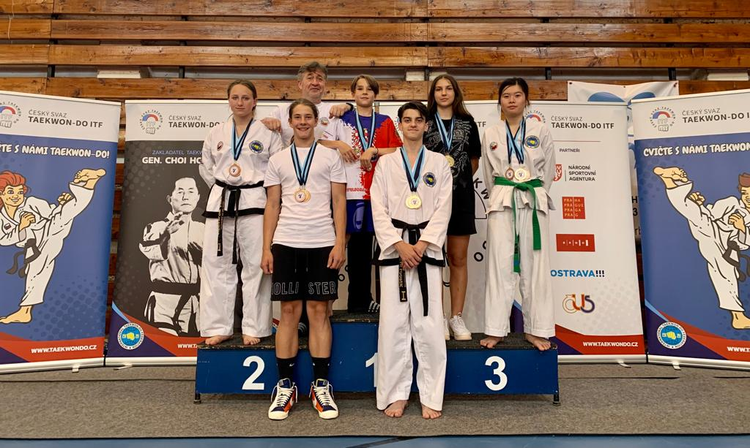

Zkoušky na vyšší technický stupeň KUP, 18.6.2022, Znojmo

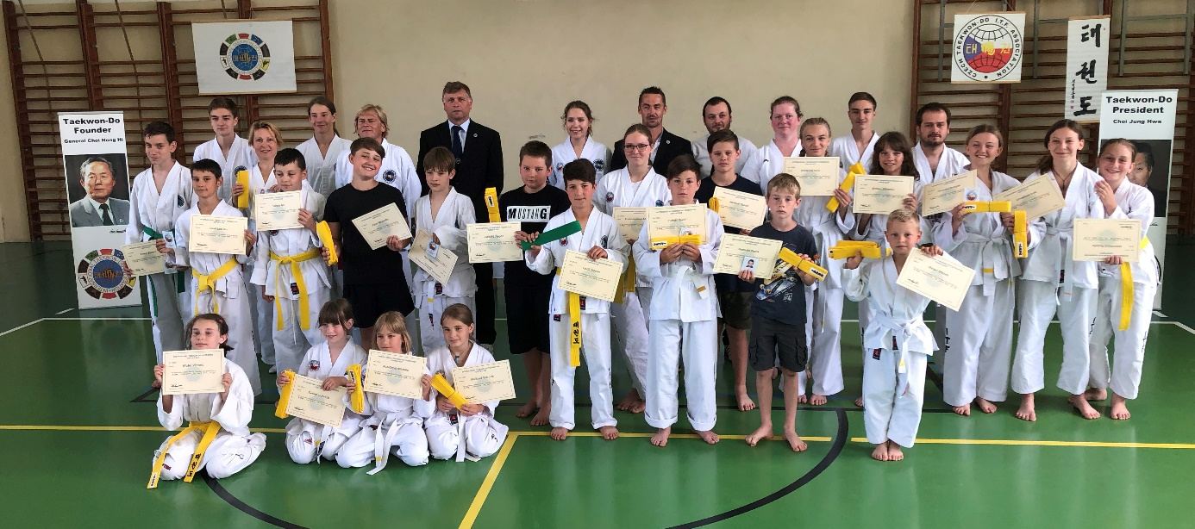

Zkoušky na vyšší technický stupeň I.Dan, 18.6.2022, Znojmo

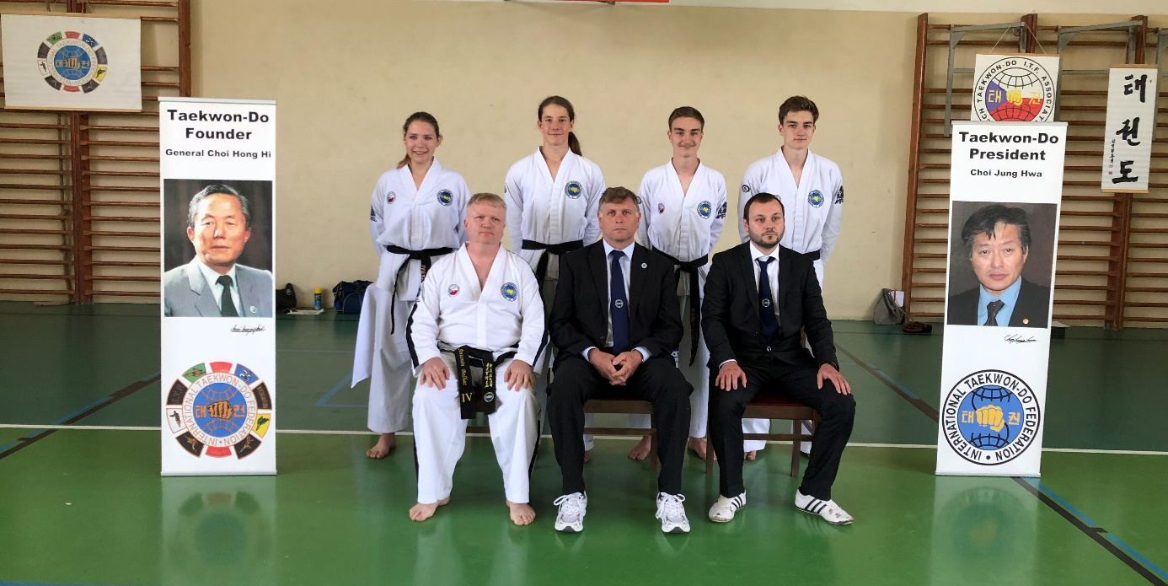

IV. Pre-Junior, XV. Junior, XX. Adult, VI. Senior World Championships, 26.7.-1.8.2022, Amsterdam, Holandsko
1.místo Anna Wojnarová T-Ki
3.místo Anna Wojnarová Wirok
3.místo Veronika Mikulincová Matsogi
3.místo Jiří Abeska Tul

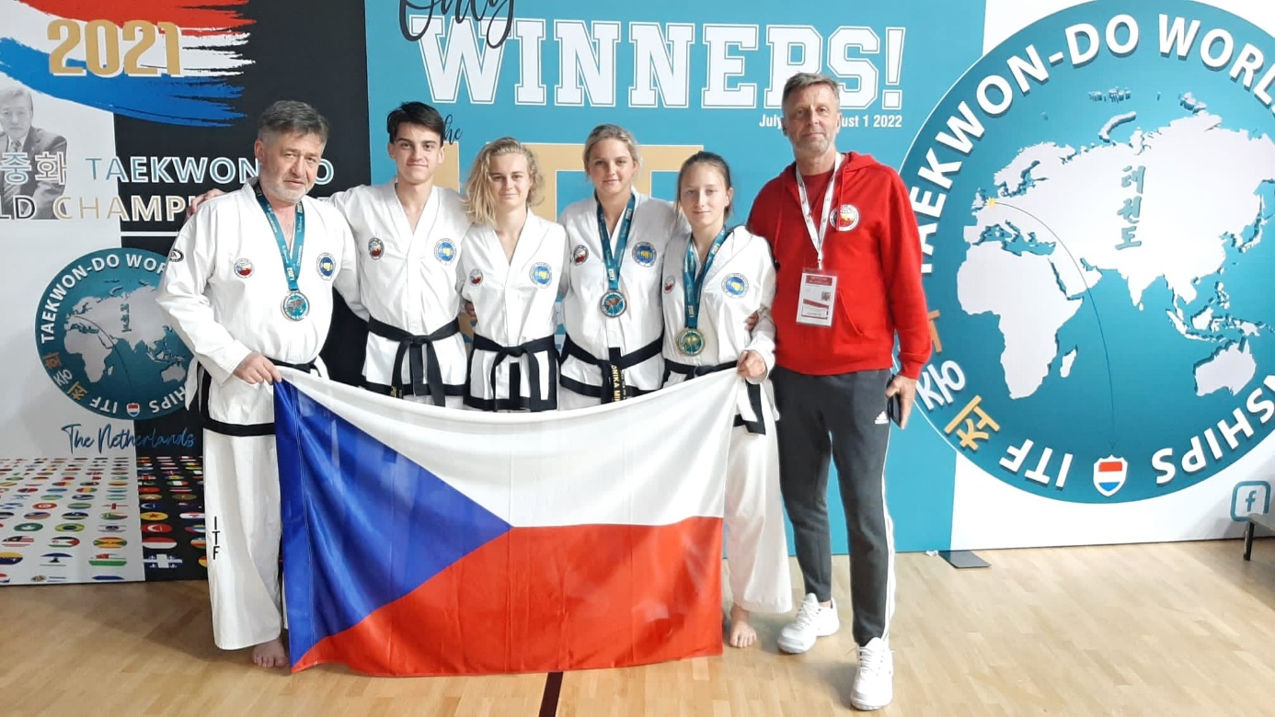
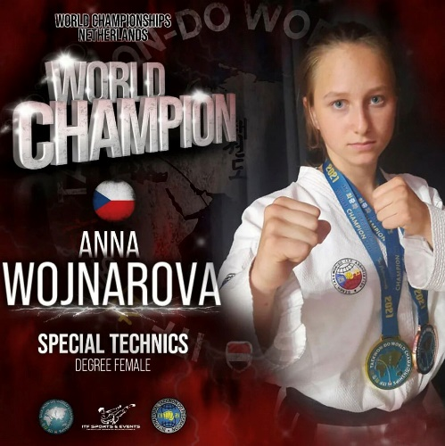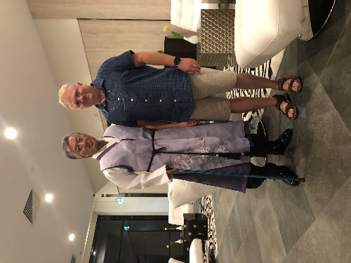
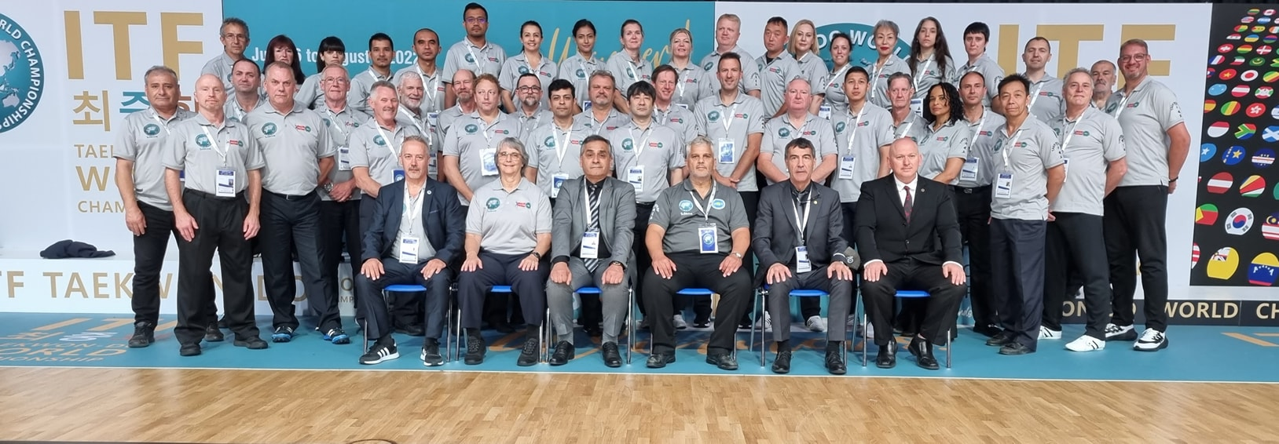
MORAVIA OPEN, 29.-30.9.2022, Ostrava
1.místo Quynh Vu Diem Matsogi
2.místo Anna Wojnarová T-Ki
2.místo Jana Pelánová Matsogi
3.místo Veronika Mikulincová Matsogi
3.místo Jakub Rotrekl Matsogi
3.místo Kateřina Hetflaišová Wirok
4.místo Vítek Rotrekl T-Ki

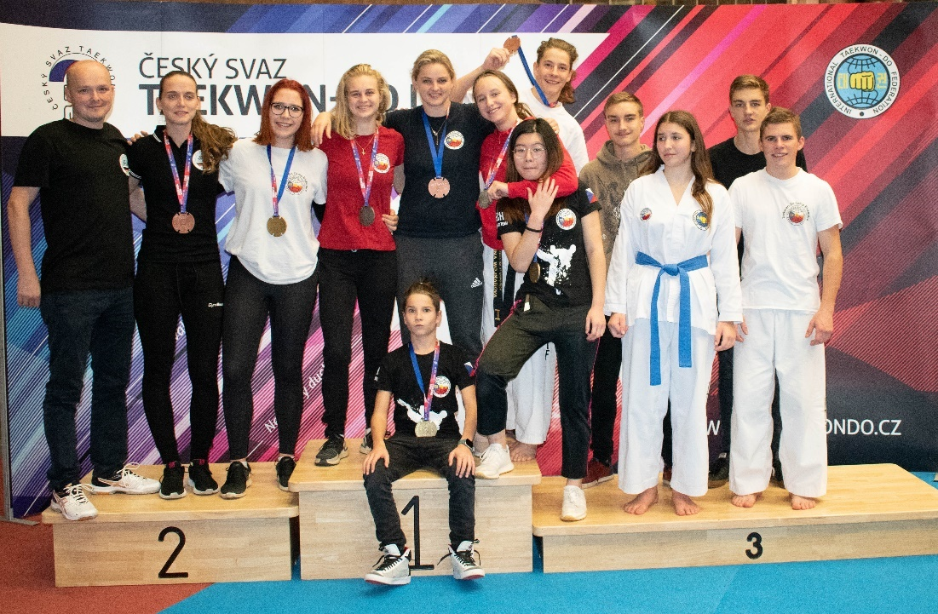

ATAXON OPEN, 3.12.2022, Praha
1.místo Jana Pelánová Matsogi
2.místo Veronika Mikulincová Matsogi
3.místo Jana Pelánová Tul

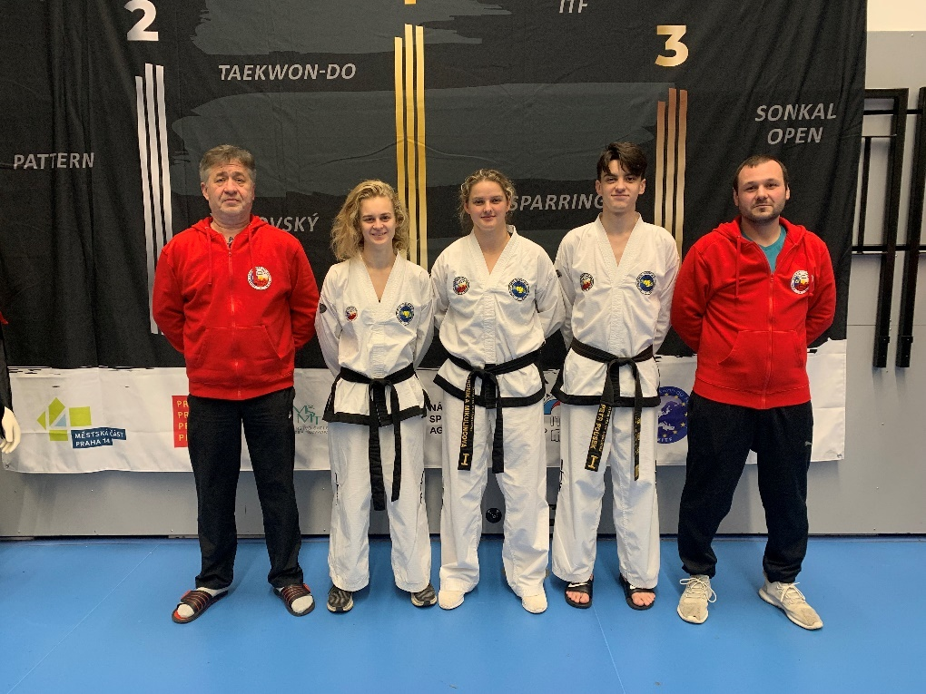
Zkoušky na TS Kup 5.2.2023 Znojmo

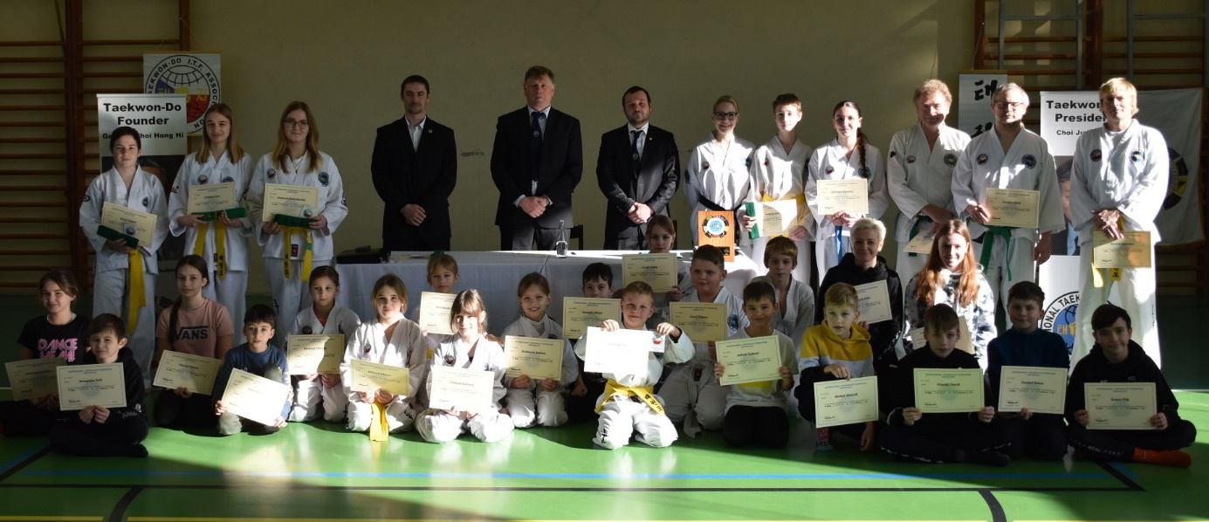

Zkoušky na TS II. Dan 5.2.2023 Znojmo - Veronika Mikulincová

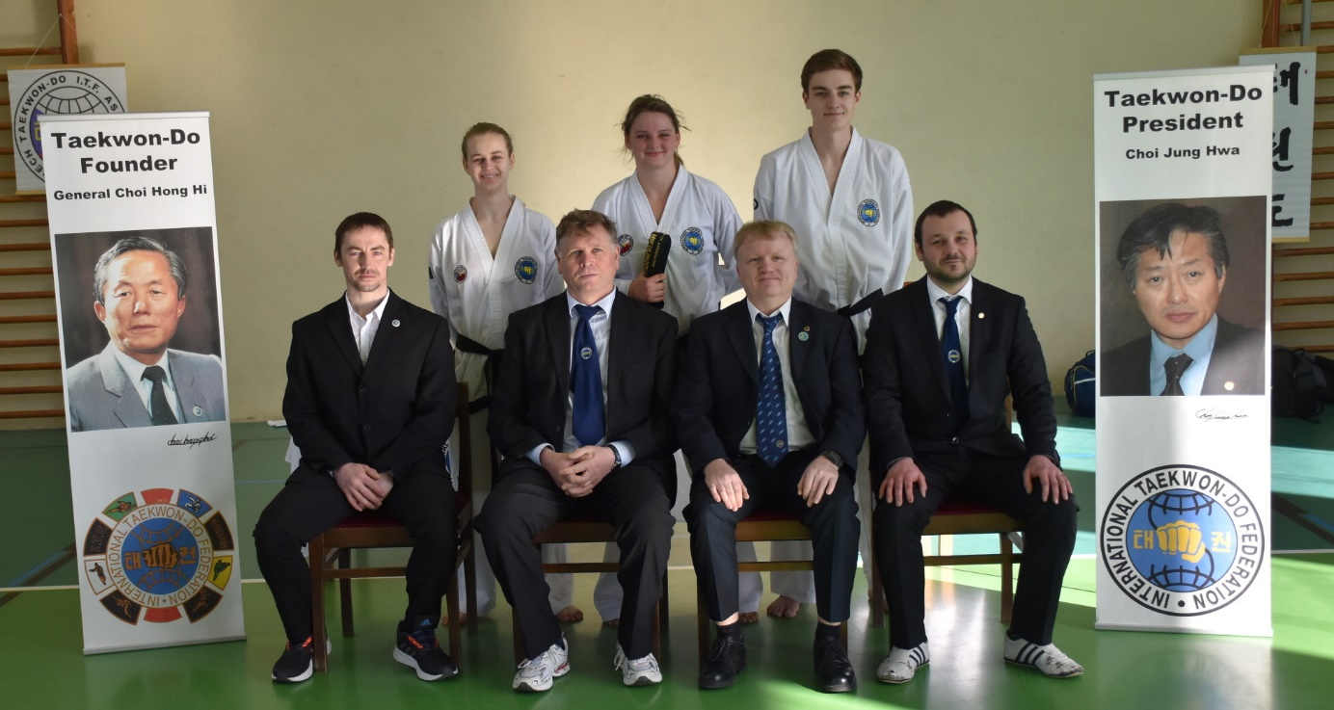

SONKAL OPEN 20.5.2023 Praha
3.místo Petr Fousek Matsogi

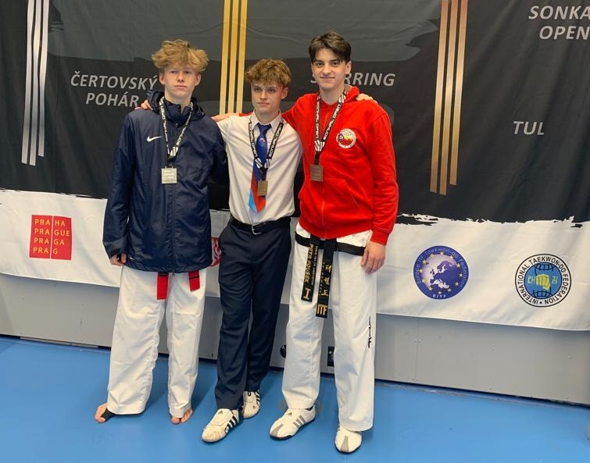

SONKAL OPEN 20.5.2023 Praha
1.místo Jakub Rotrekl Matsogi
2.místo Jana Pelánová Matsogi
2.místo Radek Štipčák Matsogi
2.místo Anna Wojnarová Tul
2.místo Vítek Rotrekl Matsogi
3.místo Veronika Mikulincová Matsogi
3.místo David Súkup Matsogi
3.místo David Súkup Tul

